**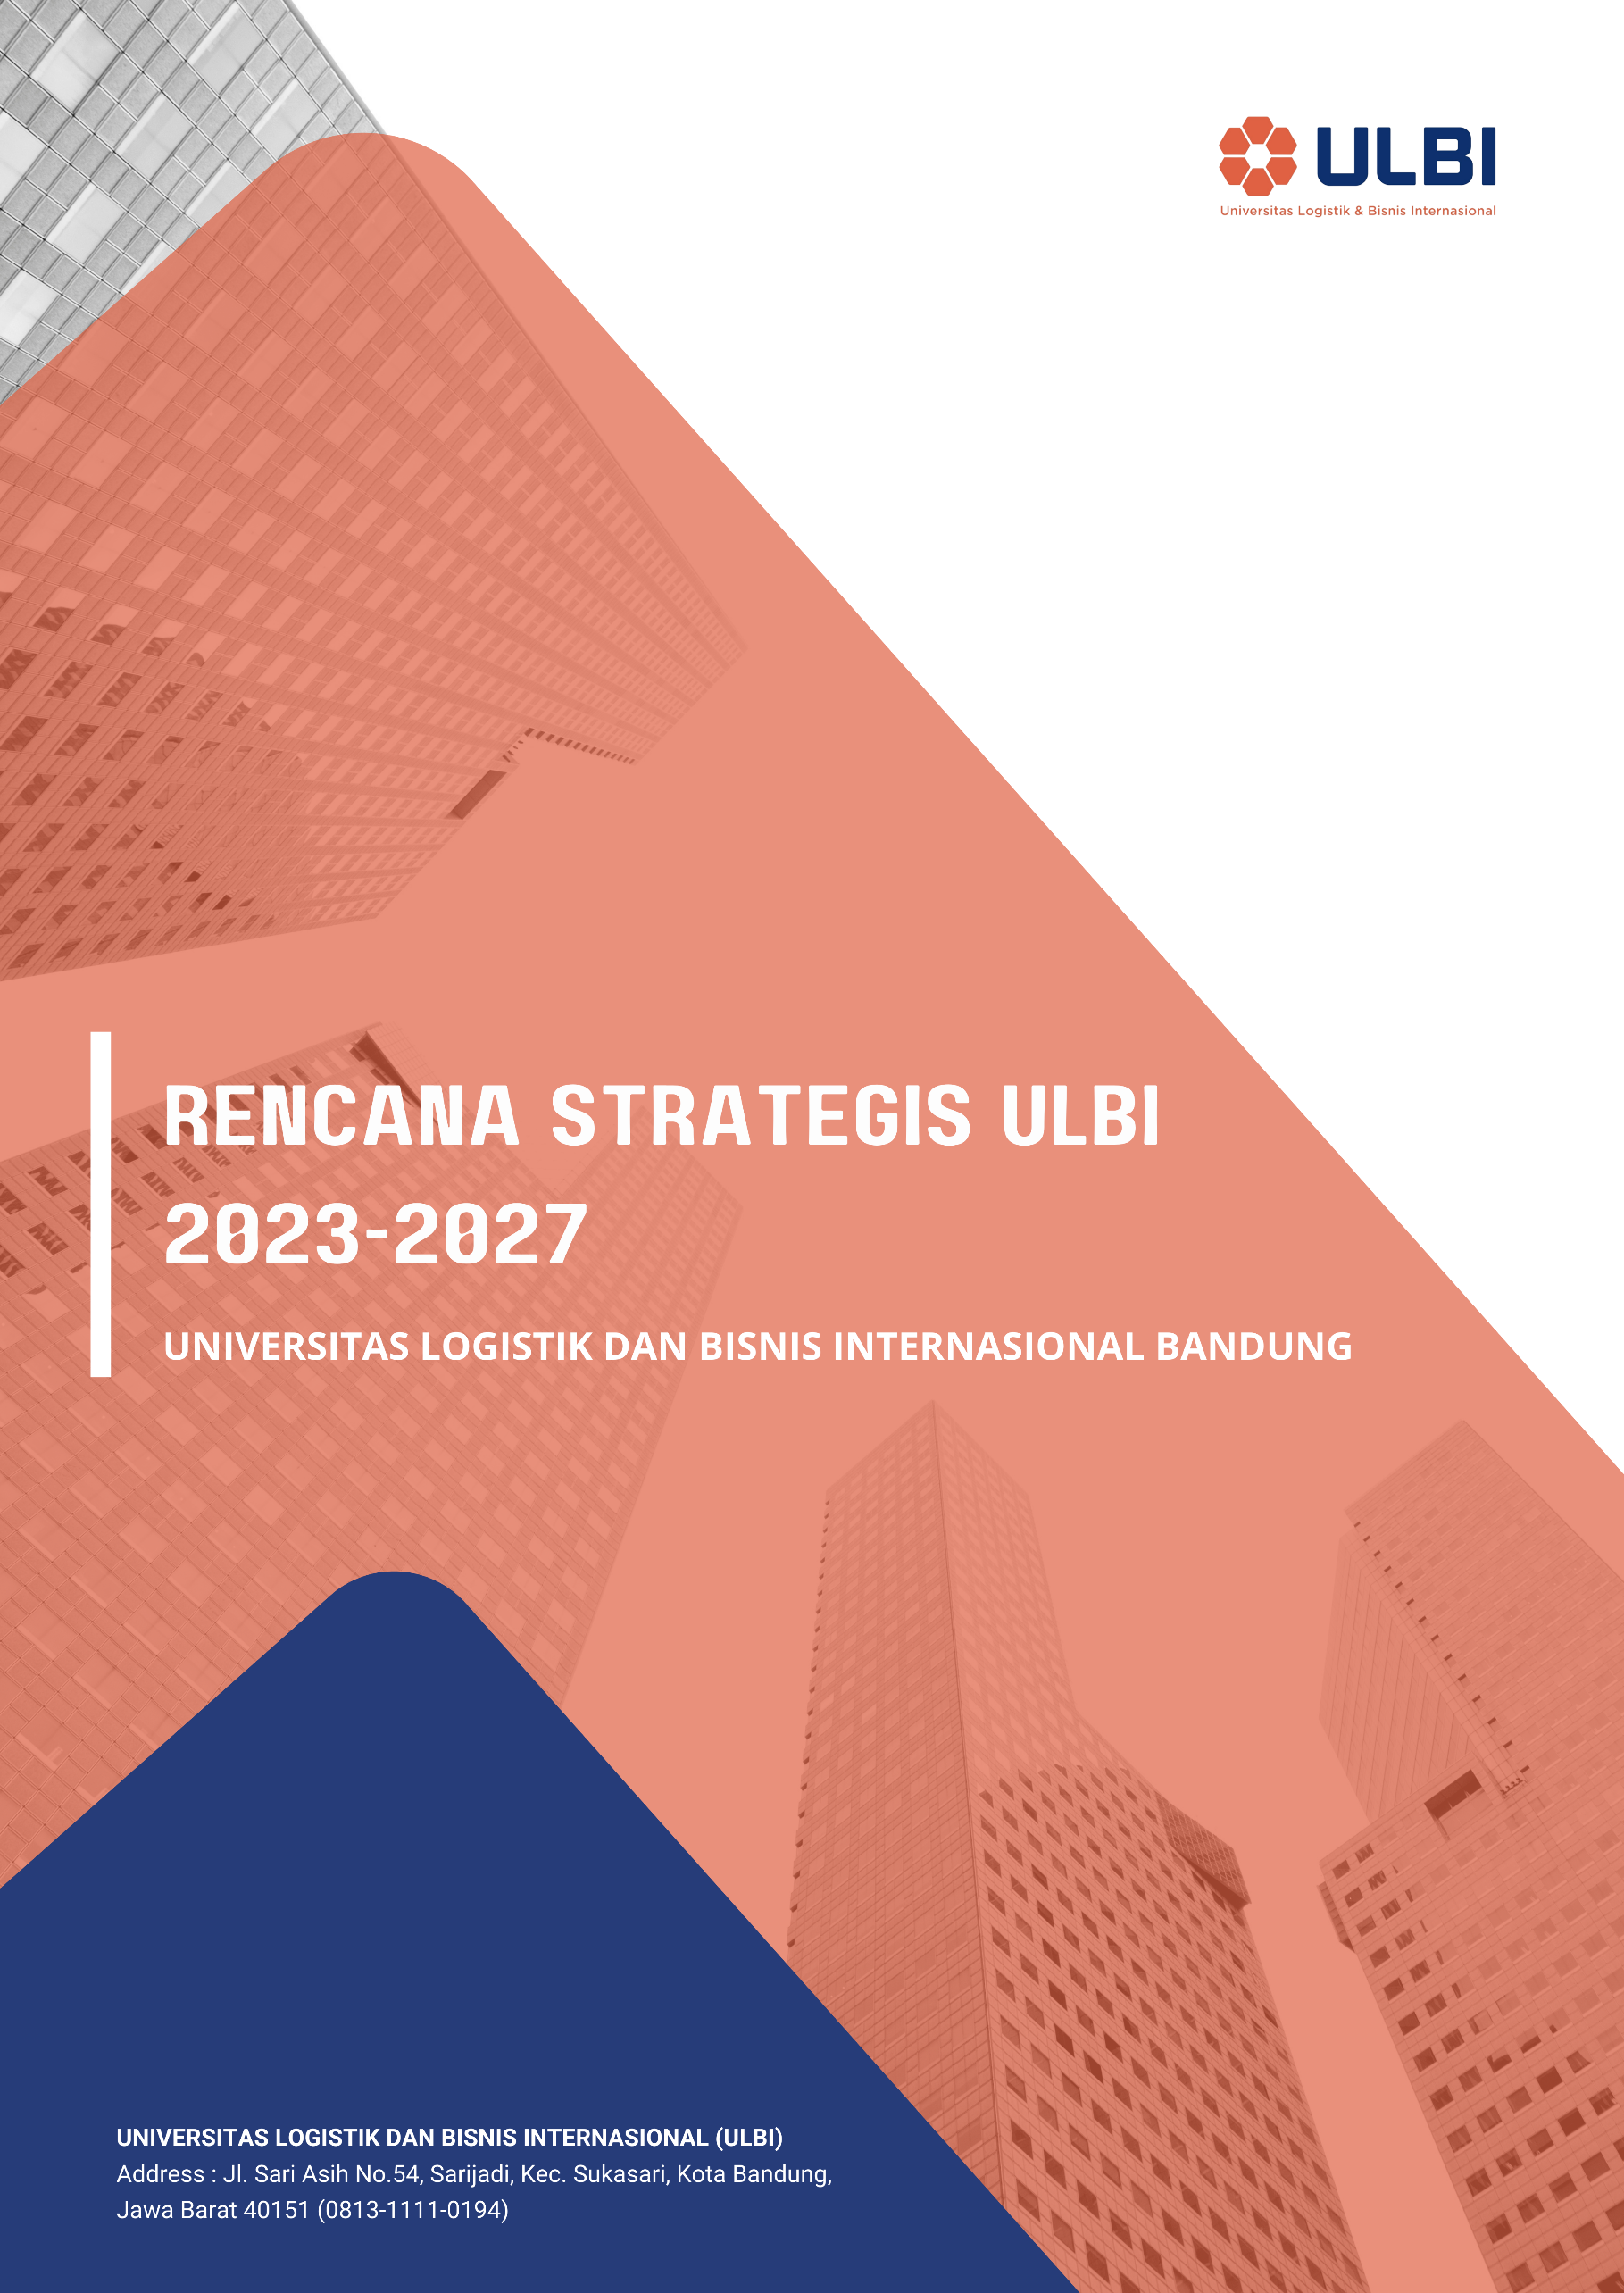**

# KATA PENGANTAR

Puji syukur kami panjatkan kehadirat Tuhan Yang Maha Esa atas kehendak-Nya, kami bisa menyelesaikan dokumen Rencana Strategis (Renstra) Universitas Logistik dan Business Internasional (ULBI) periode 2023-2027. Renstra ULBI mengacu pada RPJP ULBI 2023-2047 yang dibuat berdasarkan arahan strategis majaemen level dengan mempertimbangkan kondisi internal dan kajian eksternal ULBI.

Renstra dibangun untuk mencapai visi ULBI 2027 yaitu “***To be A Good Governance and Excellent Teaching University in Logistic Business and Supply Chain Management in 2027”.***  Renstra ULBI periode 2023-2027 merupakan turunan RPJP yang berisi *Fundamental Strategy*, *Strategic Policy Direction*, *Strategic Initiatives*, *Strategic Objectives*, *Key Programs*, *Strategy Implementation*, *Functional St*rategy, dan *Road Map* Rencana Strategis. Perencanaan strategis tersebut kemudian dikelola, dipantau dan dievaluasi secara berkala dalam sebuah tahapan manajemen performansi, agar setiap perencanaan yang telah dibuat, dapat dilaksanakan dengan baik.

Kami mengucapkan terima kasih kepada semua pihak terutama para pemangku kepentingan yang telah memberikan dukungan dan kontribusinya dalam penyusunan Renstra ULBI ini. Renstra ULBI periode 2023-2027 selanjutnya akan menjadi basis bagi civitas akademika untuk dapat bersama-sama mewujudkan Visi Jangka Panjang ULBI yaitu” ***To be******A World Class Entrepreneurial University in Supply Chain Management and Logistics Business in 2047”.*** Tentu saja hal ini dapat diwujudkan dengan kontribusi dan kerjasama seluruh civitas ULBI serta dukungan dari YPBPI.

Bandung, 22 Agustus 2022

Ketua Dewan Pengurus YPBPI

Dr. Cahyat Rohyana

# DAFTAR ISI

[KATA PENGANTAR 2](#_Toc112660221)

[DAFTAR ISI 3](#_Toc112660222)

[DAFTAR GAMBAR 6](#_Toc112660223)

[DAFTAR TABEL 8](#_Toc112660224)

[EXECUTIVE SUMMARY 10](#_Toc112660225)

[1. PENDAHULUAN 15](#_Toc112660226)

[1.1. Profil Yayasan Pendidikan Bhakti Pos Indonesia 15](#_Toc112660227)

[1.1.1 Politeknik Pos Indonesia (POLTEKPOS) 16](#_Toc112660228)

[1.1.2 Sekolah Tinggi Manajemen Logistik Indonesia (STIMLOG) 17](#_Toc112660229)

[1.2. Profil Universitas Logistik dan Bisnis Internasional 18](#_Toc112660230)

[*1.3.* *Value Chain* 19](#_Toc112660231)

[1.4. Proses Penjaringan Aspirasi Manajemen 23](#_Toc112660232)

[1.5. Kerangka Kerja Perencanaan Strategis 23](#_Toc112660233)

[2. VISI, MISI DAN TUJUAN JANGKA PANJANG ULBI 2047 27](#_Toc112660234)

[2.1. Aspirasi Manajemen 27](#_Toc112660236)

[2.2. *Purpose*, Visi, Misi dan Tujuan Jangka Panjang ULBI 2047 27](#_Toc112660237)

[2.2.1 *Purpose* Jangka Panjang ULBI 2047 27](#_Toc112660238)

[2.2.2 Visi Jangka Panjang ULBI 2047 28](#_Toc112660239)

[2.2.3 Misi Jangka Panjang ULBI 2047 28](#_Toc112660240)

[2.3. Arah Pembangunan Jangka Panjang ULBI 29](#_Toc112660241)

[2.3.1 Transformasi 29](#_Toc112660242)

[2.3.2 Nilai dan Budaya ULBI 29](#_Toc112660243)

[2.4. Ringkasan Rencana Pengembangan Jangka Panjang ULBI 32](#_Toc112660244)

[2.4.1 Renstra Pertama (Periode Tahun 2023 Hingga 2027) 33](#_Toc112660245)

[2.4.2 Renstra Kedua (Periode Tahun 2028 Hingga 2032) 33](#_Toc112660246)

[2.4.3 Renstra Ketiga (Periode Tahun 2033 Hingga 2037) 34](#_Toc112660247)

[2.4.4 Renstra Keempat (Periode Tahun 2038 Hingga 2042) 34](#_Toc112660248)

[2.4.5 Renstra Kelima (Periode Tahun 2043 Hingga 2047) 34](#_Toc112660249)

[3. REVIEW DAN EVALUASI IMPLEMENTASI DAN REALISASI RENSTRA SEBELUMNYA 36](#_Toc112660250)

[4. ANALISIS KONDISI EKSTERNAL, INTERNAL DAN POSISI ULBI 41](#_Toc112660251)

[4.1 Analisis Faktor Eksternal 41](#_Toc112660253)

[4.1.1 Political 44](#_Toc112660254)

[4.1.2 Economic 45](#_Toc112660255)

[4.1.3 Sosial 51](#_Toc112660256)

[*4.1.4* *Technological* 56](#_Toc112660257)

[4.1.5 Environmental 62](#_Toc112660258)

[4.1.6 Legal 65](#_Toc112660259)

[4.2 Analisis Faktor Internal 67](#_Toc112660260)

[4.2.1 Organisasi 68](#_Toc112660261)

[4.2.2 Ragam Kompetensi Prodi dan Student Body 70](#_Toc112660262)

[4.2.3 Demografi SDM 72](#_Toc112660263)

[4.2.4 Aspek Keuangan 74](#_Toc112660264)

[4.2.5 Kekuatan Branding 75](#_Toc112660265)

[4.2.6 Marketing and Communication (Marcom) serta Admisi, 76](#_Toc112660266)

[4.2.7 Aspek Tri Dharma 79](#_Toc112660267)

[4.2.8 Infrastruktur, Sarana dan Prasarana 84](#_Toc112660268)

[4.2.9 Teknologi Informasi & Digital Process 85](#_Toc112660269)

[4.3 Analisis SWOT 95](#_Toc112660270)

[4.3.1 Analisis Kekuatan (Strength) 96](#_Toc112660271)

[4.3.2 Analisis Kelemahan (Weak) 96](#_Toc112660272)

[4.3.3 Analisis Peluang (Oportunity) 97](#_Toc112660273)

[4.3.4 Analisis Ancaman (Threat) 97](#_Toc112660274)

[4.4 Peta Kompetisi Pendidikan Tinggi di Indonesia 98](#_Toc112660275)

[4.4.1 Webometrics 99](#_Toc112660276)

[4.4.2 UniRank 101](#_Toc112660277)

[4.4.3 QS World University Ranking 102](#_Toc112660278)

[4.4.4 Science and Technology Index (SINTA) 103](#_Toc112660279)

[4.4.5 Times Higher Education (THE) World University Ranking 104](#_Toc112660280)

[4.4.6 Perbandingan ULBI dengan PTS lain di Bandung 105](#_Toc112660281)

[5. PERUMUSAN RENCANA STRATEGIS 114](#_Toc112660282)

[5.1 *Fundamental Strategy* (Visi, Misi, Tujuan, dan Sasaran) ULBI 2023-2027. 115](#_Toc112660288)

[5.1.1 Visi ULBI 2023-2027 115](#_Toc112660289)

[5.1.2 Misi ULBI 2023-2027 115](#_Toc112660290)

[5.1.3 Tujuan ULBI 2023-2027 116](#_Toc112660291)

[5.1.4 Sasaran ULBI 2023-2027 116](#_Toc112660292)

[5.2 *Strategic Policy Direction* (Arah Kebijakan Strategis) ULBI 2023-2027. 117](#_Toc112660293)

[5.3 *Strategic Initiatives* (Inisiatif Strategis) ULBI 2023-2027. 120](#_Toc112660294)

[5.4 *Strategic Objectives* (Sasaran strategis) ULBI 2023-2027 123](#_Toc112660295)

[5.5 *Key Programs* (Program-program Utama) ULBI 2023-2027 124](#_Toc112660296)

[5.6 *Strategy Implementation* (Implementasi Strategi) ULBI 2023-2027 125](#_Toc112660297)

[*5.7* *Functional Strategy (Fungsi-Fungsi Strategi) ULBI 2023-2027* 129](#_Toc112660298)

[5.8 *Road Map* (Peta Jalan) Rencana Strategis ULBI 2023-2027 135](#_Toc112660299)

[6. MANAJEMEN PERFORMANSI 139](#_Toc112660300)

[6.1 Hierarki Perencanaan Strategis 139](#_Toc112660301)

[6.2 Kontrak Manajemen (KM) 140](#_Toc112660302)

[7. PENUTUP 144](#_Toc112660308)

# DAFTAR GAMBAR

[Gambar 1.1 Foundation System *Value Chain* 19](#_Toc112923829)

[Gambar 1.2 Rantai Nilai ULBI 20](#_Toc112923830)

[Gambar 1.3 *Strategic Plan Framework* 23](#_Toc112923831)

[Gambar 2.1 Budaya AKHLAK BUMN 29](#_Toc112923832)

[Gambar 2.2 Konsep “Amanah” dalam Budaya AKHLAK 29](#_Toc112923833)

[Gambar 2.3 Konsep “Kompeten” dalam Budaya AKHLAK 29](#_Toc112923834)

[Gambar 2.4 Konsep “Harmonis” dalam Budaya AKHLAK 30](#_Toc112923835)

[Gambar 2.5 Konsep “Loyal” dalam Budaya AKHLAK 30](#_Toc112923836)

[Gambar 2.6 Konsep “Adaptif” dalam Budaya AKHLAK 30](#_Toc112923837)

[Gambar 2.7 Konsep “Kolaboratif” dalam Budaya AKHLAK 31](#_Toc112923838)

[Gambar 2.8 Roadmap RPJP ULBI Periode Tahun 2023 Hingga 2047 32](#_Toc112923839)

[Gambar 4.1 Matriks Eisenhower 41](#_Toc112923840)

[Gambar 4.2 Analisis PESTEL 41](#_Toc112923841)

[Gambar 4.3 Pertumbuhan Ekonomi Indonesia Triwulan IV-2021 45](#_Toc112923842)

[Gambar 4.4 Pertumbuhan Ekonomi Tahun 2020 dan 2021 Menurut Lapangan Usaha (1) 46](#_Toc112923843)

[Gambar 4.5 Pertumbuhan Ekonomi Tahun 2020 dan 2021 Menurut Lapangan Usaha (2) 46](#_Toc112923844)

[Gambar 4.6 Indeks Pembangunan Manusia (IPM) 47](#_Toc112923845)

[Gambar 4.7 Perkembangan Indeks Pembangunan Manusia (IPM) Indonesia, 2010-2020 48](#_Toc112923846)

[Gambar 4.8 Indeks Pembangunan Manusia (IPM) Tahun 2020 49](#_Toc112923847)

[Gambar 4.9 Angka Partisipasi Kasar (APK) PT (19-23 tahun) 2021 51](#_Toc112923848)

[Gambar 4.10 *Revolution Society* 57](#_Toc112923849)

[Gambar 4.11 Korelasi Industri 4.0 dan Society 5.0 58](#_Toc112923850)

[Gambar 4.12 Pendidikan di Era Industri 4.0 dan Society 5.0 59](#_Toc112923851)

[Gambar 4.13 Delivery of Higher Education from 1.0 to 4.0 60](#_Toc112923852)

[Gambar 4.14 Arsitektur Higher Eduacation 60](#_Toc112923853)

[Gambar 4.15 Faktor Internal 67](#_Toc112923854)

[Gambar 4.16 Struktur Organisasi ULBI 68](#_Toc112923855)

[Gambar 4.17 Susunan Janjang Fakultas 69](#_Toc112923856)

[Gambar 4.18 Susunan Janjang Wakil Rektor I 69](#_Toc112923857)

[Gambar 4.19 Susunan Janjang Wakil Rektor II 70](#_Toc112923858)

[Gambar 4.20 Susunan Janjang Wakil Rektor III 70](#_Toc112923859)

[Gambar 4.21 Susunan Janjang Bidang Perencanaan Strategis dan Mutu Kesekretariatan 70](#_Toc112923860)

[Gambar 4.22 Grafik Data *Student Body* ULBI 72](#_Toc112923861)

[Gambar 4.23 Data Distribusi SDM Berdasarkan Usia 74](#_Toc112923862)

[Gambar 4.24 Komposisi Dosen berdasarkan JFA 75](#_Toc112923863)

[Gambar 4.25 Data Kinerja Keuangan 76](#_Toc112923864)

[Gambar 4.26 Data Kinerja Investasi 76](#_Toc112923865)

[Gambar 4.27 Data Survey Kepuasahan Mahasiswa (EDOM) 81](#_Toc112923866)

[Gambar 4.28 Luaran Penelitian 82](#_Toc112923867)

[Gambar 4.29 Data Dana PKM dan Penelitian 83](#_Toc112923868)

[Gambar 4.30 Dana Pengabdian Masyarakat 84](#_Toc112923869)

[Gambar 4.31 Infrastruktur Bangunan 85](#_Toc112923870)

[Gambar 4.32 Data Sarana Akademi 86](#_Toc112923871)

[Gambar 4.33 Arsitektur Bisnis ULBI 86](#_Toc112923872)

[Gambar 4.34 Arsitektur Aplikasi dan Sistem Informasi Saat Ini ULBI 88](#_Toc112923873)

[Gambar 4.35 Database Eksisting Aplikasi POLTEKPOS 90](#_Toc112923874)

[Gambar 4.36 Database Eksisting Aplikasi STIMLOG 90](#_Toc112923875)

[Gambar 4.37 Topologi Jaringan Eksisting 92](#_Toc112923876)

[Gambar 4.38 Gambaran Infrastruktur Server 94](#_Toc112923877)

[Gambar 4.39 Arsitektur Data Center 95](#_Toc112923878)

[Gambar 4.40 Proses Tata Kelola Bisnis dan TI pada Umumnya 96](#_Toc112923879)

[Gambar 4.41 Analisis SWOT 99](#_Toc112923880)

[Gambar 4.42 Grafik Kinerja Relatif Perguran Tinggi Berdasarkan Kedalaman Prodi dan Ragam Keilmuan/Kompetensi Prodi 109](#_Toc112923881)

[Gambar 4.43 Grafik Kinerja Relatif Perguran Tinggi Berdasarkan APT dan APS 111](#_Toc112923882)

[Gambar 4.44 Grafik Kinerja Relatif Perguran Tinggi Berdasarkan Riset dan Publikasi 112](#_Toc112923883)

[Gambar 4.45 Grafik Kinerja Relatif Total Perguran Tinggi 113](#_Toc112923884)

[Gambar 5.1 *Strategic Policy Direction* 119](#_Toc112923885)

[Gambar 5.2 *Strategic Initiatives* 121](#_Toc112923886)

[Gambar 5.3 Road Map Rencana Strategis Pengembangan ULBI 2023-2027 138](#_Toc112923887)

[Gambar 6.1 Hierarki Perencanaan Strategis ULBI 141](#_Toc112923888)

[Gambar 6.2 Alur Proses Manajemen Performansi ULBI 143](#_Toc112923889)

# DAFTAR TABEL

[Tabel 1.1 Program Studi dan Akreditasi POLTEKPOS 16](#_Toc112923891)

[Tabel 1.2 Program Studi dan Akreditasi STIMLOG 16](#_Toc112923892)

[Tabel 3.1 Hasil Pengukuran Kinerja ULBI (POLTEKPOS dan STIMLOG) 37](#_Toc112923893)

[Tabel 4.1 Analisis Faktor Politik 44](#_Toc112923894)

[Tabel 4.2 Analisis Faktor Ekonomi 49](#_Toc112923895)

[Tabel 4.3 Pendidikan Formal melalui sistem Pendidikan Jarak Jauh (PJJ) 50](#_Toc112923896)

[Tabel 4.4 Angka Partisipasi Kasar (APK) PT 2019-2021 52](#_Toc112923897)

[Tabel 4.5 Analisis Faktor Sosial 55](#_Toc112923898)

[Tabel 4.6 Analisis Faktor Teknologi 61](#_Toc112923899)

[Tabel 4.7 Tabel perbandingan STIMLOG dan kompetitor 62](#_Toc112923900)

[Tabel 4.8 Perbandingan POLTEKPOS dengan Politeknik Kompetitor 63](#_Toc112923901)

[Tabel 4.9 Analisis Faktor Environmental 63](#_Toc112923902)

[Tabel 4.10 Analisis Faktor Legal 66](#_Toc112923903)

[Tabel 4.11 Tabel Akreditasi Institusi POLTEKPOS dan STIMLOG 71](#_Toc112923904)

[Tabel 4.12 Data Program Studi dan Akreditasi 71](#_Toc112923905)

[Tabel 4.13 Data MABA dan Student Body 72](#_Toc112923906)

[Tabel 4.14 Komposisi SDM berdasarkan status kepegawaian 73](#_Toc112923907)

[Tabel 4.15 Data Distribusi SDM Berdasarkan Usia 73](#_Toc112923908)

[Tabel 4.16 Komposisi SDM Berdasarkan Jenjang Pendidikan 74](#_Toc112923909)

[Tabel 4.17 Komposisi Dosen berdasarkan JFA 74](#_Toc112923910)

[Tabel 4.18 Kontribusi Anak Usaha 76](#_Toc112923911)

[Tabel 4.19 Jalur Marketing PMB 78](#_Toc112923912)

[Tabel 4.20 Data Nisbah Dosen Per Program Studi 81](#_Toc112923913)

[Tabel 4.21 Data Penelitian, Publikasi, dan hasil Inovasi 82](#_Toc112923914)

[Tabel 4.22 Dana PKM, Penelitian, dan Hak Cipta 83](#_Toc112923915)

[Tabel 4.23 Daftar Mitra pada Bidang Penelitian 83](#_Toc112923916)

[Tabel 4.24 Data Pengabdian Masyarakat 84](#_Toc112923917)

[Tabel 4.25 Daftar Mitra pada Bidang Pengabdian Masyarakat 84](#_Toc112923918)

[Tabel 4.26 Data Lahan, Lokasi dan Status 85](#_Toc112923919)

[Tabel 4.27 Kondisi Eksisting Infrastruktur jaringan 91](#_Toc112923920)

[Tabel 4.28 Kondisi Eksisting Infrastruktur Server 93](#_Toc112923921)

[Tabel 4.29 Komponen Penilaian Webometrics 101](#_Toc112923922)

[Tabel 4.30 Pemeringkatan Webometrics ULBI Periode Juli 2022 101](#_Toc112923923)

[Tabel 4.31 Pemeringkatan Webometrics Kampus Kompetitor Periode Juli 2022 102](#_Toc112923924)

[Tabel 4.32 Pemeringkatan Unirank Kampus Kompetitor Tahun 2022 103](#_Toc112923925)

[Tabel 4.33 Universitas di Indonesia pada Pemeringkatan QS World Tahun 2022 104](#_Toc112923926)

[Tabel 4.34 Score ULBI pada Pemeringkatan SINTA 104](#_Toc112923927)

[Tabel 4.35 Pemeringkatan ULBI dan Kampus Kompetitor pada Pemeringkatan SINTA 105](#_Toc112923928)

[Tabel 4.36 Peringkat Kampus kompetitor pada THE AUR Tahun 2022 106](#_Toc112923929)

[Tabel 4.37 Data Umum Perbandingan Perguruan Tinggi Swasta di Bandung 107](#_Toc112923930)

[Tabel 4.38 Ukuran Students Body 107](#_Toc112923931)

[Tabel 4.39 Ukuran Perguruan Tinggi Berdasarkan Standar QS WUR 2022 108](#_Toc112923932)

[Tabel 4.40 Data Kinerja Relatif Perguruan Tinggi Berdasarkan Kedalaman Prodi dan Ragam Keilmuan/Kompetensi Prodi 109](#_Toc112923933)

[Tabel 4.41 Data Kinerja Relatif Perguruan Tinggi Berdasarkan APT dan APS 110](#_Toc112923934)

[Tabel 4.42 Data Kinerja Relatif Perguruan Tinggi Berdasarkan Riset dan Publikasi 112](#_Toc112923935)

[Tabel 4.43 Data Kinerja Relatif Total Perguruan Tinggi 113](#_Toc112923936)

[Tabel 5.1 *Strategic Objectives* (Sasaran strategis) ULBI 2023-2027 124](#_Toc112923937)

[Tabel 5.2 Program-Program Utama ULBI 2023-2027 125](#_Toc112923938)

[Tabel 5.3 *Strategy Implementation* 126](#_Toc112923939)

[Tabel 5.4 Pemetaan Functional Strategy untuk *Strategic Policy Direction* ke-1 (D1) 130](#_Toc112923940)

[Tabel 5.5 Pemetaan Functional Strategy untuk Strategic Policy Direction ke-2 (D2) 132](#_Toc112923941)

[Tabel 5.6 Pemetaan Functional Strategy untuk Strategic Policy Direction ke-3 dan ke-4 (D3 dan D4) 134](#_Toc112923942)

# EXECUTIVE SUMMARY

Penggabungan POLTEKPOS dengan STIMLOG menjadi Universitas Logistik dan Bisnis Internasional (ULBI) merupakan langkah besar perwujudan visi Yayasan yaitu “*Menjadi Yayasan Pendidikan yang bermutu dan standar internasional*”. Hal ini telah disahkan melalui Surat Keputusan Kemdikbudristek No.334/E/O/2022 tentang izin penggabungan POLTEKPOS dengan STIMLOG menjadi Universitas Logistik dan Bisnis Internasional (ULBI). *Merger* 2 (dua) lembaga perguruan tinggi tersebut diharapkan menjadi bentuk sinergi dan peningkatan nilai tambah pada berbagai sektor.

Tahap awal penyusunan Rencana Strategis (Renstra) Universitas Logistik dan Business Internasional (ULBI) 2023-2027 dilakukan melalui Review dan Evaluasi Implementasi dan Realisasi Renstra POLTEKPOS dan STIMLOG periode 2018 sampai dengan 2021. Tahapan ini bertujuan untuk mengetahui pencapaian target yang telah ditetapkan pada renstra sebelumnya. Review dan evaluasi implementasi meliputi 4 (empat) bidang yaitu: Bidang Akademik, Admisi, Kemahasiswaan dan Alumni, Bidang Sumber Daya, Keuangan dan Layanan, Bidang Riset, Inovasi, Kemitraan dan Pengabdian Masyarakat, Bidang Perencanaan Strategis, dan Bidang Akreditasi dan Penjaminan Mutu

Tahap selanjutnya yaitu analisis kondisi eksternal, internal dan posisi ULBI saat ini. Memahami faktor eksternal sebuah organisasi bertujuan untuk menganalisis dua elemen yaitu peluang (*opportunity*) dan ancaman (*threat*). Evaluasi lingkungan eksternal bisnis dianalisis menggunakan metode manajemen risiko *PESTEL Analysis*. Evaluasi faktor internal diperlukan untuk mendefinisikan kelebihan dan kekurangan dari organisasi melalui 4 (empat) sisi faktor internal yaitu keuangan, organisasi dan sumber daya manusia, sarana dan prasarana serta teknologi informasi dan digital process. Berdasarkan kodisi tersebut dapat didefisikan kekuatan, kelemahan, ancaman dan kesempatan (SWOT) yang dimiliki ULBI. Analisis peta kompetisi dimana Universitas Logistik dan Bisnis Internasional (ULBI) bertujuan untuk melihat secara relatif posisi ULBI terhadap kompetitor perguruan tinggi lain di Indonesia, khususnya di area Bandung dan sekitarnya, Jawa Barat maupun Indonesia.

Perumusan aspirasi untuk menyusun rencana strategis ulbi didasarkan atas arahan dan masukan dari Dewan Pembina YPBPI serta melalui survey dan *Focus Group Discussion* (FGD) yang melibatkan Senior Leaders di YPBPI yaitu di level Dewan Pengurus dan jajarannya, serta manajemen pengelola ULBI.

Survey dan FGD dilaksanakan untuk mendapatkan aspirasi dari civitas akademika ULBI terkait hal-hal fundamental yang diinginkan dalam membuat perencanaan strategis jangka panjang beserta turunannya. Hasil perumusan meliputi 8 (delapan) poin utama yaitu: Fundamental Strategy (Visi, Misi, Tujuan, dan Sasaran), Strategic Policy Direction (Arah Kebijakan Strategis), Strategic Initiatives (Inisiatif Strategis), Strategic Objectives (Sasaran strategis), Key Programs (Program-program Utama), Strategy Implementation (Implementasi Strategi), Functional Strategy (Fungsi-Fungsi Strategi), Road Map (Peta Jalan) Rencana Strategis.

Visi jangka menengah ULBI untuk periode 2023-2027 adalah ***To be A Good Governance and Excellent Teaching University in Logistic Business and Supply Chain Management in 2027.*** Sedangkan Misi jangka menengah ULBI untuk periode 2023-2027 adalah sebagai berikut:

1. Membangun tata kelola universitas yang baik dan kuat dalam semua dimensi, baik tata kelola akademik maupun non-akademik sesuai dengan standar Akreditasi Nasional, standar pemeringkatan Universitas dunia, serta ISO 21001:2018.
2. Menyelenggarakan pendidikan tinggi yang unggul/*excellent* dan mampu memperkaya *student’s learning experiences*, sehingga dapat menghasilkan lulusan yang kompetitif baik di level nasional maupun global.
3. Melaksanakan kegiatan penelitian dan pengabdian kepada masyarakat melalui pemanfaatan Iptek untuk membantu peningkatan taraf kehidupan masyarakat.
4. Meningkatkan kualitas dan efektivitas operasional serta layanan kampus dengan membangun digitalisasi layanan akademik, sumber daya manusia (SDM) dan keuangan serta memperkuat infrastruktur teknologi informasi.
5. Menjaga kesinambungan kinerja finansial untuk memperkuat pembangunan berkelanjutan ULBI dengan memperkuat *marketing communication* (marcom) dan admisi ULBI.

Pengembangan jangka menengah ULBI 2023-2027 diturunkan melalui rencana tahunanSetiap periode Renstra memiliki tema besar yang kemudian diturunkan menjadi perencanaan jangka pendek setiap tahun*.* Berikut peta jalan (*roadmap*) RPJP ULBI dalam 5 (lima) tahun ke depan.

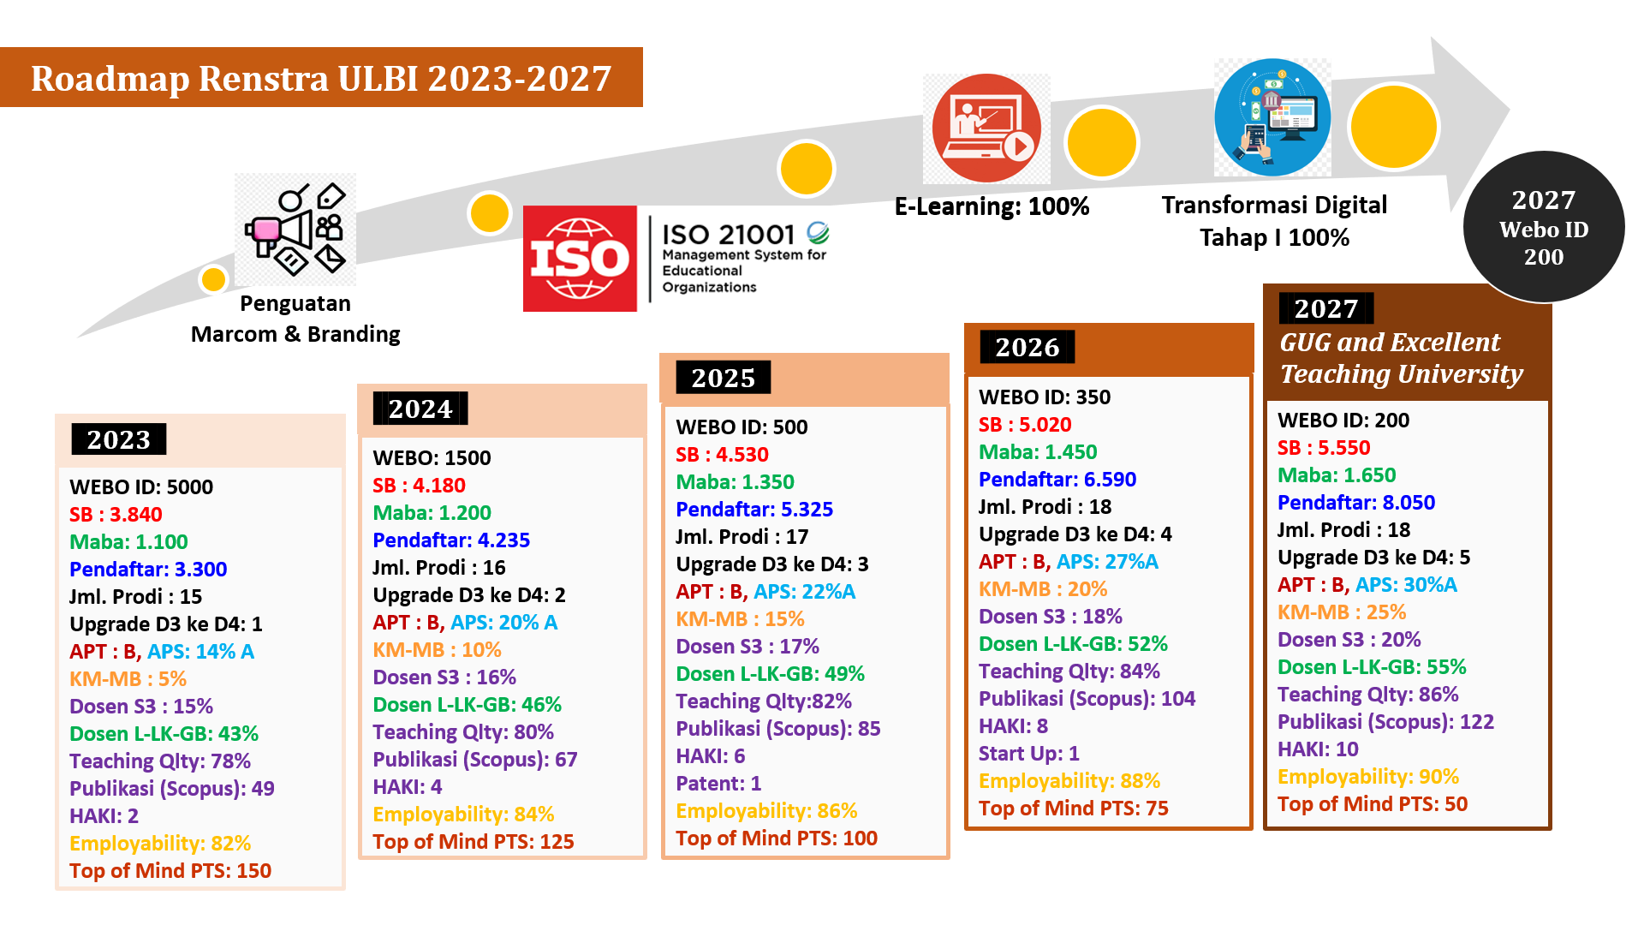

Road Map Rencana Strategis Pengembangan ULBI 2023-2027

Perencanaan stategis perguruan tinggi perlu disiapkan dengan hierarki yang terstruktur. Renstra yang berisi program-program utama selama 5 (lima) tahunan, akan diturunkan menjadi perencanaan jangka pendek setiap tahun. Program kerja utama tahunan setiap area fungsi strategis yang ada di organisasi ULBI, bersinergi untuk mewujudkan Yayasan Annual Message (YAM) yang merupakan arah kebijakan strategis tahunan. Daftar program kerja dan sasaran kinerja yang akan dicapai, dituangkan dalam Kontrak Manajemen (KM). Penentuan item kinerja akan dimonitor dalam KM menggunakan metode Balanced Scorecards (BSC) dengan 4 (empat) perspektif, yaitu: *Customers* atau *stakeholders*, *Internal* *Business* *Processes*, *Learning* and *Growth*, and *Financial*. Alur panjang perencanaan strategis tersebut harus dikelola, dipantau dan dievaluasi secara berkala dalam sebuah tahapan Manajemen Performansi, agar setiap perencanaan yang telah dibuat, dapat dilaksanakan dengan baik.

\* \* \*

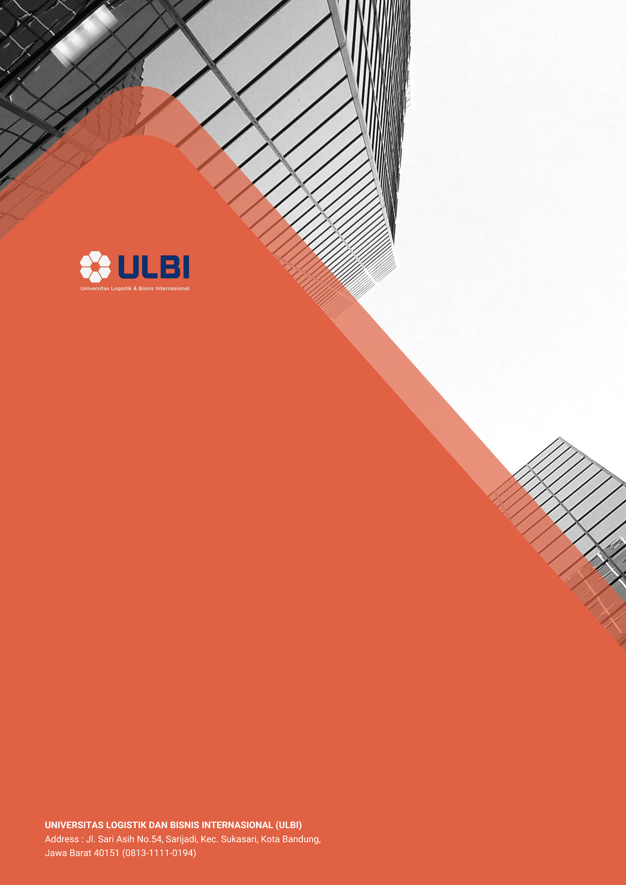

# PENDAHULUAN

## Profil Yayasan Pendidikan Bhakti Pos Indonesia

PT Pos Indonesia merupakan perusahaan BUMN yang berbentuk perseroan terbatas dengan layanan pos yang merupakan salah satu bisnis strategis untuk memenuhi kebutuhan logistik dengan cakupan yang sangat luas. Ekspansi terus dilakukan dengan menambah layanan internasional melalui kerjasama dengan badan usaha di negara lain.

Namun pada periode tahun 2000 hingga 2008 bisnis pos mengalami penurunan drastis di mana teknologi Internet dan pesan singkat menggantikan peran pos untuk pengiriman surat maupun dokumen. Hal ini menuntut PT Pos Indonesia melakukan transformasi bisnis, merevitalisasi bisnis inti dan mengembangkan bisnis baru.

PT Pos Indonesia menjadikan dirinya sebagai induk dari 6 (enam) anak perusahaan. Salah satu hasil transformasi bisnis PT Pos Indonesia adalah dengan mendirikan Yayasan Pendidikan Bhakti Pos Indonesia (YPBPI). Yayasan ini merupakan anak usaha yang bergerak di bidang pendidikan dengan menawarkan ilmu manajemen bisnis dan logistik sebagai jurusan utama.

Merujuk pada Organisasi dan Tata Kerja Yayasan Pendidikan Bhakti Pos Indonesia, SK Pengurus YPBPI nomor: SK.235/YPBPI/1218 Tgl. 26 Desember 2018 pasal 4 bahwa YPBPI didirikan dengan maksud dan tujuan di bidang sosial. Untuk mencapai maksud dan tujuan tersebut, YPBPI menyelenggarakan kegiatan usaha pendidikan, pelatihan, sertifikasi kompetensi dan keterampilan bagi masyarakat meliputi:

1. Menyelenggarakan kegiatan pendidikan, baik pendidikan formal maupun pendidikan informal dengan mendirikan sekolah-sekolah mulai dari pra-sekolah sampai Perguruan Tinggi;
2. Menyelenggarakan pelatihan keterampilan dan kegiatan-kegiatan yang mendukung kelancaran aktivitas dan proses pembelajaran;
3. Menyelenggarakan sertifikat kompetensi;
4. Mendirikan unit-unit usaha dengan melakukan kegiatan usaha yang sesuai dan untuk menunjang maksud dan tujuan didirikannya Yayasan serta kemajuan Yayasan;
5. Melaksanakan kegiatan-kegiatan usaha lainnya yang syah dalam arti kata yang seluas-luasnya yang bermanfaat bagi kemajuan Yayasan sepanjang tidak bertentangan dengan AD ART Yayasan, maksud dan tujuan Yayasan, serta peraturan perundang-undangan yang berlaku.

Yayasan Pendidikan Bhakti Pos Indonesia (YPBPI) menyelenggarakan pendidikan, pelatihan dan penelitian berdasarkan Surat Keputusan Menteri Pendidikan Nasional tanggal 5 Juli 2001 nomor 56/D/O/2001 tentang pemberian Ijin Pendirian Politeknik Pos Indonesia (POLTEKPOS) adalah pada jalur pendidikan Diploma III untuk jurusan Teknik Informatika, Manajemen Informatika, Akuntansi, Pemasaran dan Logistik Bisnis.

Pada tahun 2009, untuk memenuhi kebutuhan industri pada tingkat sarjana terapan bidang logistik, Politeknik Pos Indonesia telah mengantongi ijin dari Mendiknas melalui SK Nomor 822/D/T/2009 tanggal 27 Mei 2009 perihal Ijin Penyelenggaraan Prodi D4 Logistik Bisnis. Sedangkan untuk prodi D4 Teknik Informatika, D4 Akuntansi Perusahaan, D4 Manajemen Perusahaan. Izin operasional ditetapkan oleh Keputusan Menteri Pendidikan Nasional RI No. 241/E/O/2011. Perguruan Tinggi Logistik yang saat ini dikenal sebagai STIMLOG Indonesia pada awal berdiri memiliki 2 (dua) program studi yaitu program studi Manajemen Logistik dan Manajemen Transportasi. Lulusan STIMLOG bergelar S.Log. merupakan sarjana Logistik pertama di Indonesia.

### Politeknik Pos Indonesia (POLTEKPOS)

POLTEKPOS adalah Perguruan Tinggi vokasi didirikan pada 5 Juli 2001. Setelah berkontribusi selama 20 tahun, pada awal tahun 2022 POLTEKPOS telah memiliki 10 (sepuluh) Program Studi yang terdiri dari 5 (lima) Program Studi D3 dan 5 (lima) Program Studi D4.

Secara institusi, POLTEKPOS juga telah terakreditasi “B” oleh BAN-PT pada tahun 2019. Berikut adalah program studi yang ada di POLTEKPOS dan akreditasinya:

Tabel 1.1 Program Studi dan Akreditasi POLTEKPOS

|  |  |  |
| --- | --- | --- |
| No | Program Studi | Akreditasi |
| Program Diploma 3 (D3) | | |
| 1 | Administrasi Logistik | A |
| 2 | Manajemen Pemasaran | B |
| 3 | Manajemen Informatika | B |
| 4 | Teknik Informatika | B |
| 5 | Akuntansi | B |
| Program Diploma 4 (D4) | | |
| 1 | Logistik Bisnis | B |
| 2 | Manajemen Perusahaan | B |
| 3 | Teknik Informatika | B |
| 4 | Akuntansi Keuangan | B |
| 5 | Logistik Niaga-El | Baik |

### Sekolah Tinggi Manajemen Logistik Indonesia (STIMLOG)

STIMLOG adalah Perguruan Tinggi akademis yang didirikan pada 22 Juli 2013 dan telah terakreditasi “B” oleh BAN-PT pada tahun 2020. STIMLOG pada pertengahan tahun 2022 telah memiliki 5 (lima) Program Studi termasuk di dalamnya 3 (tiga) Program Studi baru:

Tabel 1.2 Program Studi dan Akreditasi STIMLOG

|  |  |  |
| --- | --- | --- |
| No | Program Studi | Akreditasi |
| 1 | S-1 Manajemen Transportasi | B |
| 2 | S-1 Manajemen Logistik | B |
| 3 | S-1 Bisnis Digital | Baik |
| 4 | S-1 Sains Data | Baik |
| 5 | S-1 Manajemen Rekayasa | Baik |

Sejumlah keunggulan komparatif dari POLTEKPOS dan STIMLOG telah dapat dilihat sebagai atribut penting dalam penyelenggaraan Pendidikan Tinggi, pengembangan kemahasiswaan, pengelolaan penelitian, pengembangan, dan pengabdian masyarakat, serta program-program internasionalisasi.

Dalam kategori penyelenggaraan Pendidikan Tinggi, POLTEKPOS sebagai pembelajaran vokasi telah merintis sistem pembelajaran ragam ganda (*blended learning*) dalam ragam kelas (onsite) dan daring (online), *Recognition Past Learning* (RPL), Lembaga Sertifikasi Profesi (LSP) dan *Center of Technology* (COT).

Sementara itu STIMLOG sebagai perguruan tinggi yang berfokus pada manajemen logistik dan manajemen transportasi merupakan salah satu perguruan tinggi pertama di bidang logistik dan rantai pasok di Indonesia.

Selanjutnya, kedua perguruan tinggi juga telah mengadopsi kurikulum berbasis kompetensi, dengan penguatan penggunaan metode pembelajaran berpusat pada mahasiswa (SCL/*Student Centered Learning*) pada sebagian perkuliahan.

Dalam bidang pengelolaan penelitian, pengembangan, dan pengabdian masyarakat, kedua kampus memiliki Lembaga Penelitian dan Pengabdian kepada Masyarakat (LPPM) sebagai pusat inkubasi teknologi yang mendapatkan pembiayaan dari pemerintah untuk melaksanakan rancangan pengembangan pembelajaran di Perguruan Tinggi.

Sebagai bagian dari program internasionalisasi (*Global Academic Program*), STIMLOG telah menyelenggarakan kerja sama Internasional, melaksanakan pertukaran dosen dan mahasiswa lintas negara, yaitu dalam bentuk kegiatan seminar bersama, student exchange dan lain-lain.

## Profil Universitas Logistik dan Bisnis Internasional

Menjawab kebutuhan dan tantangan di sektor jasa logistik, serta berbagai perkembangan di dunia pendidikan nasional maupun global, Yayasan Pendidikan Bhakti Pos Indonesia (YPBPI) telah secara khusus menyiapkan pendirian Universitas Logistik dan Bisnis Internasional atau disingkat ULBI. Hal ini telah disahkan dalam Salinan Surat Keputusan Kemdikbudristek No.334/E/O/2022 tentang izin penggabungan POLTEKPOS dengan STIMLOG menjadi Universitas Logistik dan Bisnis Internasional.

Alih status dan penggabungan Politeknik Pos Indonesia (POLTEKPOS) dan Sekolah Tinggi Ilmu Logistik (STIMLOG) yang dirintis oleh YPBPI, dimulai sejak tahun 2020. ULBI diproyeksikan menjadi *Research and Entrepreneurial University* pada tahun 2047. Pendirian ULBI secara khusus adalah untuk mewujudkan visi dan misi YPBPI yang tertuang dalam *Grand Design* ULBI.

Tahun pertama penggabungan, dua belas program studi (prodi) dari institusi pembentuk ULBI (POLTEKPOS dan STIMLOG) dikelompokkan ke dalam 3 Fakultas yaitu, Fakultas Supply Chain Management, Fakultas Sciences and Technology dan Fakultas Sekolah Vokasi.

Fakultas Supply Chain Management dan Fakultas Science and Technology merupakan satuan sumber daya bagi penyelenggaraan seluruh program studi akademik dalam berbagai rumpun keilmuan dan jenjang pendidikan, sedangkan Fakultas Sekolah Vokasi merupakan satuan sumber daya bagi penyelenggaraan seluruh program studi vokasi di ULBI.

Penataan organisasi satuan sumber daya ini dimaksudkan untuk memberikan fokus pengelolaan yang kuat, baik bagi penyelenggaraan pendidikan tinggi akademik maupun vokasional, yang keduanya sangat dibutuhkan oleh masyarakat dan dunia kerja sebagai penyedia sumber daya manusia bermutu tinggi untuk mendukung berbagai bidang pembangunan.

Penggabungan (*merger*) dari dua institusi menjadi ULBI didasarkan pada kajian yang komprehensif dan mendalam terhadap semua aspek yang terlibat. Proses perencanaan, implementasi, evaluasi merger melibatkan banyak sekali elemen baik itu pada tataran strategis/kebijakan, maupun tataran teknis operasional. Merger dua lembaga perguruan tinggi tersebut diharapkan menjadi bentuk sinergi dan peningkatan nilai tambah pada berbagai sektor, yaitu peningkatan *strategic competitive advantages* lembaga, tata kelola, kapasitas dan kualitas, sarana dan prasarana, pencapaian akreditasi nasional dan internasional, proses bisnis layanan akademik dan non-akademik, kolaborasi antar disiplin ilmu, dan kontribusi sosial dan ekonomi masyarakat dan bangsa.

## *Value Chain*

*Value chain* adalah serangkaian kegiatan yang dilakukan pada suatu lembaga atau organisasi untuk dapat menghasilkan produk baik dalam bentuk barang maupun jasa. *Value chain* dapat digunakan oleh ULBI untuk melakukan identifikasi sifat dan tingkatan kegiatan yang saling bersinergi. Penggunaan *value chain* bertujuan untuk menggali keunggulan dan kelemahan dari suatu lembaga maupun organisasi mulai dari aktivitas pemasok hingga aktivitas pelayanan konsumen. Pada perancangan strategis ini, *value chain* dapat digunakan untuk melakukan analisis dari perancangan, proses, markom sampai dengan pengelolaan jasa (Sucherly,2003)(Ward, Peper,2016). Dalam hal ini sebagai sebuah perguruan tinggi, maka ULBI bergerak dalam bidang penyediaan jasa pendidikan.

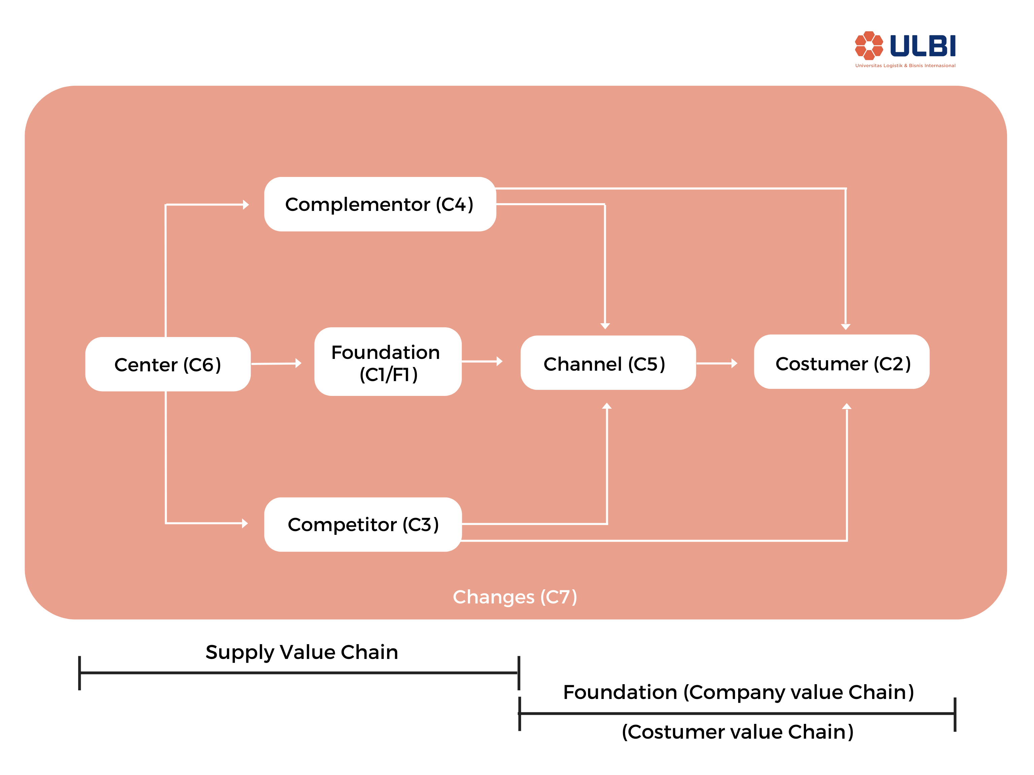

Gambar 1.1 Foundation System *Value Chain*

Gambar di atas menunjukkan penggabungan value chain yang terdiri dari *supply value chain*, *foundation value chain* dan *customer value chain*. *Supply value chain* merupakan *Center* dari *Foundation*. Sedangkan *Foundation value chain* meliputi *foundation*, *channels* dan *customers*. *Customer value chain* dipengaruhi oleh *competitor*, *complementors* dan cara *foundation* mengantarkan produknya kepada *customer* (*channels*).

*Foundation system* dari rantai nilai yang digambarkan di atas, memiliki sebuah proses yang terikat dengan badan penyelenggara Pendidikan. Produk yang dihasilkan oleh *foundation* yaitu pelayanan pendidikan dan lulusan perguruan tinggi. Penjelasan *value* *chain* pada ULBI dapat dilihat pada gambar berikut.

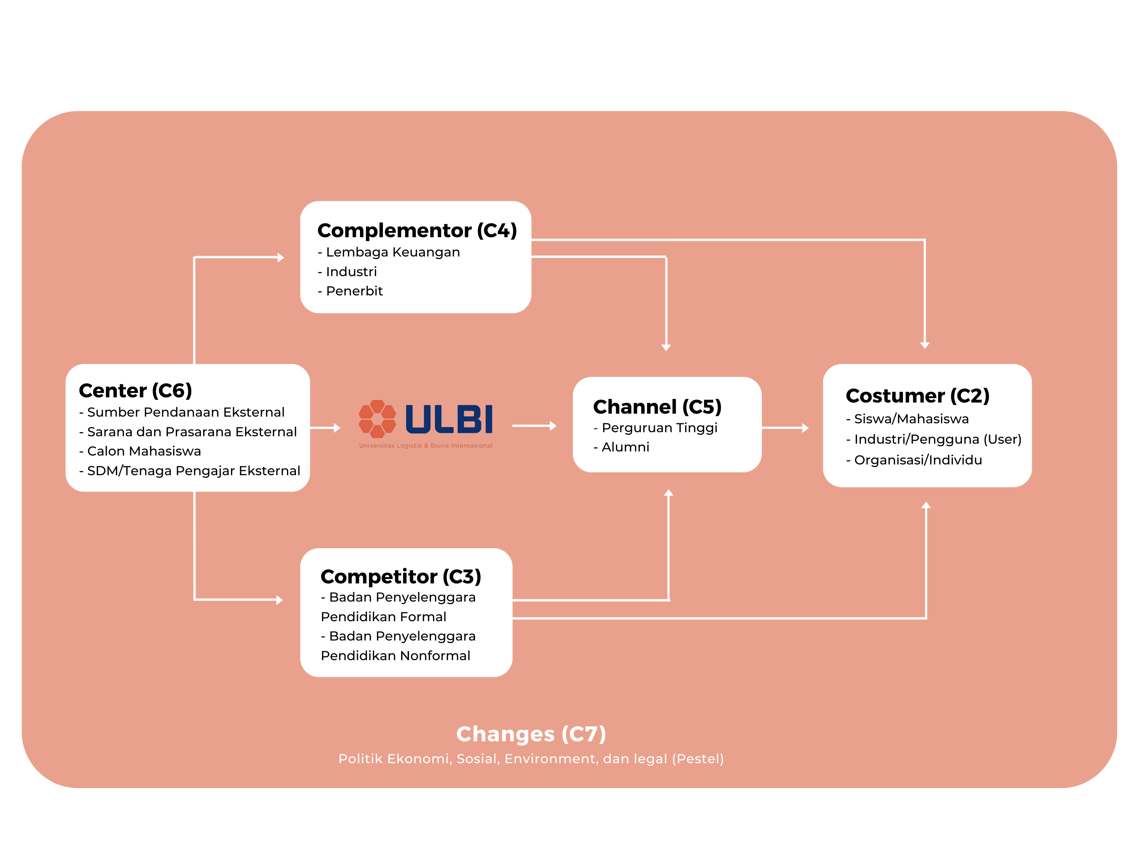

Gambar 1.2 Rantai Nilai ULBI

1. **Foundation (F1)/Company (C1)**

Foundation adalah organisasi yang didirikan untuk menjalankan aktivitas kelembagaannya, dalam hal ini adalah ULBI. Untuk menyusun perencanaan strategis, ULBI perlu memperhatikan faktor internal organisasi. Hal ini bertujuan untuk mengidentifikasi kekuatan dan kelemahan organisasi terkait dengan tata kelola, sumber daya manusia, keuangan, sarana prasarana serta teknologi informasi.

Suksesnya pelayanan pendidikan yang baik dan menghasilkan lulusan yang berkualitas, juga memerlukan sumber daya manusia atau tenaga pengajar yang berkualitas, fasilitas pedidikan yang memadai serta dukungan teknologi informasi (TI) untuk mendigitalisasi proses bisnis. Operasional organisasi juga harus dijalankan dengan tata kelola managerial dan sistem keuangan yang terus dimonitor dan dievaluasi secara berkala.

1. **Customers (C2)**

Customers atau pelanggan adalah sekumpulan individu yang menerima barang atau jasa, dalam hal ini adalah mahasiswa, industri atau pengguna lulusan YPBPI dan organisasi atau individu. ULBI diharapkan mempu menghasilkan lulusan berkualitas untuk industri dalam dan luar negri. Selain tenaga pengajar perlu peran aktif mahasiswa agar tercapai generasi unggul yang memiliki daya saing tinggi. Kerjasama dengan alumni juga menjadi salah satu wadah penyaluran sumber daya manusia ke industri.

1. **Competitors (C3)**

Competitors atau pesaing adalah sekumpulan pesaing yang menawarkan atau menghasilkan produk yang sejenis, dalam hal ini yaitu badan penyelenggara pendidikan formal maupun badan penyelenggara pendidikan non formal lain. Kehadiran pesaing tentu dapat mempengaruhi atau mengancam keberlangsungan ULBI. Untuk itu ULBI perlu terus memperkuat posisinya melalui peningkatan *capability*, *branding¸*dan kualitas output perguruan tinggi.

1. **Complementors (C4)**

Complementors atau pendukung adalah sekumpulan individu atau organisasi yang menyediakan produk yang dapat mendukung keberlangsungan ULBI, sehingga dapat mengurangi pengeluaran atau menambah pendapatan organisasi. Pendukung yang dimaksud adalah lembaga keuangan, industri atau anak perusahaan. Lembaga keuangan bekerjasama dengan YPBPI, berperan sebagai penyalur dana yang didapatkan. Anak usaha dapat menambah pendapatan organisasi sehingga tidak hanya bergantung pada pemasukan melalui *tuituion fee*. Serta industri sebagai komplementor berperan pada penyaluran/penyerapan lulusan serta sebagai pemberi beasiswa kepada mahasiswa.

1. **Channels (C5)**

Channels adalah sekumpulan individu atau organisasi yang membantu mendistribusikan atau menyampaikan produk ke pelanggan. Saluran yang dimaksud dapat berupa lembaga pendidikan tinggi serta alumni. Sedangkan produk yang disalurkan bisa berupa kualitas layanan pendidikan, keberagaman bidang keilmuan yang tersedia dan kualitas lulusan.

Selain menyelenggarakan kegiatan dan memberikan ilmu yang bermanfaat, lembaga pendidikan harus dapat berupaya melakukan distribusi mahasiswa untuk dapat melanjutkaan ke jenjang yang lebih tinggi sesuai minat mahasiswa dan kebutuhan industri. Untuk dapat menyalurkan lulusan dengan maksimal, dibutuhkan kerjasama dengan industri agar lulusan mendapatkan pekerjaan dengan masa tunggu yang pendek. Kerjasama dengan penerbit dapat dilakukan pada publikasi karya ilmiah baik dari mahasiswa maupun dosen.

1. **Center (C6)**

Center merupakan input yang diperlukan yayasan untuk dapat menjalankan kegiatan usahanya. Center yang dimaksud adalah calon mahasiswa, sumber daya manusia/tenaga pengajar eksternal, sumber pendanaan eksternal, dan sumber sarana dan prasarana. Center tidak hanya berkontribusi memberikan input kepada Yayasan namun juga pada *complementors* dan *competitors* untuk dapat meningkatkan nilai produknya. Peningkatan tersebut tentunya dapat berpengaruh pada nilai tambah yang diberikan Yayasan kepada mahasiswa.

1. **Changes (C7)**

Changes atau perubahan merupakan keadaan lingkungan eksternal yang secara langsung maupun tidak langsung dapat berpengaruh terhadap Yayasan. Melalui kajian terhadap kondisi eksternal Yayasan, dapat diidentifikasi faktor eksternal yayasan yang dapat menjadi peluang dan ancaman. Analisis tersebut dapat dilakukan melalui beberapa aspek seperti politik, ekonomi, sosial, budaya, teknologi, hukum, lingkungan hidup dan sumber daya alam.

## Proses Penjaringan Aspirasi Manajemen

Perumusan aspirasi dilakukan melalui *Focus Group Discussion* (FGD) yang melibatkan *senior leaders* di Yayasan Pendidikan Bhakti Pos Indonesia (YPBPI) yaitu di level *Boards of Director* (BoD) dan jajarannya, serta manajemen pengelola Universitas Logistik dan Bisnis Internasional (ULBI). FGD dilaksanakan untuk mendapatkan aspirasi dari *senior leaders* terkait arahan strategis ULBI dalam 5 (lima) tahun ke yang akan datang. Perumusan aspirasi tersebut selanjutnya menjadi acuan utama penyusunan dokumen Rencana Strategis (Renstra) ULBI 2023-2027.

## Kerangka Kerja Perencanaan Strategis

Perumusan Renstra ULBI 2023-2027 terdiri dari berbagai tahapan aktivitas, baik yang melibatkan Top Management Level, Strategic Level sampai dengan Stakeholders Representatives. Aktivitas kajian dan analisis meliputi data-data internal dan eksternal serta dengan mempertimbangkan berbagai dokumen strategis sebagai acuan perumusan.

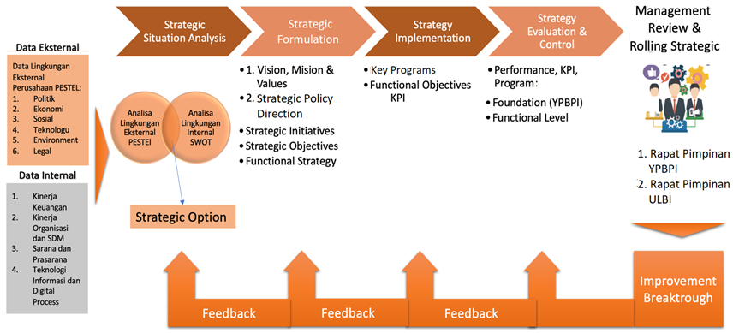

Gambar 1.3 *Strategic Plan Framework*

Gambar 1.3 mendeskripsikan *Strategic Plan Framework* yang digunakan dalam perumusan Renstra ULBI. Framework terdiri dari 4 (empat) tahapan utama yang meliputi:

* 1. *Strategic Situation Analysis*, bentuk survey dan kajian data internal dan eksternal yang bertujuan untuk mendapat gambaran umum kondisi eksisting. Analisis dilakukan menggunakan metode analisis *Political, Economic, Social, Legal, Environmental and Technological* (PESTEL) serta *Strengths, Weakness, Opportunities and Threats* (SWOT) guna mengetahui kekuatan dan kelemahan ULBI serta posisi ULBI dengan kompetitor.
  2. *Strategic Formulation*, merupakan tahapan prumusan strategsi di mana untuk menyatakan visi, misi dan tujuan Renstra ULBI dan kemudian diturunkan dalam inisiatif strategis, tujuan strategis dan fungsi strategis. Perumusan strategi menggunakan 4 (empat) perspektif *Balance Scorecard* yaitu: *Customers* atau *stakeholders*, *Internal* *Business Processes, Learning and Growth*, and *Financial*. Keempat perspektif *Balance Scorecard* telah disesuaikan dengan karakterteristik pengelolaan proses bisnis perguruan tinggi.
  3. *Strategy Implementation*, mendefinisikan turunan dari fungsi-fungsi strategis yang telah dirumuskan sebelumnya. Output tahapan ini berupa *Key Programs, Functional Objectives, dan Key Performance Indicators* (KPI).
  4. *Strategy Evaluation and Control*, merupakan tahapan monitoring akhir untuk memastikan Renstra yang disepakati dapat dijalankan dengan baik dan dibutuhkan strategi manajemen performansi yang dijalankan oleh institusi.

Keseluruhan tahapan tersebut melibatkan *Management* dan *Stakeholders Representatives* secara berkelanjutan. Setelah Renstra disepakati, manajemen dapat sewaktu-waktu melakukan review dan bila dinilai sudah tidak relevan atau membutuhkan peninjauan kembali terhadap perencanaan strategis yang termuat dalam Renstra, maka manajemen ULBI dapat dilakukan *rolling strategic*.



# VISI, MISI DAN TUJUAN JANGKA PANJANG ULBI 2047



## Aspirasi Manajemen

Perumusan aspirasi dilakukan melalui *Focus Group Discussion* (FGD) yang melibatkan *Senior Leaders* di Yayasan Pendidikan Bhakti Pos Indonesia (YPBPI) yaitu di level *Board of Director* (BoD) dan jajarannya, serta manajemen pengelola Universitas Logistik dan Bisnis Internasional (ULBI). FGD dilaksanakan untuk mendapatkan aspirasi yang berkaitan dengan ULBI beserta perencanaan strategis 5 (lima) tahunan dan turunannya. Perumusan aspirasi tersebut selanjutnya menjadi acuan utama penyusunan dokumen Rencana Strategis (Renstra) ULBI periode tahun 2023 hingga 2027.

Aspirasi manajemen atau *Senior Leaders* didapatkan berdasarkan pertanyaan yang terangkum dalam *Kuesioner Aspirasi Senior Management untuk Perencanaan ULBI* yang tediri dari 7 (tujuh) poin mencakup program utama, tri dharma perguruan tinggi, akreditasi, diversifikasi kompetensi, pemasaran dan admisi, digitalisasi kampus, serta kerjasama dan kemitraan.

## *Purpose*, Visi, Misi dan Tujuan Jangka Panjang ULBI 2047

### *Purpose* Jangka Panjang ULBI 2047

Selaras dengan penguatan proses transformasi Ekonomi 2045, dimana logistik dan distribusi nasional akan berperan dalam mendukung pertumbuhan ekonomi dan pemerataan ekonomi seiring dengan meningkatnya infrastruktur. Dalam pelaksanaan pemerataan ekonomi di Indonesia sebagai negara kepulauan, ULBI hadir untuk menjawab tantangan dalam bidang logistik dan *supply chain management* dalam menghasilkan tenaga ahli yang dapat bersaing secara internasional serta adaptif terhadap perubahan.

*Purpose* pendirian ULBI didefinisikan sebagai berikut:

*“****Berkontribusi dalam penguatan transformasi ekonomi nasional menuju Indonesia maju, khususnya dalam pemenuhan sumber daya manusia yang unggul di bidang bisnis, logistik, dan supply chain management****”*

### Visi Jangka Panjang ULBI 2047

Visi jangka panjang ULBI didefinisikan sebagai berikut:

*“****To be******A World Class Entrepreneurial University in Supply Chain Management and Logistics Business in 2047****”*

### Misi Jangka Panjang ULBI 2047

Misi jangka panjang ULBI didefinisikan sebagai berikut:

1. Menyelenggarakan pendidikan tinggi akademik, vokasi dan profesi di bidang bisnis, logistik dan *supply chain management* dan keilmuan lainnya **yang bertaraf internasional** untuk menghasilkan lulusan berkualitas yang mampu bekerja di industri lokal dan global.
2. Melaksanakan penelitian untuk memecahkan permasalahan nasional, mengembangkan iptek dan menghasilkan inovasi yang relevan dan dibutuhkan industri di bidang bisnis, logistik dan *supply chain management*, serta keilmuan lainnya yang bertaraf nasional maupun internasional.
3. Meningkatkan daya saing alumni dan *Employability.*
4. Melaksanakan kegiatan pengabdian kepada masyarakat melalui pemanfaatan Iptek untuk membantu peningkatan taraf kehidupan masyarakat.
5. Menghasilkan para *entrepreneur* melalui pembangunan ekosistem kewirausahaan yang berbasis ilmu pengetahuan dan teknologi.

## Arah Pembangunan Jangka Panjang ULBI

### Transformasi

Sasaran transformasi ULBI didefinisikan sebagai berikut:

1. Terciptanya efisiensi dan efektivitas operasional ULBI melalui penguatan dan digitalisasi tata kelola dan layanan di semua aspek.
2. Meningkatkan kualitas dan reputasi akademik serta penguatan *branding*.
3. Meningkatkan *student body* melalui Intensifikasi dan ekstensifikasi *marketing and communication* (marcom).
4. Meningkatkan kemampuan *financial sustainability* dan *prosperity* untuk seluruh *stakeholder* universitas melalui fleksibilitas dalam pengembangan kapasitas universitas.
5. Meningkatkan kontribusi melalui riset dan inovasi di bidang bisnis, logistik dan *supply chain management* (SCM) pada pembangunan ekonomi nasional.

### Nilai dan Budaya ULBI

ULBI sebagai perguruan tinggi dalam pengelolaan YPBPI yang merupakan Yayasan di bawah struktur PT. Pos Indonesia, wajib merujuk pada nilai budaya AKHLAK yang telah dicanangkan pemerintah sebagi *core values* BUMN. AKHLAK merupakan singkatan dari Amanah, Kompeten, Harmonis, Loyal, Adaptif, dan Kolaboratif.  Poin-poin tersebut kemudian dijabarkan lebih perinci sebagai berikut:

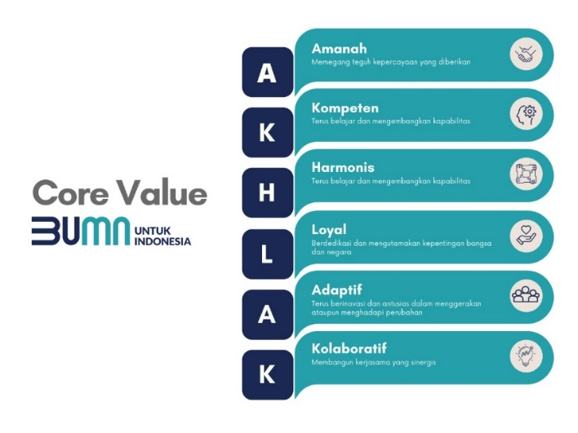

Gambar 2.1 Budaya AKHLAK BUMN

1. **Amanah**

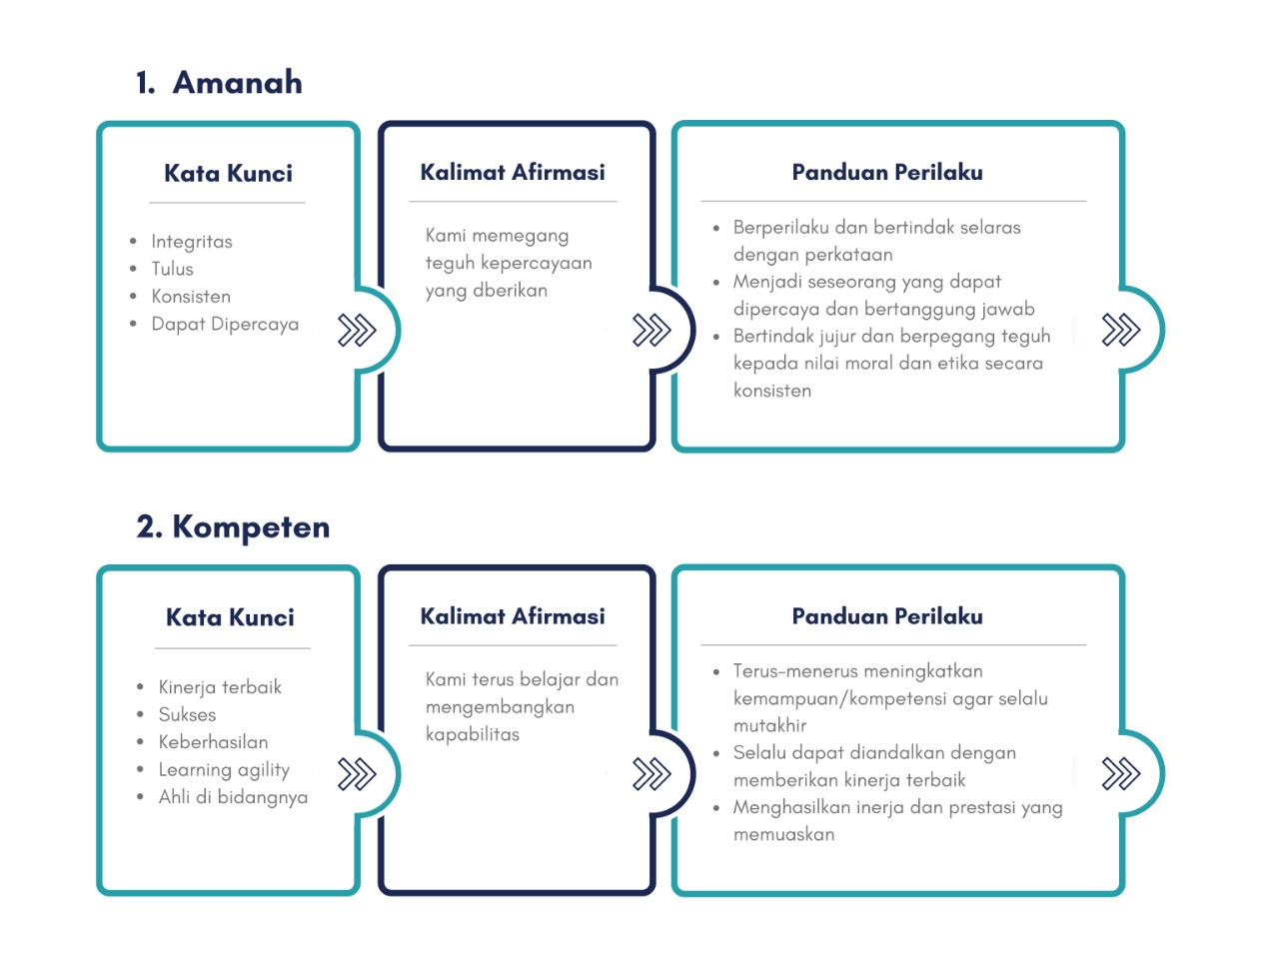

Gambar 2.2 Konsep “Amanah” dalam Budaya AKHLAK

1. **Kompeten**



Gambar 2.3 Konsep “Kompeten” dalam Budaya AKHLAK

1. **Harmonis**

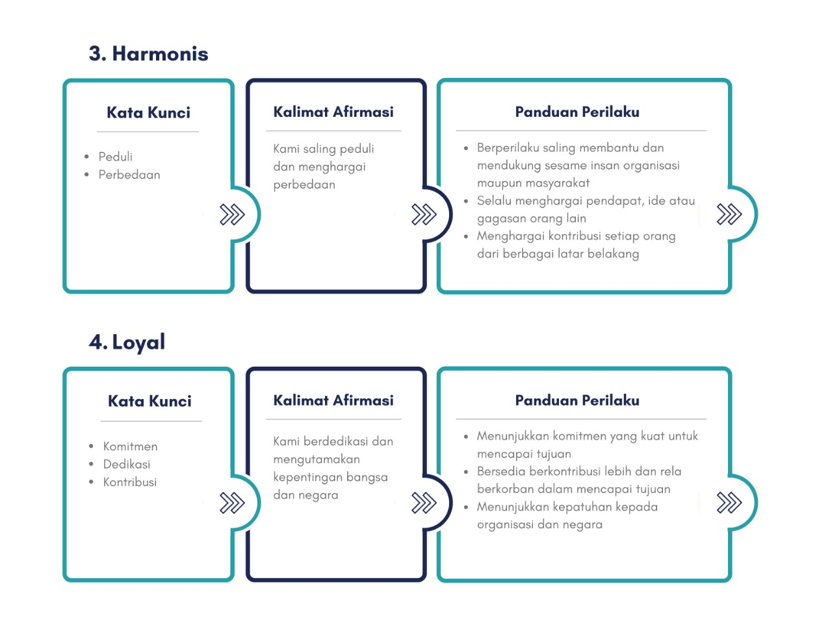

Gambar 2.4 Konsep “Harmonis” dalam Budaya AKHLAK

1. **Loyal**



Gambar 2.5 Konsep “Loyal” dalam Budaya AKHLAK

1. **Adaptif**

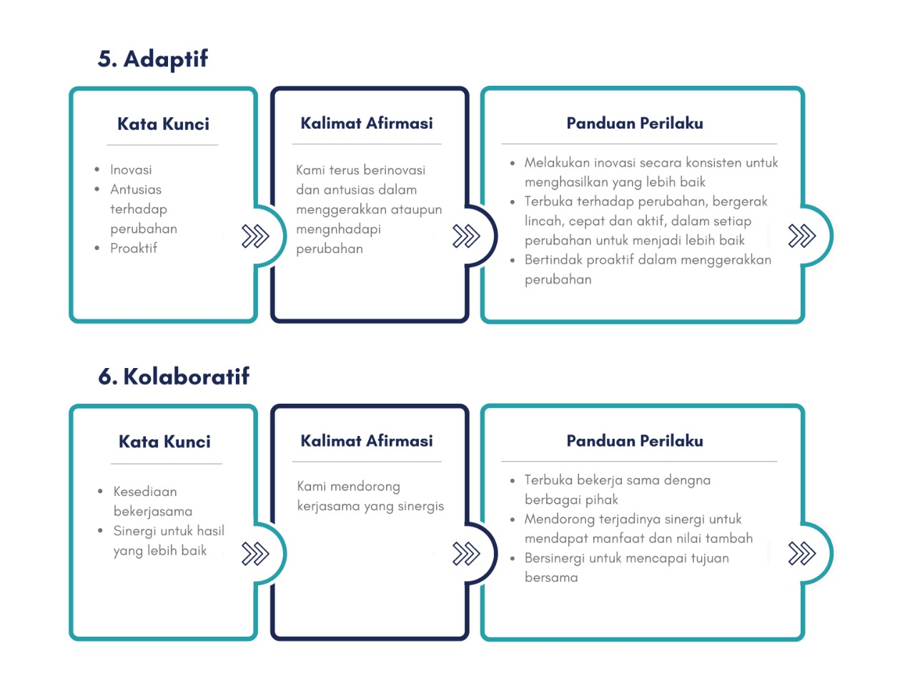

Gambar 2.6 Konsep “Adaptif” dalam Budaya AKHLAK

1. **Kolaboratif**



Gambar 2.7 Konsep “Kolaboratif” dalam Budaya AKHLAK

ULBI sendiri memiliki budaya spesifik yang khas dan mencerminkan jiwa perguruan tinggi yaitu IMPACT yang merupakan aktivasi dari budaya AKHLAK di ULBI akronim dari *Innovation*, *Morality, Purpose, Adaptability, Competence, dan Teamwork*.

Budaya ini tercermin dalam *tagline* ULBI:

***“*Creating Best Talent for Bright Future”**

## Ringkasan Rencana Pengembangan Jangka Panjang ULBI

Rencana Pengembangan Jangka Panjang (RPJP) ULBI selama 25 (dua puluh lima) tahun ke depan atau periode 2023-2047 diturunkan ke dalam 5 (lima) tahapan, yaitu dalam bentuk Rencana Strategis (Renstra) 5 tahunan. Renstra yang merupakan turunan dari RPJP dibutuhkan sebagai panduan dalam perencanaan jangka menengah ULBI.

Renstra ULBI sebagai perencanaan institusi, selanjutnya perlu diturunkan kembali ke dalam perencanaan strategis yang bersifat fungsional. Renstra fungsional ini meliputi Renstra Bidang I Akademik, Kemahasiswaan dan Alumni, Renstra Bidang II Sumber Data, Keuangan dan Admisi, serta Renstra Bidang III Riset, Inovasi dan Kemitraan. Dan dilanjutkan kembali dengan perencanaan strategis fungsional yang lebih spesifik, misalnya Renstra Teknologi Informasi (*Information Technology Master Plan*/*Digital Campus Master Plan*).

Perencanaan yang dibuat secara holistik dengan hirarki seperti ini, memungkinkan adanya satu arah tujuan yang dicapai oleh ULBI menjadi perguruan tinggi unggul berkelas dunia. Ketika ada perubahan dalam satu Renstra, maka Renstra turunannya, perlu juga disesuaikan dan disinergikan dengan Renstra acuan yang hirarkinya berada di atasnya.

Berikut gambaran garis besar peta jalan (*roadmap*) RPJP ULBI dalam periode 25 (dua puluh lima) tahun ke depan, yang diturunkan dalam 5 (lima) tahapan Renstra dengan tema yang berbeda-beda. Setiap tahapan Renstra dijabarkan dalam indikator program-program utama (*main programs*) dan *key target* sebagai target tonggak pencapaian (*milestone*) di setiap tahapan Renstra tersebut.

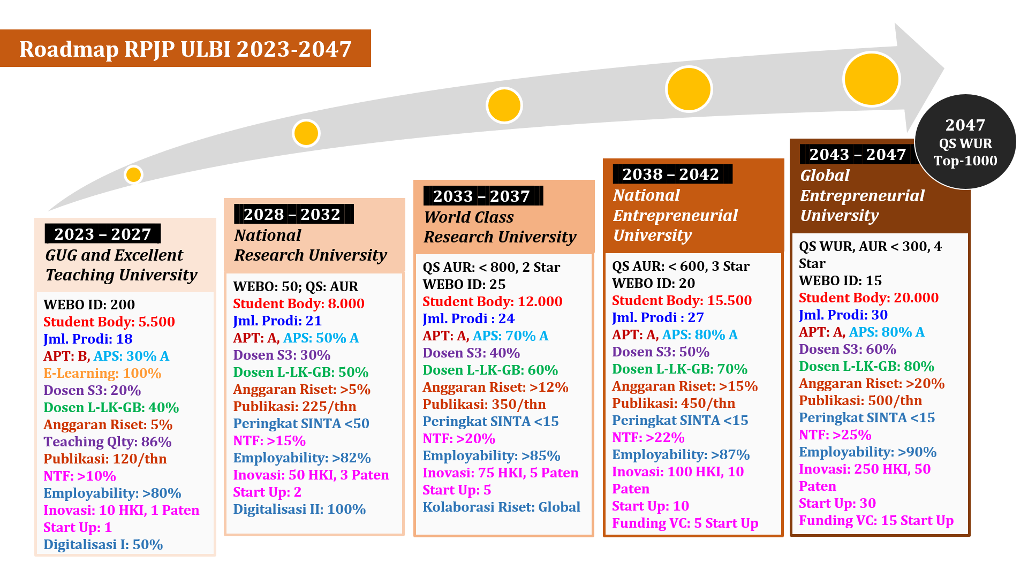

Gambar 2.8 Roadmap RPJP ULBI Periode Tahun 2023 Hingga 2047

### Renstra Pertama (Periode Tahun 2023 Hingga 2027)

Renstra pertama difokuskan dalam membangun fondasi yang kuat untuk mencapai tujuan jangka panjang ULBI. Pada tahap ini, ULBI fokus melakukan penguatan tata kelola dan penguatan aspek pengajaran/pendidikan sebagai dharma pertama dalam Tri Dharma perguruan tinggi. Untuk mewujudkan *Good University Governance* (GUG) diperlukan penguatan SDM, finansial dan peningkatan pelayanan akademik.

### Renstra Kedua (Periode Tahun 2028 Hingga 2032)

Setelah memiliki landasan *governance* dan pengajaran yang kuat dalam 5 (lima) tahun pertama, tahap selanjutnya ULBI fokus mengembangkan riset yang bersaing dalam skala nasional baik dari segi kuantitas maupun kulaitas riset tersebut. Kualitas Pendidikan terus ditingkatkan menggunakanstandar internasional yang didukung oleh kualitas riset yang makin baik.

### Renstra Ketiga (Periode Tahun 2033 Hingga 2037)

Tahap ini difokuskan pada *leveraging* riset yang berskala internasional sebagai prasyarat menjadi universitas berkelas dunia, yang diakui oleh komunitas dan pemeringkatan *World University Ranking*, baik oleh Quacquarelli Symonds (QS)

maupun Times Higher Educations (THE). Penguatan pada aktivitas riset bukan hanya pada substansinya dan outputnya, tapi juga pada kerjasama dan kolaborasi internasional yang makin luas. Aspek dharma yang lain diperkuat melalui pengembangan berkelanjutan, seiring dengan naiknya profil dan kualitas ULBI di kancah internasional.

### Renstra Keempat (Periode Tahun 2038 Hingga 2042)

Setelah sukses membangun fondasi riset berskala nasional dan internasional, tahap ini difokuskan pada inovasi dan hilirisasi hasil-hasil riset yang dapat dikembangkan menjadi bisnis berupa *startup* berbasis ilmu pengetahuan. ULBI juga berkontribusi dalam menumbuhkan *entrepreneur* baru bersakala Nasional. Pada akhir tahap ini, diharapan ULBI bertransformasi menjadi *entrepreneurial university* berskala nasional.

### Renstra Kelima (Periode Tahun 2043 Hingga 2047)

Hilirisasi riset dan inovasi yang makin tumbuh kuat mampu menghasilkan banyak kekayaan Intelektual baik berupa hak kekayaan intelektual (HKI) termasuk paten, sampai dengan tumbuhnya perusahaan-perusahan baru berbasis ilmu pengetahuan dan teknologi yang berkembang pesat. *Startup* yang tumbuh sudah mampu menarik para pemodal kelas dunia, sehingga meningkatkan valuasi perusahaan tersebut dan menghasilkan *unicorn* baru dari kampus ULBI. Kontribusi unicorn kampus ULBI ini tentu berkontribusi pada perekonomian dan penciptaan lapangan kerja baik nasional maupun global. Pada akhir tahap ini, diharapan ULBI bertransformasi menjadi *Global Entrepreneurial University****.***



# REVIEW DAN EVALUASI IMPLEMENTASI DAN REALISASI RENSTRA SEBELUMNYA

Terbentuknya Universitas Logistik dan Bisnis Internasional (ULBI) melalui merger POLTEKPOS dan STIMLOG diperlukan penyesuaian strategi dalam keberlangsungan penyelenggaraan perguruan tinggi. Untuk itu terlebih dahulu perlu dilakukan analisis pencapaian kinerja ULBI berdasarkan rencana strategis yang telah didefinisikan sebelumnya. Review dan evaluasi implementasi meliputi 4 (empat) bidang yaitu:

1. **Evaluasi Program Kerja dan Kinerja Bidang Akademik, Admisi, Kemahasiswaan dan Alumni**

Merujuk pada Tri Dharma pertama perguruan tinggi yaitu pengajaran, maka kinerja Bidang Akademik, Kemahasiswaan dan Alumni memegang pereanan penting pada pengukuran kinerja secara keseluruhan. Mahasiswa sebagai luaran utama merupakan representasi baik atau tidaknya penyelenggaraan pendidikan di ULBI. Kinerja alumni dalam dunia industri menentukan reputasi Universitas yang berpengaruh pada pencapaian bidang lain.

1. **Evaluasi Program Kerja dan Kinerja Bidang Sumber Daya, Keuangan dan Layanan**

Efektifitas penyelenggaraan proses bisnis perguruan tinggi erat kaitannya dengan kompetensi SDM yang dimiliki. dalam hal ini dosen dan tenaga kependidikan. Ketersediaan dan peningkatan kapabilitas SDM harus menjadi prioritas utama. Efisiensi operasional tentunya didukung oleh kondisi keuangan yang stabil dengan sirkulasi anggaran yang rapi. *Financial Sustainability* ditentukan salah satunya melalui pencapaian kinerja admisi sebagai sumber pendapatan utama (TF).

1. **Evaluasi Program Kerja dan Kinerja Bidang Riset, Inovasi, Kemitraan dan Pengabdian Masyarakat**

Publikasi dari hasil-hasil penelitian dan inovasi merupakan perwujudan kontrubusi terhadap ilmu pengetahuan baik yang bersifat nasional maupun internasional. Hal ini juga sejalan dengan komitmen dosen dan mahasiswa untuk memberikan kebermanfaatan secara real. Melalui kemitraan baik melalui industri, organisasi independent, perguruan tinggi lain maupun instansi pemerintah, diharapkan dapat meningkatkan kualitas riset dan inovasi serta mempermudah pendistribusian luaran yang dihasilkan.

1. **Evaluasi Program Kerja dan Kinerja Bidang Perencanaan Strategis, Akreditasi dan Penjaminan Mutu**

Penjaminan mutu perguruan tinggi turut memberikan dukungan besar bagi keberlangsungan ULBI. Reputasi sebuah perguruan tinggi tidak lain ditentukan melalui akreditasi, pemenuhan standard, pencapaian ranking serta standard operasional yang tertata.

Tabel 3.1 Hasil Pengukuran Kinerja ULBI (POLTEKPOS dan STIMLOG)

| **No** | **Indikator Kinerja** | **2018** |  | **2019** |  | **2020** |  | **2021** |  |
| --- | --- | --- | --- | --- | --- | --- | --- | --- | --- |
| **Target** | **Realisasi** | **Target** | **Realisasi** | **Target** | **Realisasi** | **Target** | **Realisasi** |
| **A. Evaluasi Program Kerja dan Kinerja Bidang Akademik, Admisi, Kemahasiswaan dan Alumni** | | | | | | | | | |
| 1 | Prosentase matakuliah yang diselenggarakan dengan bahasa Inggris | 4% | 3% | 5% | 4% | 6% | 6% | N/A | N/A |
| 2 | Rasio lulusan tersertifikasi LSP (BNSP) | 5% | 4% | 10% | 9% | 25% | 20% | N/A | N/A |
| 3 | Terpenuhinya rasio dosen : mahasiswa untuk setiap Prodi | 90% | 80% | 95% | 90% | 100% | 97% | N/A | 100% |
| 4 | Rasio jumlah mahasiswa yang ikut seleksi berbanding daya tamping | 2 : 1 | 1,26 : 1 | 2,5 : 1 | 2,02 : 1 | 3 : 1 | 3,33 : 1 | N/A | N/A |
| 5 | Rasio mahasiswa baru yang Lulus Seleksi berbanding dengan yang ikut seleksi | 0,7 : 1 | 0,8 : 1 | 0,65 : 1 | 0,62 : 1 | 0,62 : 1 | 0,6 | N/A | N/A |
| 6 | Jumlah prestasi mahasiswa | 5 | 4 | 10 | 22 | 9 | 9 | N/A | N/A |
| 7 | Jumlah mahasiswa yang mendapatkan beasiswa | 330 | 355 | 330 | 333 | 330 | 333 | N/A | N/A |
| 8 | Jumlah kegiatan kemahasiswaan & dosen yang terkait dengan kewirausahaan | 1 | 1 | 1 | 1 | 1 | 1 | N/A | N/A |
| 9 | Tingkat kepuasan pengguna lulusan | 70% | 72% | 75% | 75% | 80% | 77% | N/A | N/A |
| 10 | Rata-rata Waktu tunggu lulusan | 6 bulan | 5 bulan | 6 bulan | 5 bulan | 6 bulan | 5 bulan | N/A | N/A |
| 11 | Rasio lulusan tepat waktu | 100% | 100% | 100% | 100% | 100% | 100% | N/A | N/A |
| 12 | Jumlah Program Kreativitas Mahasiswa (PKM) yang dibiayai oleh Kemenristekdikti | 1 | 0 | 1 | 0 | 2 | 2 | N/A | N/A |
| **B. Evaluasi Program Kerja dan Kinerja Bidang Sumber Daya, Keuangan dan Layanan** | | | | | | | | | |
| 1 | Kepuasan mahasiswa | 32% | 32% | 64% | 64% | 100% | 100% | N/A | 76,9 |
| 2 | Kepuasan dosen dan staf | 80% | 70% | 93% | 70% | 100% | 100% | N/A | N/A |
| 3 | Pendapatan | 27 M | 27,2 M | 27,3 M | 26,9 M | 35 M | 38,58 M | N/A | 54,2 M |
| 4 | Rasio Non-Tuition Fee (NFT) | 25% | 23% | 25% | 25% | 22% | 22% | N/A | N/A |
| 5 | Rasio jumlah dosen berpendidikan S3 | 3% | 2,5% | 4% | 3% | 5% | 3,50% | N/A | 12,3% |
| 6 | Jumlah dosen ber-Jabatan Fungsional Akademik Lektor Kepala & Guru Besar | 1 | 0 | 1 | 0 | 2 | 1 | N/A | 2 |
| 7 | Rasio dosen tersertifikasi (serdos) | 25% | 31% | 27% | 30% | 29% | 33% | N/A | N/A |
| **C. Evaluasi Program Kerja dan Kinerja Bidang Riset, Inovasi, Kemitraan dan Pengabdian Masyrakat** | | | | | | | | | |
| 1 | Jumlah kerjasama dengan PT luar negeri yang bereputasi | - | - | 1 | 1 | 2 | 2 | N/A | N/A |
| 2 | Jumlah Buku Ajar yang diterbitkan (ISBN) | 2 | 5 | 2 | 0 | 1 | 1 | N/A | N/A |
| 3 | Rata-rata alokasi dana riset per dosen per tahun | 4 juta | 8,1 juta | 4 juta | 8,6 juta | 4 juta | 10,1 juta | N/A | 3 juta |
| 4 | Rata-rata jumlah publikasi ilmiah pada jurnal nasional tidak terakreditasi | 20 | 51 | 23 | 37 | 25 | 29 | N/A | 51 |
| 5 | Rata-rata jumlah publikasi ilmiah pada jurnal nasional terakreditasi | 3 | 0 | 3 | 0 | 3 | 0 | N/A |
| 6 | Rata-rata jumlah publikasi ilmiah pada prosiding nasional | 5 | 8 | 5 | 0 | 5 | 7 | N/A |
| 7 | Rata-rata jumlah publikasi ilmiah pada prosiding Internasional terindeks | 3 | 0 | 3 | 3 | 1 | 1 | N/A |
| 8 | Rata-rata jumlah publikasi ilmiah pada jurnal Internasional terindeks Scopus | 3 | 4 | 5 | 6 | 7 | 15 | N/A |
| 9 | Jumlah kerjasama profit | 1 | 0 | 1 | 0 | 1 | 2 | N/A | N/A |
| 10 | Rata-rata alokasi dana pengabdian masyarakat per dosen per tahun | 1,5 juta | 1,5 juta | 1,5 juta | 1,8 juta | 1,5 juta | 8,6 juta | N/A | N/A |
| **D. Evaluasi Program Kerja dan Kinerja Bidang Perencanaan Strategis, Akreditasi dan Penjaminan Mutu** | | | | | | | | | |
| 1 | Sertifikasi ISO 9001:2015 | - | - | - |  | 100% | 100% | N/A | 100% |
| 2 | Jumlah prodi terakreditasi A/Unggul | 0 | 0 | 1 | 0 | 0 | 1 | N/A | 1 |
| 3 | Jumlah prodi terakreditasi B/Baik Sekali | 5 | 5 | 5 | 5 | 8 | 8 | N/A | 10 |
| 4 | Akreditasi Perguruan Tinggi (APT) | - | - | 60% | 60% | 100% | 100% | N/A | Baik |
| 5 | Ranking Kemenristekdikti (antar Politeknik) | 70 | 77 | 62 | 62 | 62 | 62 | N/A | N/A |
| 6 | Ranking Webometric | 14450 | 14400 | 14400 | 14200 | 10000 | 6109 | N/A | P: 327  S: 1005 |
| 7 | Pendirian Kosentrasi Logistik E-Commerce di Prodi D4 Logistik Bisnis | - | - | - | - | 100% | 100% | N/A | 100% |
| 8 | Prosentase terpenuhinya SNPT | 40% | 40% | 50% | 50% | 60% | 60% | N/A | N/A |
| 9 | Pencapaian target-target Program Hibah Kompetisi  - Peningkatan Mutu Pendidikan Politeknik (ADB - LOAN) | 100% | 100% | 100% | 100% | 100% | 100% | N/A | N/A |

# ANALISIS KONDISI EKSTERNAL, INTERNAL DAN POSISI ULBI



## Analisis Faktor Eksternal

Memahami faktor eksternal sebuah organisasi bertujuan untuk menganalisis dua elemen yaitu Peluang (*Opportunity*) dan Ancaman (*Threat*). Kedua elemen tersebut memiliki karakterisitik yang berbeda namun keduanya sangat berpengaruh dalam kinerja Universitas Logistik dan Bisnis Internasional (ULBI) baik secara konseptual maupun realita di lapangan.

*Opportunity* atau peluang merupakan elemen yang memungkinkan organisasi memaanfaatkan kondisi tersebut untuk mencapai tujuannya. Sedangkan sebaliknya, *Threat* atau ancaman merupakan elemen yang berisiko terhambatnya tujuan organisasi karena kondisi tertentu. Analisis makro diperlukan untuk memberikan gambaran lingkungan di mana organisasi beroperasi, serta peluang dan ancaman di sekitarnya.

Matriks Eisenhower merupakan *tools* untuk memprioritaskan tugas berdasarkan tingkat kepentingan. Matriks ini digunakan untuk menentukan level urgensi dan kepentingan dari setiap *opportunity* dan atau *threat* pada setiap faktor eksternal yang dianalisis. *Importance* menjelaskan **Dimensi** kepentingan yakni: ***important (High)* dan *Not Important (Low)****,* sedangkan***Urgency*** menjelaskan dimensi waktu yakni ***Urgent (High)*** dan ***Not Urgent (Low)****.*

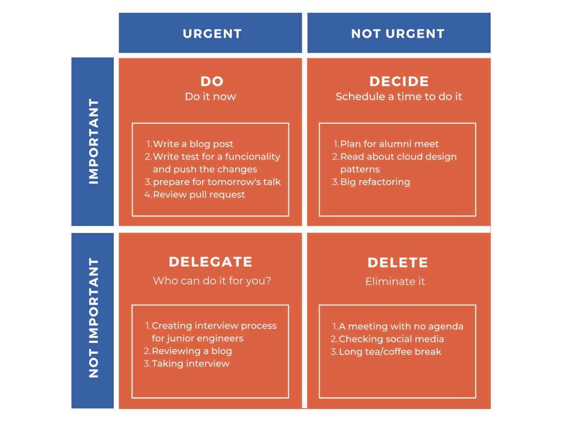

Gambar 4.1 Matriks Eisenhower

Level pada Matriks Eisenhower dipetakan sebagai berikut:

1. *Important (High) – Urgent (High)*: Prioritas segera untuk diperhatikan
2. *Important (High) – Not Urgent (Low)*: Prioritas tapi tidak segera
3. *Not Important (Low) – Urgent (High)*: Tidak penting, walaupun segera
4. *Not Important (Low) – Not Urgent (Low)*: Tidak perlu diperhatikan.

PESTEL *analysis* adalah metode [manajemen risiko](https://glints.com/id/lowongan/risk-management-adalah/" \t "_blank) yang digunakan untuk mengevaluasi lingkungan eksternal bisnis. Analisis ini dilakukan dengan memecah peluang dan risiko menjadi faktor-faktor berikut.

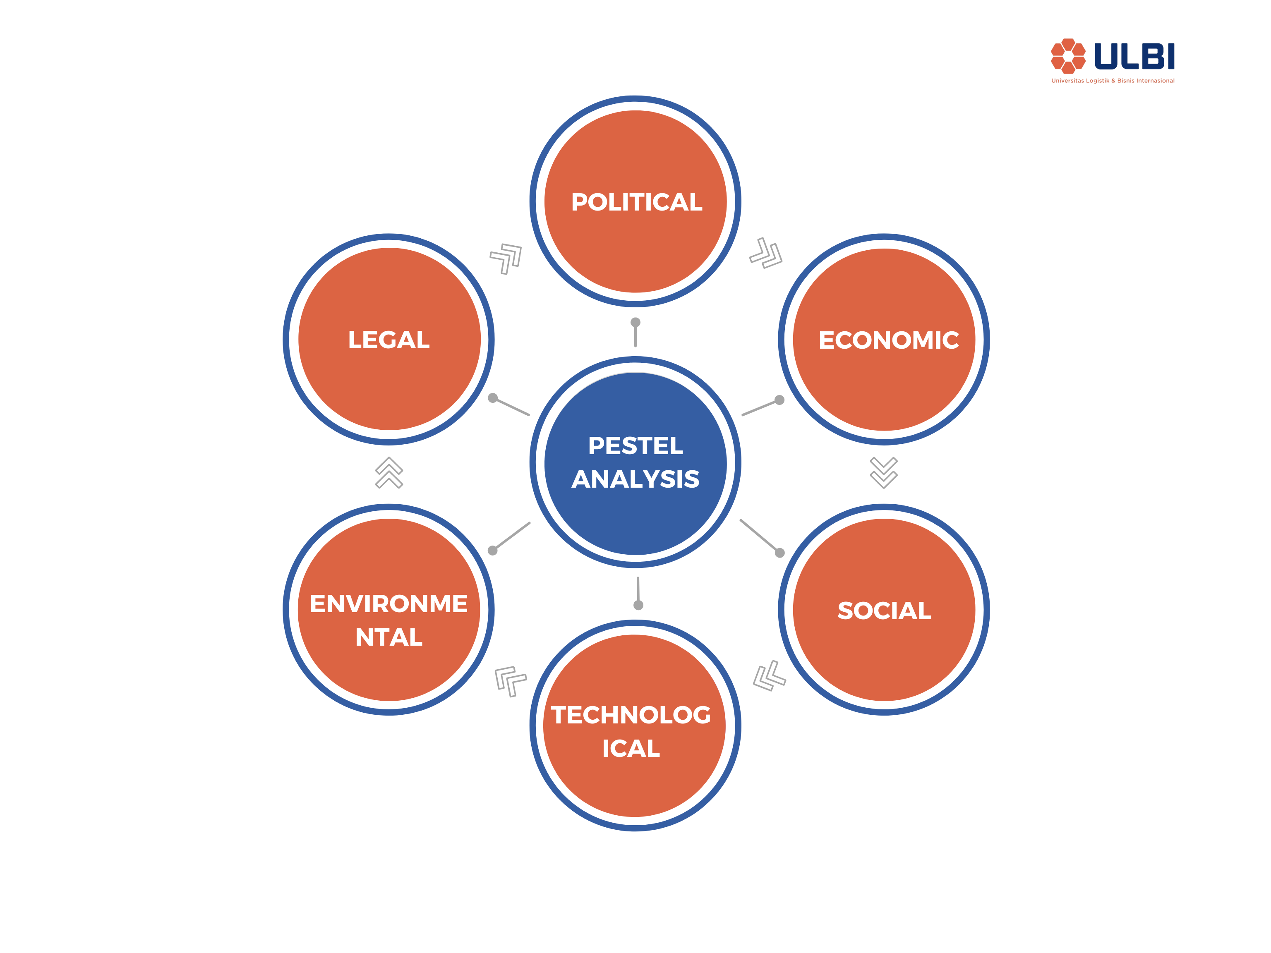

Gambar 4.2 Analisis PESTEL

1. *Political:* Kebijakan-kebijakan pemerintah yang mengatur jalannya proses bisnis merupakan landasan yang harus diperhatikan organisasi. Karena itu, pemetaan peluang bisnis juga harus memperhatikan kondisi politik pemerintahan, sehingga nantinya tidak terjadi benturan di kemudian hari.  Faktor ini mengevaluasi sejauh mana kebijakan pemerintah berdampak pada keberlangsungan proses bisnis ULBI saat ini hingga 5 (lima) tahun mendatang.
2. *Economic:* Mencakup berbagai faktor ekonomis termasuk demografis dan iklim pendidikan lainnya yang berpengaruh pada peminatan calon mahasiswa untuk melanjutkan pendidikan ke ULBI. Faktor ini juga mencakup analisis kondisi finansial calon mahasiswa, daya saing dengan competitor dan hal-hal lain yang berpengaruh pada nilai permintaan dan penawaran jasa pendidikan sebagai produk ULBI.
3. *Social:* Keberagaman kondisi sosial (calon) peserta didik yang berpengaruh terhadap jumlah potensi peserta didik yang ada. Faktor sosial ini sangat penting untuk mengidentifikasi karakteristik peserta didik sebagai basis penyusunan *market* ULBI. Faktor ini meliputi angka partisipasi kasar, persebaran calon mahasiswa, peminatan dan karakteristik demografis lainnya.
4. *Technological:* Faktor teknologi meliputi segala hal yang terkait dengan perkembangan teknologi dan informasi. Menuju Industri 4.0 digitalisasi kampus berperan besar dalam peningkatan kualitas layanan pendidikan. Untuk itu, teknologi sebagai *tools* pengelolaan informasi perlu mendapat perhatian besar sebagai salah satu kekuatan ULBI untuk dapat memiliki daya saing dengan kompetitor.
5. *Environmental:* Faktor lingkungan yang terkait dengan aktivitas atau rencana bisnis, dan memiliki pengaruh terhadap keputusan pembeli. Faktor ini mencakup analisis situasi perguruan tinggi kompetitor ULBI.
6. *Legal:* Kondisi yang meliputi adanya pengaruh hukum, seperti perubahan perundang-undangan yang ada.

### Political

Kampus Merdeka sebagai kebijakan dan program unggulan dari Kemendikbudristek terus digalakkan. Kemendikbudristek masih terus berupaya memfasilitasi mahasiswa untuk mengikuti program ini melalui berbagai program *flagship* seperti Kampus Mengajar, Pertukaran Mahasiswa Merdeka, Magang, Studi Independen Bersertifikat (MSIB), dan *Indonesian International Student Mobility Awards* (IISMA). Perizinan terkait kampus asing yang masuk ke Indonesia sedang dikaji oleh Kementrian Pendidikan, Kebudayaan, Riset, dan Teknologi. Dengan adanya izin tersebut dapat menjadi ancaman bagi posisi perguruan tinggi di Indonesia.

Kebijakan pemerintah yang berdampak pada sistem pendidikan di antaranya:

1. Adanya kebijakan terkait geopolitik dunia mendorong pada pertumbuhan *free-trade area* dimana tenaga kerja asing lebih mudah masuk ke Indonesia. Perguruan tinggi dituntut untuk menciptakan sumber daya atau lulusan yang mampu bersaing dengan tenaga asing. Hal ini tentu menjadi ancaman bagi tenaga kerja Indonesia mengingat jumlah lapangan kerja yang masih terbatas mengakibatkan peluang kerja bagi masyarakat Indonesia akan berkurang.
2. Perubahan susunan kabinet berpengaruh kepada pengelolaan sistem pendidikan perguruan tinggi. Perubahan kebijakan dimana sebelumnya pendidikan tinggi dinaungi oleh Kementrian Riset, Teknologi dan Pendidikan Tinggi namun saat ini berada di bawah Kementrian Pendidikan dan Kebudayaan. Perubahan struktur yang dinamis biasanya diikuti dengan perubahan kebijakan yang dapat menghambat aktivitas pendidikan. Namun, situasi ini juga dapat dimanfaatkan sebagai *Oportunity* jika kebijakan tersebut digunakan untuk mengoptimalkan rencana kerja perguruan tinggi.

Dari kajian faktor politik di atas, maka analisis dampak yang ditimbulkan dapat dilihat pada Tabel berikut:

Tabel 4.1 Analisis Faktor Politik

|  |  |  |  |  |  |
| --- | --- | --- | --- | --- | --- |
| No | Faktor | Perspective | Yang Terdampak | Urgency | Importance |
| 1. | Geopolitik dunia telah mendorong tumbuhnya free trade Area: kemudahan tenaga kerja asing masuk ke indonesia | Threat | Menimbulkan tekanan kepada industri pendidikan di Indonesia untuk menghasilkan lulusan yang bersaing | High | High |
| 2. | Perubahan susunan kabinet dalam pemerintahan memberikan sejumlah perubahan struktur dan kebijakan | Threat, Oportunity | Perubahan Menteri yang mengelola Pendidikan tinggi (Semula Menteri Riset, Teknologi dan Pendidikan Tinggi, namun dalam struktur kabinet saat ini pendidikan tinggi berada dalam koordinasi Menteri Pendidikan dan Kebudayaan | High | High |

### Economic

Pertumbuhan ekonomi merupakah indikator yang efektif untuk mengukur angka kemiskinan dan menyediakan sumber daya yang dibutuhkan bagi pembangunan sebuah daerah atau negara. Pertumbuhan ekonomi yang bergerak positif dapat diartikan bahwa kondisi ekonomi di negara tersebut mengalami ekspansi, sedangkan pertumbuhan ekonomi negative berarti kondisi ekonomi mengalami kontraksi.

Terganggunya pertumbuhan ekonomi dunia akibat pandemi mulai dirasakan sejak Covid-19 mulai melanda di akhir tahun 2019. Hal ini tidak hanya dialami oleh Indonesia, melainkan turut dirasakan negara-negara di Kawasan Asia, Amerika, Afrika, Eropa dan Australia. Pengelolaan dampak pandemi pada di negara-negara dengan status “Negara Maju” berbeda secara signifikan dengan negara-negara dengan status “Miskin” atau “Menengah”. Kebijakan internal tiap negara mempengaruhi seberapa kuat negara tersebut mengalami penurunan pertumbuhan ekonomi.

Produk Domestik Bruto (PDB) adalah indikator statistik perekonomian yang penting karena dianggap sebagi indikator terbaik mengenai kesejahteraan masyarakat. Badan Pusat Statistik (BPS) dalam laporan perutumbuhan ekonomi tahunan memberikan gambaran PDB Indonesia dari tahun 2015-2021. Sempat berada pada angka terbaik di tahun 2018 yaitu 5,17 persen, tahun 2019 angka pertumbuhan RDB mulai turun lebih rendah dari tahun 2018 yaitu 5,02 persen.

Tahun 2020, seperti yang sudah diperkirakan sebelumnya, pandemi Covid-19 menggerus angka PDB hingga menurun sebesar 2,07 persen. Hal ini berdampak pada perekonomian di multi sektor sepeerti pariwisata, perdagangan dan investasi. Seiring dengan membaiknya pandemi, pertumbuhan mulai naik signifikan di tahun 2021 sebesar 3,69%. Meskipun masih jauh dari titik normal tertinggi di tahun 2018. Namun, membaiknya pertumbuhan ekonomi dirasakan langsung oleh berbagai sektor termasuk industri dan perbankan. Sehingga diharapkan tahun 2022 angka PDB akan kembali ke pertumbuhan normal pasca pandemi.

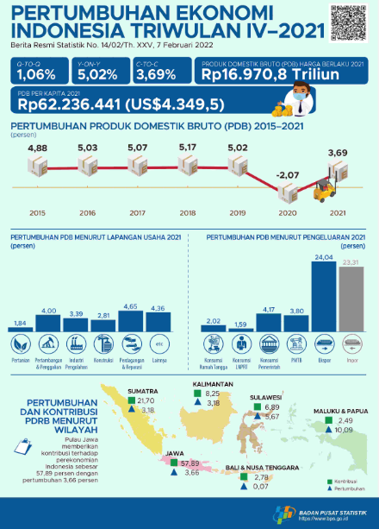

Gambar 4.3 Pertumbuhan Ekonomi Indonesia Triwulan IV-2021

*(Sumber: Berita Resmi Statistik No. 14/02/Th. XXV, 7 Februari 2022)*

Bila dilihat lebih jauh, naiknya pertumbuhan ekonomi di Indonesia salah satunya dipicu oleh mulai normalnya perdagangan ekspor impor antar negara. Angka perdagangan besar dan eceran mulai membaik di tahun 2021 sebesar 4,65% setelah sebelumnya menurun 3,78% di tahun 2020. Situasi ini mendorong kenaikan PDB di berbagai sektor lain termasuk transportasi dan pergudangan. Bahkan sejak di era pandemi, perdagangan dengan sistem *e-commerce* yang justru memunculkan paara pelaku bisnis baru di bidang transportasi dan logistik.

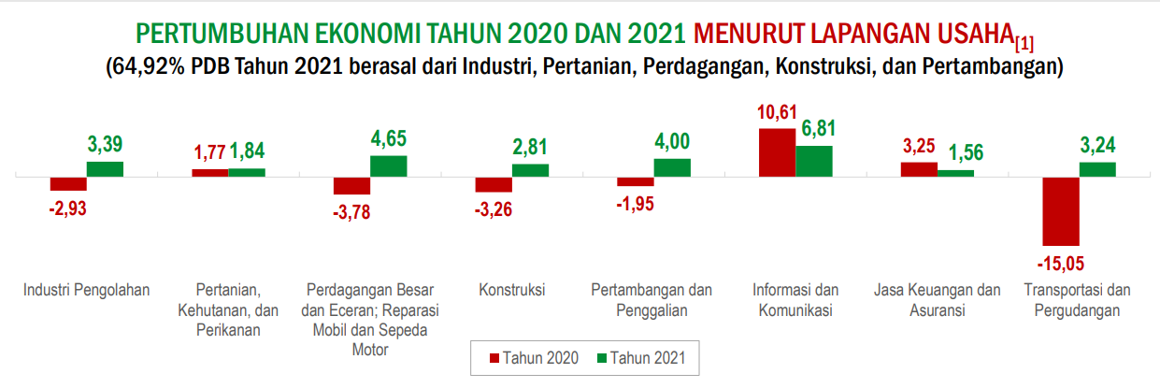

Gambar 4.4 Pertumbuhan Ekonomi Tahun 2020 dan 2021 Menurut Lapangan Usaha (1)

*(Sumber: PDB Tahun 2021)*

Di sisi lain, jasa pendidikan yang menunjukkan penurunan sebesar 2,61% di tahun 2020, hanya mampu naik sebesar 0,11% di tahun 2021. Angka tersebut memberikan gambaran bahawa perhatian masyarakat terhadap pendidikan masih belum menjadi prioritas di tengah mulai bangkitnya kondisi perekenomian. Tentu menjadi tantangan besar, bagaimana pendidikan dapat mengubah sistem pembalajaran sehingga mampu menawarkan fasilitas pendidikan yang baru di tengah ekosistem yang masih belum kondusif.

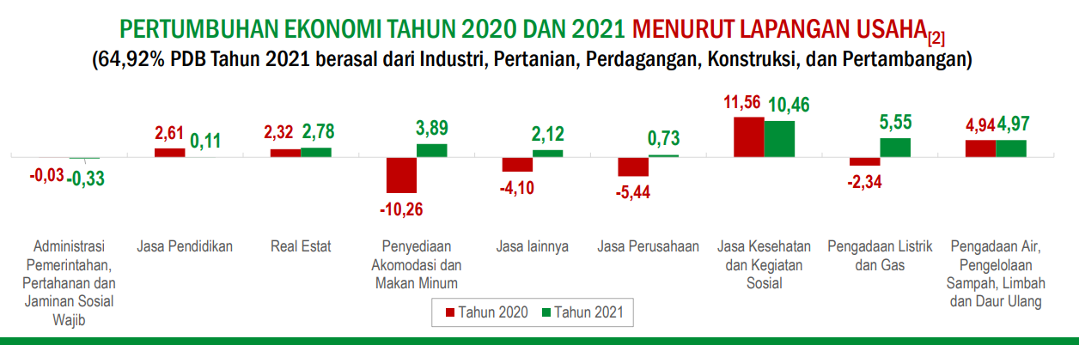

Gambar 4.5 Pertumbuhan Ekonomi Tahun 2020 dan 2021 Menurut Lapangan Usaha (2)

*(Sumber: PDB Tahun 2021)*

BPS melakukan perhitungan jumlah penduduk miskin di Indonesia setiap 6 (enam) bulan. Data terakhir di September 2021 menunjukkan perkembangan yang cukup baik. Seiring peningkatan pertumbuhan ekonomi yang mulai menggeliat naik, jumlah penduduk miskin mengalami penurunan di titik 26,50 juta. Meskipun masih jauh dari harapan, kondisi pasar optimis angka ini dapat terus turun melalui upaya-upaya percepatan pemerintah dalam menormalisasi sektor-sektor ekonomi makro.

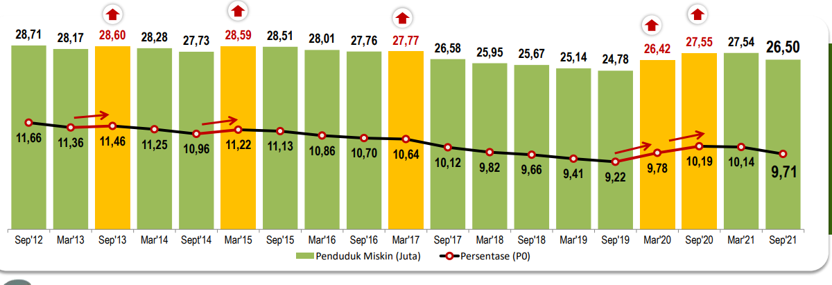

Gambar 4.6 Indeks Pembangunan Manusia (IPM)

Selain perhitungan pertumbuhan ekonomi, Indeks Pembangunan Manusia (IPM) merupakah salah satu indikator penting bagi pengukuran kesejahteraan sebuah negara. Perlu diingat bahwa kondisi perekonomian yang baik harus dapat secara langsung dirasakan oleh masyarakat. Untuk itu, angka statistik PDB atau pendapatan perkapita tidak lagi cukup untuk mewakili cerminan ekonomi kerakyatan. Lebih dari itu, masyarakat membutuhkan jaminan keamanan, tersedianya akses pendidikan dan layanan Kesehatan.

IPM merupakan indikator penting untuk mengukur keberhasilan sebuah negara dalam upaya membangun kualitas hidup manusia. Di DPR-RI sendiri, IPM sudah menjadi indikator target pembangunan pemerintah dalam pembahasan makro. Selain itu, IPM juga digunakan sebagai salah satu alokator dalam penentuan Dana Alokasi Umum (DAU). Di tingkat daerah, komponen IPM juga menjadi variabel perhitungan Dana Insentif Daerah (DID). IPM sendiri terdiri dari tiga dimensi: 1. umur panjang dan hidup sehat *(a long and healthy life);* 2. pengetahuan *(knowledge)*; dan 3. standar hidup layak *(decent standard of living).*

IPM sebagai salah satu indikator ekonomi makro dan social, mengalani tekanan yang cukup berat di masa pandemi. Di tahun 2020, pertumbuhan IPM sebesar 0,03 persen dibandingkan tahun sebelumnya yakni di angka 71,94. Di angka ini, status pembangunan manusia di Indonesia masih berada pada level tinggi (berada pada kisaran antara 70 ≤ IPM < 80). Dibandingkan tahun sebelumnya yang mencapai 0,74 persen, pertumbuhan tahun 2020 terbilang jauh melambat. Perlambatan IPM di masa pandemi Covid-19 ini disebabkan oleh penurunan dimensi standar hidup layak yang diwakili dengan variabel pengeluaran riil per kapita yang disesuaikan, sementara dimensi umur panjang dan hidup sehat dan pengetahuan yang diwakili dengan variabel Umur Harapan Hidup saat lahir (UHH) dan Harapan Lama Sekolah (HLS) serta Rata-rata Lama Sekolah (RLS) masih meningkat meskipun pertumbuhannya melambat.

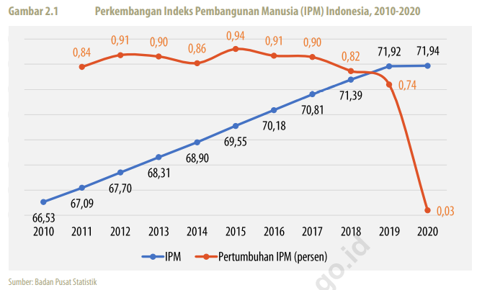

Gambar 4.7 Perkembangan Indeks Pembangunan Manusia (IPM) Indonesia, 2010-2020

*(Sumber: Badan Pusat Statistik)*

Data statistik yang dikeluarkan bulan Desember 2020, memperlihatkan capaian umur panjang dan hidup sehat yang diwakili variabel UHH di angka 71,47 tahun atau meningkat 0,18 persen (0,13 tahun) dibandingkan tahun 2019. Walaupun terjadi peningkatan UHH, tetapi terjadi sedikit perlambatan dibandingkan 3 (tiga) tahun sebelumnya. Capaian dimensi pengetahuan diwakili 2 (dua) variabel yaitu Harapan Lama Sekolah (HLS) dan Rata-rata Lama Sekolah (RLS). Selama tahun 2010 hingga 2020, kedua indikator ini selalu mengalami peningkatan. indikator HLS cenderung mengalami perlambatan pada tahun 2014. Pada tahun 2020 HLS hanya meningkat 0,23 persen (0,03 tahun), sedikit lebih lambat dibandingkan peningkatan tahun sebelumya yang mencapai 0,31 persen (0,04 tahun).

Gambar berikut menunjukkandata IPM Indonesia tahun 2021. Capaian dimensi standar hidup layak tercermin dalam variabel pengeluaran riil per kapita. Pada tahun 2021 pengeluaran riil per kapita per tahun yang disesuaikan adalah sebesar Rp 11.156.000. Angka tersebut meningkat dibandingkan capaian tahun 2020 yang sebesar Rp11.013.000. IPM tahun 2021 juga mengalami peningkatan yaitu, 72, 29 atau naik 0,35 dari tahun sebelumnya.

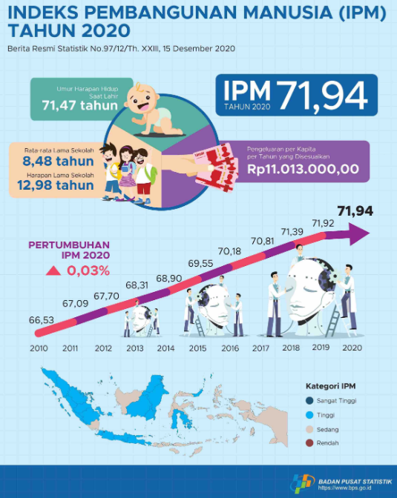

Gambar 4.8 Indeks Pembangunan Manusia (IPM) Tahun 2020

*(Sumber: Berita Resmi Statistik No.97/12/Th. XXIII, 15 Desember 2020)*

Dari kajian faktor ekonomi di atas, maka analisis dampak yang ditimbulkan dapat dilihat pada Tabel berikut:

Tabel 4.2 Analisis Faktor Ekonomi

|  |  |  |  |  |  |
| --- | --- | --- | --- | --- | --- |
| No | Faktor | Perspective | Yang Terdampak | Urgency | Imp. |
| 1 | Pertumbuhan ekonomi nasional belum sepenuhnya pulih. Pemerintah masih harus bekerja keras untuk memulihkan angka pertumbuhan di garis normal | Threat | Kemampuan perekonomian masyarakat untuk mendapatkan pendidikan layak masih terbatas | High | Medium |
| 2 | PDB sektor transportasi dan perdagangan mengalami kenaikan yang cukup signifikan. Seiring petumbuhan perdagangan e-commerce, ilmu logistik menjadi hal yang cukup menjanjikan. | Opportunity | ULBI harusnya mampu mengambil momen ini untuk memperkenalkan spesialisasi kampus yang fokus pada ilmu logistik | High | High |
| 3 | PDB sektor jasa pendidikan masih terlihat lesu semenjak pandemi, terlebih universitas harus menyesuaikan dengan sistem pembelajaan baru yang lebih efektif dan efisien | Opportunity | ULBI harus beradaptasi dan menawarkan sistem pembelajaran yang sesuai dengan tantangan ekosistem pendidikan 4.0 | High | High |
| 4 | Penduduk miskin mengalami penurunan walaupun belum signifikan. Hal ini berpengaruh pada kemampuan untuk membayar TF | Threat | Efisiensi *cost* pendidikan agar dapat terjangkau calon mahasiswa | High | High |
| 5 | Pertumbuhan IPM masih beranjak naik walaupun dengan kenaikan yang minim. | Opportunity | ULBI harus berkontribusi aktif dalam peningkatan IPM melalui angka rata-rata dan harapan lama sekolah | Medium | High |

### Sosial

Keberhasilan program pendidikan sangat dipengaruhi kondisi dan lingkungan sosial keluarga dan masyarakat. Beberapa fackor sosial yang berperan penting pada kemajuan Pendidikan dapat dijabarkan sebagai berikut:

#### Status Sosial

Status sosial mencerminkan kedudukan individu atau keluarga dalam sebuah tatanan masyarakat social. Kedudukakan sosial sendiri melekat pada keturunan keluarga tersebut dan berpengaruh langsung-maupun tidak langsung dalam perilaku kehidupan sehari-hari serta cara dan logika berpikir dalam mengambil sebuah keputusan. Hubungannya dengan pendidikan sendiri, ada 2 (dua) faktor utama dalam status sosial yang berpengaruh terhadap kemajuan pendidikan individu yaitu kondisi perekonomian orang tua/keluarga/lingkungan dan pendidikan orang tua.

Dari Statistik Februari 2021 yang dikeluarkan oleh BPS, didapat rata-rata pengeluaran masyarakat desa dan kota untuk biasa pendidikan konsisten meningkat tiap tahun. Hal ini merupakan indikasi positif, di mana masyarakat memahami bahwa pendidikan merupakan salah satu modal utama untuk perbaikan kehidupan. Penurunan sempat terjadi di tahun 2018, namun naik dengan cukup signifikan di tahun 2020.

Pandemi Covid-19 yang kemudian berdampak besar pada penurunan angka PDB ternyata justru mendorong kesadaran pendidikan. Hal ini juga dipengaruhi kemudahan akses pendidikan melalui sistem daring, sehingga masyarakat desa yang jauh dari prasarana pendidikan, dan masyarakat kota yang relatif telah disibukkan dengan rutinitas harian, mulai tertarik untuk mengambil kursus atau pendidikan formal melalui sistem Pendidikan Jarak Jauh (PJJ)

Tabel 4.3 Pendidikan Formal melalui sistem Pendidikan Jarak Jauh (PJJ)

*(Sumber: BPS)*

|  |  |  |  |  |  |  |  |  |  |  |  |  |
| --- | --- | --- | --- | --- | --- | --- | --- | --- | --- | --- | --- | --- |
| 2017 | | | 2018 | | | 2019 | | | 2020 | | 2021 | |
| Kota | **Desa** | **Kota** | | **Desa** | **Kota** | | **Desa** | **Kota** | | **Desa** | **Kota** | **Desa** |
| 49 550 | 19 362 | 48 315 | | 18 820 | 49 323 | | 19 431 | 52 096 | | 20 831 | 53 408 | 21 377 |

#### Angka Partisipasi Kasar

Angka Partisipasi Kasar (APK) bertujuan untuk melihat tingkat partisipasi sekolah berdasarkan jenjang pendidikan. Indikator ini menunjukkan seberapa besar kapasitas sistem pendidikan di suatu negara untuk menampung peserta didik dari kelompok usia tertentu (UNESCO, 2009). Pemerintah menjadikan APK sebagai salah satu indikator pendidikan yang senantiasa dimonitor pergerakannya guna mencapai target Rencana Pembanguann Jangka Menengah Nasional (RPJMN). Dalam naskah RPJMN 2020-2024, hanya APK jenjang perguruan tinggi yang disebutkan sebagai indikator dari agenda pembangunan “terpenuhinya pelayanan dasar”.

Secara agregat, APK PT (19-23 tahun) belum mencapai target RPJMN, yakni sebesar 37,63 persen pada tahun 2024 mendatang. Prioritas akses pendidikan tinggi untuk kalangan rentan harus terus ditingkatkan dengan menyasar pada penduduk perdesaan, kelompok disabilitas, dan status ekonomi rendah (kuintil 1 dan kuintil 2). Sejalan dengan itu, pemerintah juga menaruh perhatian pada kesenjangan memperoleh akses pendidikan menengah dan tinggi antarstatus ekonomi. Perbandingan APK antara kuintil terbawah (kuintil 1) dan teratas (kuintil 5) diharapkan lebih dari sama dengan 0,78 untuk jenjang SM/sederajat dan 0,23 untuk jenjang pendidikan PT pada tahun 2024.

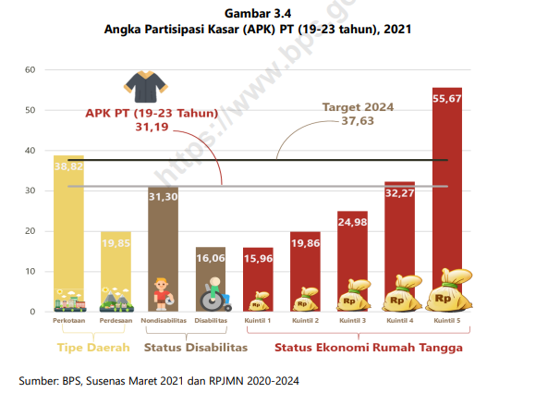

Gambar 4.9 Angka Partisipasi Kasar (APK) PT (19-23 tahun) 2021

*(Sumber: BPS)*

Tabel berikut menunjukkan APK PT untuk tiap kelompok pengeluaran. Hal yang perlu menjadi perhatian adalah masih rendahnya APS 19-24 tahun yang capaiannya masih di bawah 30 persen pada kuintil 1-4. Padahal kelompok umur ini sangat berpengaruh terhadap peningkatan kualitas pembangunan manusia. Faktor utama yang berpengaruh adalah tingginya biaya pendidikan di perguruan tinggi dibandingkan dengan jenjang pendidikan di bawahnya. Selain itu kesadaran masyarakat terhadap pentingnya pendidikan sebagai solusi peningkatan kesejahtareaan masih sangat kurang.

Tabel 4.4 Angka Partisipasi Kasar (APK) PT 2019-2021

*(Sumber: BPS, Susenas Maret 2021 dan RPJMN 2020-2024)*

|  |  |  |  |
| --- | --- | --- | --- |
| Kelompok Pengeluaran | 2019 (%) | 2020 (%) | 2021  (%) |
| Kuintil 1 | 11,44 | 16,13 | 15,96 |
| Kuintil 2 | 16,34 | 19,31 | 19,86 |
| Kuintil 3 | 21,88 | 24,27 | 24,98 |
| Kuintil 4 | 29,83 | 30,23 | 32,27 |
| Kuintil 5 | 62,14 | 56,87 | 55,67 |

#### Motivasi Sekolah

Motivasi belajar adalah dorongan yang timbul baik secara psikologis maupun keinginan diri untuk meningkatkan pengetahuan untuk mencapai tujuan belajar. Motivasi belajar juga sebagai penggerak psikis dari dalam diri seseorang untuk melakukan kegiatan belajar dan atau menambah keterampilan serta pengalaman. Motivasi belajar juga dapat timbul dari pengaruh internal maupun eksternal sehingga seseorang merasa senang dan semangat belajar.

Dari keinginan belajar akan timbul keinginan untuk bersekolah dan mencapai cita-cita dan harapan masa depan. Dalam penelitiannya terdapat 4 (empat) indikator untuk mengukur motivasi belajar yang dirangkum dari indikator yang dideskripsikan oleh para ahli yaitu:

1. Memiliki keinginan untuk sukses di masa depan
2. Memiliki sifat yang tidak mudah puas
3. Mempunyai berbagai gaya belajar yang bervariasi
4. Mengerjakan tugas secara tuntas.

Dari keempat indikator tersebut dapat ditempuh dalam pendidikan formal maupun non-formal. Namun dalam rangka memperbaiki standar hidup yang lebih baik dibutuhkan sekolah secara formal yang dapat menunjang motivasi belajar maupun sekolah.

Berdasarkan konsep motivasi belajar, terdapat sinergi antara konsep dengan motivasi belajar pada siswa di Indonesia. Hal ini dinyatakan dengan adanya peningkatan yang signifikan antara tahun 2020 dengan 2021 terkait partisipasi siswa untuk meneruskan belajar ke jenjang yang lebih tinggi. Adanya peningkatan partisipasi belajar dari siswa untuk melanjutkan ke jenjang yang lebih tinggi merupakan peluang bagi ULBI untuk menawarkan keahlian dan keterampilan dalam bidang logistik.

#### Dominasi Orang Tua

Orang tua adalah faktor utama yang harus memiliki presepsi dan pemahaman yang sejalan dengan konsep pendidikan anak. Pemahaman dan presepsi orang tua yang tidak sejalan dengan konsep yang dikembangkan akan menimbulkan keraguan pada anak untuk melibatkan dirinya baik secara psikis maupun fisik serta emosional. Partisipasi orang tua terhadap pendidikan anak terwujud dalam bentuk usaha menyekolahkan dan memberikan informasi kepada anaknya terkait penyelenggaraan pendidikan.

#### Adat/Kebiasaan

Indonesia terdiri dari berbagai macam suku dan adat istiadat yang tersebar dari ujung barat sampai dengan ujung timur. Budaya lokal memberi pengaruh besar pada karakteristik individu, yang menjadi faktor penting keberhasilan program pendidikan. Sebaliknya pendidikan juga merupakan cara yang efektif untuk membina masyarakat, sehingga nantinya dihasilkan individu yang memiliki kemampuan intelektual dan emosional yang stabil. Hal ini menjadikan tatanan masyarakat yang lebih baik, sehingga nilai-nilai positif budaya tetap terjaga.

Lebih lanjut, dikutip dari Myta Widyastuti dalam tulisannya, peran kebudayaan dalam dunia pendidikan, tujuan dari kebudayaan yang ditanamkan dalam dunia pendidikan antara lain:

1. Mengembangkan potensi kalbu/nurani/ afektif peserta didik sebagai manusia dan warganegara yang memiliki nilai-nilai budaya dan karakter bangsa,
2. Mengembangkan kebiasaan dan perilaku peserta didik yang terpuji dan sejalan dengan nilai-nilai universal dan tradisi budaya bangsa yang religius,
3. Menanamkan jiwa kepemimpinan dan tanggung jawab peserta didik sebagai generasi penerus bangsa,
4. Mengembangkan kemampuan peserta didik menjadi manusia yang mandiri, kreatif, berwawasan kebangsaan, dan mengembangkan lingkungan kehidupan sekolah sebagai lingkungan yang aman, jujur, penuh kreativitas dan persahabatan.

#### Post Covid-19: Covid sebagai Digital Transformator

Covid-19 menuntut sistem pendidikan untuk berkontribusi dalam proses transformasi masyarakat digital tanpa melihat kesiapan perguruan tinggi tersebut. Aturan pendidikan yang sebelumnya dilakukan secara tatap muka, berubah menjadi sistem pendidikan melalui daring (dalam jaringan). *School from home* dan *work from home* berlangsung selama lebih dari 2 (dua) tahun dan manjadi norma baru bagi sebagian orang. Adaptasi ini memunculkan nilai baru, *skillset* baru, kompetensi, *skillset* dan *mindset* yang berbeda.

#### Organisasi Penggerak, Sekolah Penggerak, dan Guru Penggerak

Gebrakan episode ke-empat kebijakan Merdeka Belajar adalah terkait dengan organisasi penggerak. Program organisasi penggerak memberdayakan masyarakat melalui dukungan pemerintah untuk menginisiasi hadirnya sekolah penggerak dengan melibatkan peran serta organisasi. Fokus utamanya adalah peningkatan kualitas pendidik dan tenaga kependidikan. Organisasi yang berpartisipasi dapat menerima dukungan pemerintah untuk mentransformasi sekolah menjadi sekolah penggerak. Organisasi penggerak hadir sebagai lompatan dan perwujudan inovasi pembelajaran untuk menghadapi tantangan dalam meningkatkan hasil belajar peserta didik yang fokus pada peningkatan literasi numerasi dan pengnuatan pendidikan karakter.

Dari kajian faktor sosial di atas, maka analisis dampak yang ditimbulkan dapat dilihat pada Tabel berikut:

Tabel 4.5 Analisis Faktor Sosial

| No | Faktor | Perspective | Yang Terdampak | Urgency | Importance |
| --- | --- | --- | --- | --- | --- |
| 1 | Status sosial | Opportunity | Pandemi Covid-19 yang kemudian berdampak besar pada penurunan angka PDB ternyata justru mendorong kesadaran Pendidikan. | High | High |
| 2 | APK | Threat | Tingginya biaya pendidikan di perguruan tinggi menjadi pertimbangan ULBI dalam menentukan Angka Partisipasi Kasar (APK). | High | Medium |
| 3 | Motivasi sekolah | Opportunity | Peningkatan signifikan dari motivasi belajar mahasiswa dengan mempertimbangkan keahlian dan keterampilan di bidang logistik. | High | Medium |
| 4 | Dominasi orang tua | Threat, Opportunity | Di antara faktor-faktor sosial yang ada, terdapat faktor yang menentukan preferensi orang dalam menentukan pilihan pendidikan tinggi. | Medium | Medium |
| 5 | Adat/  kebiasaan | Opportunity | Adat atau kebiasaan yang mencerminkan nilai-nilai yang sesuai dengan kepribadian dan budaya bangsa Indonesia. | Medium | Medium |
| 6 | Post Covid-19: Covid sebagai digital transfor-mator | Threat, Opportunity | Pandemi Covid-19 memberikan nilai baru, skillset baru, kompetensi, skillset dan mindset yang berbeda | Medium | Medium |
| 7 | Organisasi, Sekolah, dan Guru Penggerak | Opportunity | Peningkatan kapasitas dan peran serta guru dalam hal ini kebijakan merdeka belajar meningkatkan inovasi dan mengahdap tantangan belajar dari peserta didik. | Medium | Medium |

### *Technological*

Revolusi industri merupakan upaya manusia dalam mengelola sumber daya dan menghasilkan produk yang bermanfaat bagi kelangsungan hidupnya. Teknologi merupakan salah satu elemen kuat munculnya revolusi industri di berbagai sektor seperti transportasi, pertanian, teknologi, pertambangan, hingga manufaktur yang mengalami perubahan. Untuk lebih memahami dunia industri berikut sejarah perjalanan panjang revolusi Industri 1.0 sampai dengan Industri 4.0:

* Revolusi Industri 1.0 terjadi sekitar abad ke-18 dengan ditemukannya mesin uap dalam proses produksi. Penemuan ini memungkinkan produksi massal yang lebih hemat dan efisien. Perubahan besar juga terjadi pada beberapa bidang lain seperti pertanian, manufaktur dan transportasi
* Revolusi Industri 2.0 dikenal juga sebagai revolusi teknologi berlangsung di awal abad ke-20. Revolusi ini dimulai dengan ditemukannya listrik sebagai penggerak mesin yang memungkinkan produksi alat transportasi menjadi jauh lebih cepat. Spesialisasi skill juga mulai diperkenalkan di mana satu orang hanya fokus pada satu keahlian saja. Era industri ini membuat masyarakat agraris berubah menjadi masyarakat industri.
* Revolusi Industri 3.0 ditandai dengan ditemukannya teknologi digital dan Internet pada akhir abad ke-20. Salah satu penemuan penting pada masa itu adalah mesin hitung yang kemudian mendorong ditemukannya computer pertama di dunia. Seiring dengan kemajuan komputer, kemajuan mesin-mesin yang bisa dikendalikan komputer tersebut juga meningkat. Macam-macam mesin diciptakan dengan bentuk dan fungsi yang menyerupai bentuk dan fungsi manusia. Perekonomian berubah dari ekonomi industri menjadi ekonomi informasi.
* Revolusi Industri 4.0 merupakan transformasi komprehensif dari segala aspek produksi yang terjadi di dunia industri melalui penggabungan antara teknologi digital serta internet dengan industri konvensional. Berdasarkan survei yang dilakukan oleh World Economic Forum dapat diketahui bahwa setidaknya ada empat teknologi yang mendominasi pada era ini di tahun 2018 hingga 2022 yang terdiri dari *high-speed mobile Internet*, *artificial intelligence* (*AI*), *cloud technology*, serta *big data analytics*.

Pada tahun 2018 Presiden Republik Indonesia, Joko Widodo meluncurkan sebuah peta jalan Making Indonesia 4.0 dengan aspirasi menjadikan Indonesia masuk dalam 10 besar ekonomi dunia pada tahun 2030. Guna mencapai aspirasi tersebut, pemerintah kemudian menentukan 10 (sepuluh) prioritas nasional dalam Making Indonesia 4.0, yaitu, meningkatkan arus barang dan material, mendesain ulang zona industri, akomodasi standar keberlanjutan, pemberdayaan usaha mikro kecil dan menengah (UMKM), membangun infrastruktur digital nasional, menarik investasi asing, meningkatkan kualitas sumber daya manusia (SDM), pengembangan ekosistem inovasi, insentif untuk investasi teknologi, dan harmonisasi aturan dan kebijakan.

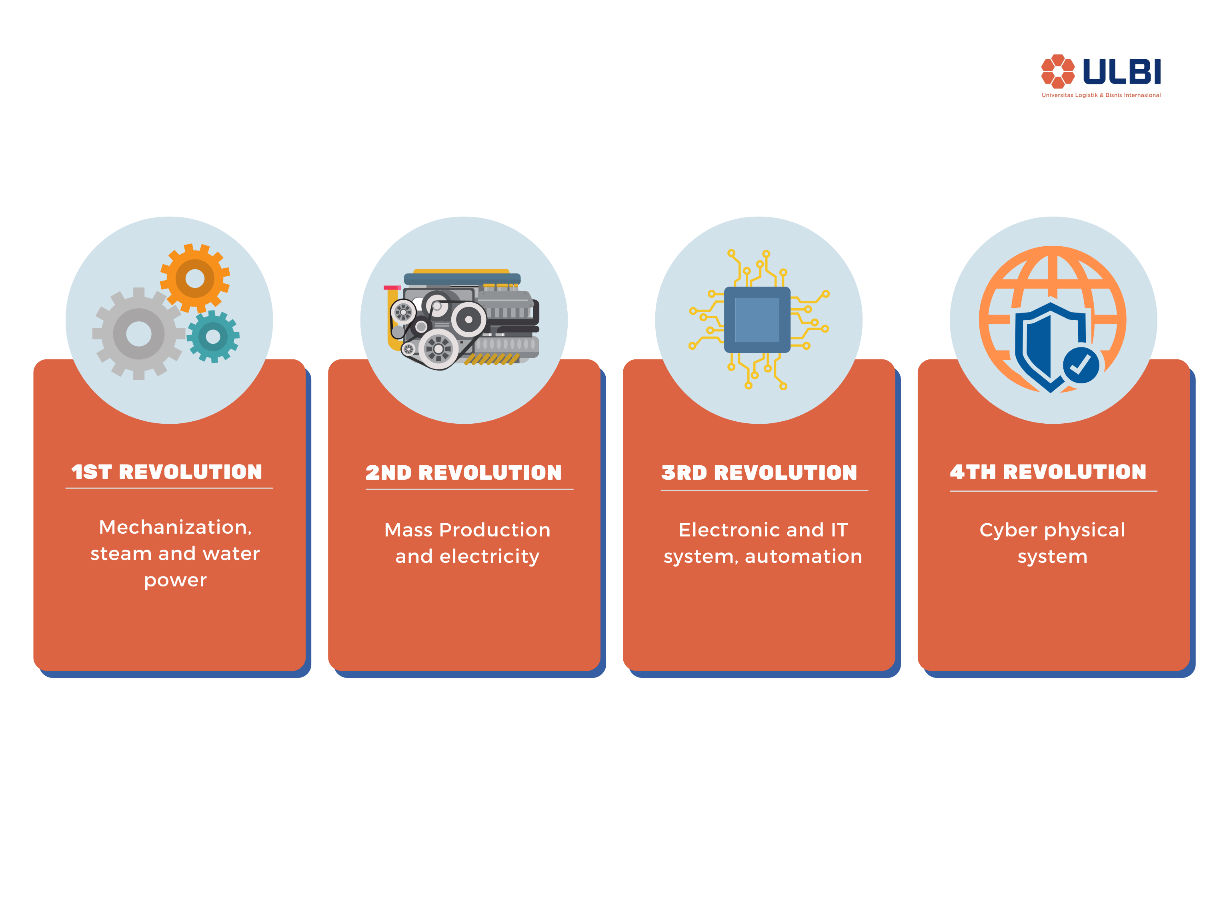

Gambar 4.10 *Revolution Society*

Konsep Society 5.0 atau masyarakat super cerdas diusulkan di tahun 2019 oleh Perdana Menteri Jepang, Shinzo Abe. Hal ini disampaikan pada pertemuan tahunan Forum Ekonomi Dunia di Davos, Swiss. Konsep Society 5.0 merupakan penyempurnaan dari konsep-konsep yang ada sebelumnya yaitu:

1. Society 1.0 adalah pada saat manusia masih berada di era berburu dan hidup berpindah-pindah tempat. Masa ini juga awal di mana manusia mulai mengenal tulisan.
2. Society 2.0 disebut juga revolusi agrikultur di mana manusia mulai menetap di satu tempat dan membangun sebuah peradaban dan masyarakat yang lebih kompleks.
3. Society 3.0 adalah dampak dari revolusi industri di mana manusia sudah mulai menggunakan mesin untuk membantu aktivitas sehari-hari, Manusia yang tadinya bercocok tanam dan beternak hewan sekarang bekerja di pabrik-pabrik dengan sistem upah.
4. Society 4.0: manusia sudah mengenal komputer hingga Internet. Data mulai disimpan dalam bentuk digital. Hal ini mendorong ekonomi digital di mana pelaku industri dituntut untuk modernisasi sistem produksi, distribusi, maupun pelayanannya dengan teknologi yang berbasis internet dan komputer.
5. Society 5.0 era dimana semua teknologi adalah bagian dari manusia itu sendiri. Internet dan teknologi bukan hanya kebutuhan sekunder sebagai alat akses informasi, namun menjadi kebutuhan primer bagi manusia untuk menjalankan kehidupannya.

Pada konsep Society 5.0, manusia dituntut untuk mampu memanfaatkan perkembangan teknologi guna menciptakan nilai baru sebagai solusi masalah kesenjangan manusia dan masalah ekonomi. Dalam menghadapi perubahan iklim Society 5.0, adaptasi di sejumlah sektor makro harus dilakukan dengan mentransformasikan informasi dari sensor wilayah fisik diakumulasikan ke dalam wilayah maya (*cyberspace*). Dalam *cyberspace*, *big data* dianalisis menggunakan *Artificial Intelligence* (AI), dan hasilnya akan dikembalikan ke wilayah fisik untuk dimanfaatkan oleh masyarakat

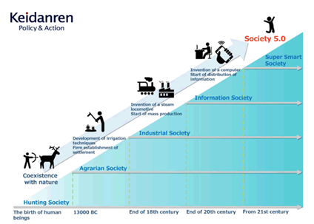

Gambar 4.11 Korelasi Industri 4.0 dan Society 5.0

Dengan mempelajari korelasi antara Industri 4.0 dan Society 5.0 dapat dilihat konsentrasi keduanya memiliki kesamaan yaitu pemanfaatan teknologi digital, penggunaan *Artificial Intelligence, Internet of Things,* dan *big data* untuk proses transaksi dan penyebaran informasi, serta *blockchain* sebagai sistem keamanannya.

Namun orientasi Industri 4.0 dan Society 5.0 memiliki perbedaan di mana Revolusi Industri 4.0 mengoptimalkan implementasi teknologi dan sistem informasi untuk keperluan produktifitas dan proses bisnis. Sedangkan pada konsep Society 5.0, pengoptimalan teknologi dikembangkan dengan tujuan utama untuk memenuhi dan mendukung kebutuhan manusia itu sendiri. Dengan kata lain, di era Revolusi Industri 4.0 yang berpusat di teknologi, manusia harus mampu memanfaatkan berbagai inovasi yang lahir sebagai solusi untuk menyelesaikan berbagai tantangan dan permasalahan social yang muncul pada Society 5.0

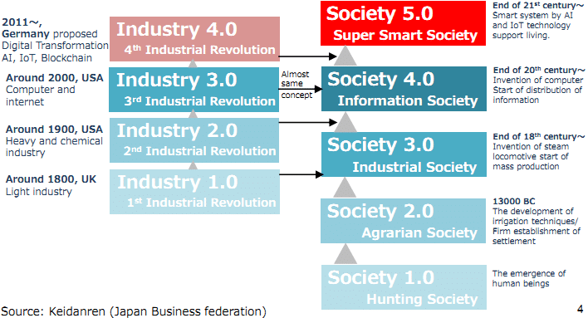

Gambar 4.12 Pendidikan di Era Industri 4.0 dan Society 5.0

Pendidikan di Era Revolusi Industri 4.0, sering disebut Pendidikan 4.0, menggambarkan integrasi teknologi untuk merespon kebutuhan revolusi industri dengan melakukan penyesuaian kurikulum. Ciri Pendidikan 4.0 adalah konsep personalisasi, di mana setiap peserta didik mendapat metode dan bahan ajar yang sesuai dengan karakteristiknya masing-masing. Universitas menggunakan *Massive Open Online Courses* (MOOC) untuk sebagai sarana publikasi material pendidikan. Revolusi Industri 4.0 diharapkan mampu membangun pendidikan yang luas, merata dan relevan terhadap perkembangan kebutuhan industri.

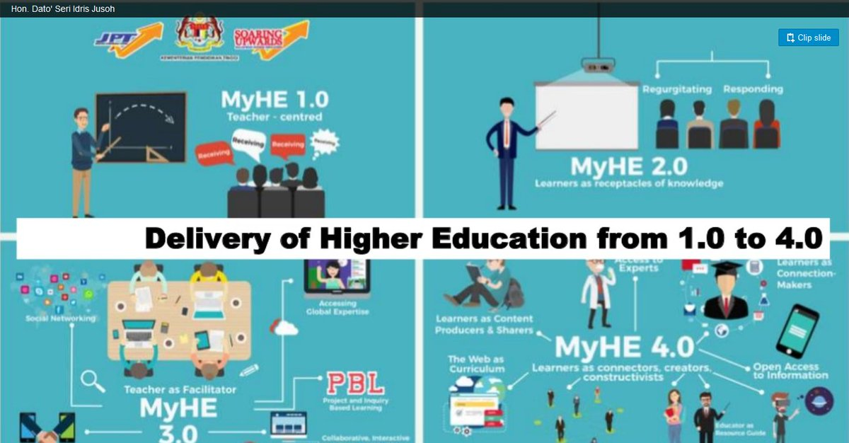

Gambar 4.13 Delivery of Higher Education from 1.0 to 4.0

Guna mengikuti persaingan global, universitas harus mendesain ulang unit dan bagian *higher education* (HE) agar relevan dengan Pendidikan 4.0. Model arsitektur HE dapat digambarkan sebagai berikut:

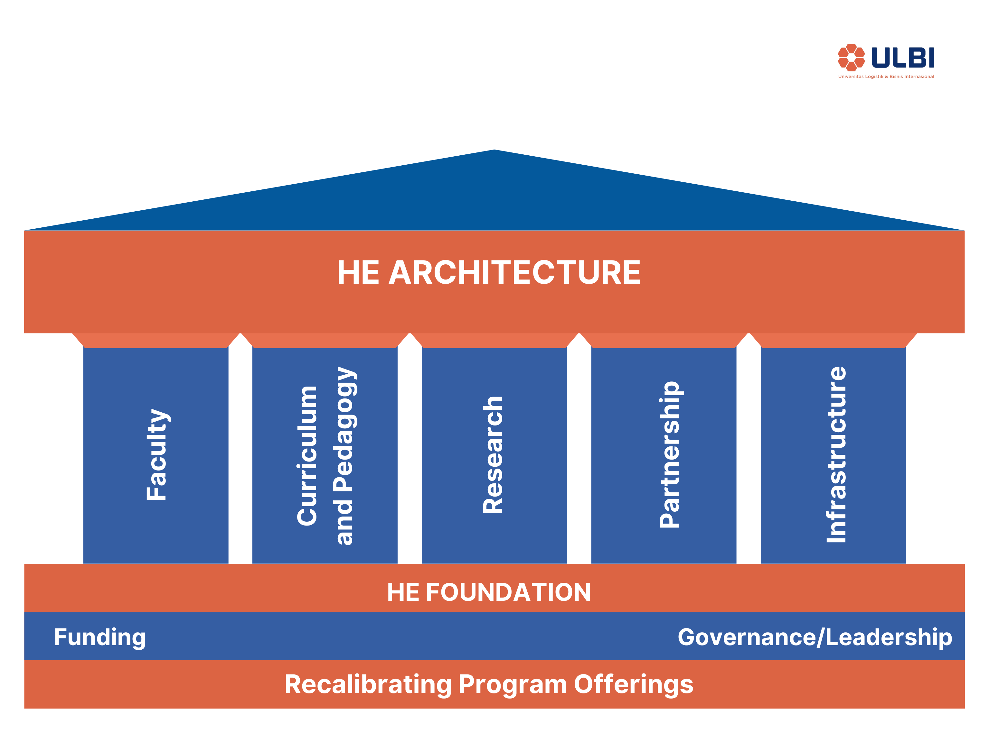

Gambar 4.14 Arsitektur Higher Eduacation

Arsitektur HE terdiri dari 8 (delapan) komponen utama yaitu: fakultas, kurikulum dan pedagogi, penelitian, kemitraan, infrastruktur, tata kelola/kepemimpinan, pendanaan, penawaran program kalibrasi. Masing-masing dapat dijelaskan sebagai berikut Adapun jenis-jenis pembelajaran di Pendidikan 4.0 dikutip dari (Astini, 2019) yaitu:

1. *Critical-Thinking and Problem-Solving Skills*
2. *Communication and Collaboration Skills*
3. *Creativity and Innovation Skills*
4. *Information and Communications Technology Literacy*
5. *Contextual Learning Skills*
6. *Information and Literact Skills*

Kurikulum juga harus mengacu pada pembelajaran dalam teknologi informasi, *Internet of things*, *big data* dan komputerisasi, serta *entrepreneurship* dan *internship*. Ini perlu menjadi kurikulum wajib guna menghasilkan lulusan terampil dalam aspek literasi data, literasi teknologi dan literasi manusia.

Dari kajian teknologi di atas, maka analisis dampak yang ditimbulkan dapat dilihat pada Tabel berikut:

Tabel 4.6 Analisis Faktor Teknologi

|  |  |  |  |  |  |
| --- | --- | --- | --- | --- | --- |
| No | Faktor | Perspective | Yang Terdampak | Urgency | Importance |
| 1. | Industri 4.0 | Opportunity | Memperbaharui kurikulum pendidikan yang mengakomodasi transformasi di dunia industri melalui penggabungan antara teknologi digital serta Internet dengan industri konvensional | High | High |
| 2. | Society 5.0 | Opportunity | Mengikuti perkembangan teknologi yang ada  seperti big data analytics, education technology, dan pemanfaatan teknologi lainnya. | High | High |
| 3. | Pendidikan 4.0 | Opportunity | Pembangunan kompetensi dan kolaborasi penyiapan tenaga kerja industri yang kompeten di bidang logistik dan SCM | High | High |

### Environmental

Penyelenggaraan pendidikan di Indonesia diatur oleh peraturan pemerintah undang-undang no 4 tahun 2014. Pada pasal 8 (delapan) dimana PTS dapat didirikan oleh masyarakat dengan membentuk Badan Penyelenggara berbadan hukum yang berprinsip nirlaba dan wajib memperoleh izin dari Menteri. Berdasarkan data dari Badan Pusat Statistik (BPS) dalam Statistik Indonesia 2022, sesuai laporan perguruan tinggi baik negeri maupun swasta di bawah Kemendikbudristek, terdapat 3.115 perguruan tinggi. Dari total data perguruan tinggi ini, didominasi oleh perguruan tinggi swasta (PTS), sebanyak 2.990 PTS.

Peta persaingan antar PTS dengan sekian banyak program studi, menjadi kajian environmental bagi ULBI. Fokus yang perlu tetap diunggulkan oleh ULBI yaitu pengembangan bisnis SCM dan logistik sehingga pada analisis *environmental* dilakukan perbandingan dengan kompetitor yakni PTS yang berada di Bandung serta universitas di Indonesia yang memiliki fokus pengembangan logistik.

Tabel berikut merupakan tabel perbandingan antara STIMLOG dengan universitas kompetitor yang memiliki jurusan satu rumpun terkait logistik dengan jenjang yang S1. Dari tabel tersebut dapat dilihat bahwa STIMLOG memiliki akreditasi paling baik jika dibandingkan dengan universitas kompetitor. Baik STIMLOG maupun universitas kompetitor mengalami penurunan mahasiswa baru pada semester genap 2020. Namun secara keseluruhan Universitas Pertamina memiliki peningkatan mahasiswa baru yang lebih banyak dibanding STIMLOG.

Tabel 4.7 Tabel perbandingan STIMLOG dan kompetitor

*(Sumber: PDDikti)*

|  |  |  |  |  |
| --- | --- | --- | --- | --- |
| Objective | STIMLOG | STMT | Universitas Pertamina | Universitas Pendidikan Indonesia |
| Lokasi | Bandung, Jawa Barat | Jakarta | Jakarta | Bandung, Jawa Barat |
| Program Studi | Manajemen Logistik | Logistik | Teknik Logistik | Teknik Logistik |
| Jenjang | S1 | S1 | S1 | S1 |
| Akreditasi Prodi | B | C | C | Baik |
| Tanggal Berdiri | 22 Juli 2013 | 18 April 2017 | 1 Februari 2016 | 9 April 2020 |
| Jumlah Mahasiswa | 2019 Gan: 670  2019 Gen: 622  2020 Gan: 712  2020 Gen: 627 | 2019 Gan: 302  2019 Gen: 302  2020 Gan: 425  2020 Gen: 424 | 2019 Gan: 387  2019 Gen: 387  2020 Gan: 506  2020 Gen: 449 | 2019 Gan: -  2019 Gen: -  2020 Gan: 40  2020 Gen: 36 |

Tabel berikut merupakan perbandingan antara POLTEKPOS dengan politeknik kompetitor yang memiliki jurusan satu rumpun terkait logistik dengan jenjang D3. Jika dibandingkan dengan politeknik kompetitor, POLTEKPOS unggul dalam hal akreditasi dan lama berdiri prodi. Namun jika dilihat jumlah mahasiswa mengalami penurunan dari tahun 2020 ganjil menuju 2021 genap. Politeknik Poltrada Bali di bawah Kementrian Perhubungan dan memiliki ikatan dinas sehingga lebih menarik calon mahasiswa untuk mendaftar di jurusan logistik pada Poltrada.

Pada tahun 2021 POLTEKPOS menawarkan ikatan dinas kepada mahasiswa (https://cdc.poltekpos.ac.id/content/view?id=58&t=pengumuman-program-ikatan-dinas-pt-pos-indonesia). Tawaran ini cukup menarik mengingat sulitnya mencari pekerjaan pasca kuliah. Hal ini menjadi kekuatan bagi POLTEKPOS untuk menambah jumlah mahasiswa.

Tabel 4.8 Perbandingan POLTEKPOS dengan Politeknik Kompetitor

*(Sumber: PDDikti)*

| Objective | POLTEKPOS | Poltek APP | Politeknik Rukun Abdi Luhur | Politeknik Transportasi Darat Bali |
| --- | --- | --- | --- | --- |
| Lokasi | Bandung, Jawa Barat | Jakarta | Kudus, Jawa Tengah | Gianyar, Bali |
| Program Studi | Administrasi Logistik | Manajemen Logistik Industri Elektronika | Manajemen Logistik | Manajemen Logistik |
| Jenjang | D3 | D3 | D3 | D3 |
| Akreditasi Prodi | A | B | - | Baik |
| Tanggal Berdiri | 05 Juli 2021 | 13 Oktober 2014 | 30 Desember 2020 | 28 Desember 2018 |
| Jumlah Mahasiswa | * Gan 2020: 386 * Gen 2020: 380   Gan 2021: 359 | * Gan 2020: 407 * Gen 2020: 388   Gan 2021: - | * Gan 2021: 11   Gen 2021: 11 | * Gan 2020: 24 * Gen 2020: 24   Gan 2021: 103 |

Dari kajian teknologi di atas, maka analisis dampak yang ditimbulkan dapat dilihat pada Tabel berikut:

Tabel 4.9 Analisis Faktor Environmental

| No | Faktor | Perspective | Yang Terdampak | Urgency | Importance |
| --- | --- | --- | --- | --- | --- |
| 1 | Peubahan Kegiatan Belajar Mengajar | Opportunity | Perubahan KBM dari daring menjadi PTM/Hybrid | High | High |
| 2 | Dampak Pasca Pandemi Covid-19 | Opportunity | Pandemi Covid-19 mengubah perspektif masyarakat terhadap lingkungan terkait gaya hidup sehat dan bersih | High | Medium |
| 3 | Kompetitor | Threat | Peluang mendapatkan mahasiswa baru dengan keunggulan yang dimiliki | Medium | Medium |

### Legal

Saat ini sistem pendidikan di Indonesia dinaungi oleh beberapa Undang-undang, Peraturan Pemerintah dan peraturan Kementrian Riset, Teknologi dan Pendidikan Tinggi. Peraturan terkait penyelenggaraan pendidikan di antaranya:

* + 1. Undang-undang RI No. 16 tahun 2001 mengenai Yayasan telah disahkan pada tanggal 6 Agustus 2002. Namun undang-undang tersebut belum menampung kebutuhan Yayasan secara kebutuhan. Sehingga untuk memenuhi kebutuhan Yayasan UU no 28 tahun 2004 akan melengkapi undang-undang tersebut. Adanya perubahan undang-undang tersebut merupakan *opportunity* bagi ULBI dalam mengembangkan organisasi dalam dunia pendidikan. Adanya dasar hukum berupa undang-undang bukan merupakan urgensi yang tinggi namun sangat penting bagi ULBI untuk menjalani organisasi sehingga terlindungi secara hukum.
    2. Undang-undang RI No. 20 tahun 2003 tentang Sistem Pendidikan, merupakan landasan untuk menyelenggarakan Sistem Pendidikan pada organisasi. Pada Undang-Undang ini mengatur jalannya pendidikan, Peserta didik, tenaga kependidikan, pendidik, jalur pendidikan, jenis pendidikan. Setiap elemen terkait pendidikan diatur pada Undang-undang ini. Bagi ULBI Undang-Undang ini adalah peluang untuk menjalankan proses bisnis dimana ULBI akan mengacu kepada Undang-Undang no 20 tahun 2003 untuk mengatur jalannya pendidikan di ULBI sehingga setiap komponen pendidikan dilindungi oleh Undang-undang.
    3. Peraturan Pemerintah (PP) No 4 Tahun 2014 mengatur terkait Penyelenggaraan Pendidikan. Pada Peraturan Pemerintah No 4 Tahun 2014 Bab I menyelaskan penyelenggaraan pendidikan dimana ayat 6, 7, dan 10 merupakan landasan penyelenggaran pendidikan bagi ULBI. Pada Bab lain merupakan dasar hukum penyelenggaraan serta tanggung jawab bagi penyelenggara pendidikan. PP ini merupakan peluang bagi ULBI untuk menyelenggarakan pendidikan yang didasari oleh Peraturan Pemerintah.
    4. Peraturan Menteri Riset Teknologi dan Pendidikan Tinggi No 16 Tahun 2018 terkait penyusunan statuta. Pasal 1 statuta yang dimaksud adalah peraturan dasar pengelolaan perguruan tinggi swasta yang digunakan sebagai landasan penyusunan peraturan dan prosedur operasional pada perguruan tinggi swasta yang ditetapkan oleh badan penyelenggara. Dalam hal ini adalah landasan hukum bagi ULBI untuk merancang landasaan dan prosedur operasional yang ditetapkan berdasarkan aspirasi dan tujuan dari ULBI terkait tri dharma perguruan tinggi.
    5. Pemerintah No. 19 Tahun 2005 tentang Standar Nasional Pendidikan diubah menjadi PP No. 32 Tahun 2013, kemudian diubah lagi menjadi PP No. 13 Tahun 2013, kemudian diubah lagi menjadi PP. No 57 Tahun 2021, kemudian diubah lagi menjadi PP No. 4 Tahun 2022.

terkait keselarasan dengan dinamika perkembangan masyarakat terkait Standar Nasional Pendidikan. PP ini mengatur terkait Standar Nasional Pendidikan yang meliputi Standar Isi, Standar Proses, Standar Kompentensi Lulusan, Standar Pendidik, Tenaga Kependidikan, Standar Sarana dan Prasarana, Standar Pengelolaan, Standar Pembiayaan dan Standar Penilaian. Aturan dari pengaturan Standar Nasional Pendidikan merupakan peluang bagi ULBI untuk dapat mengembangkan Kurikulum yang mewujudkan tujuan pendidikan nasional

* + 1. Peraturan Pemerintah Kementrian Pendidikan dan Kebudayaan No 7 Tahun 2020 tentang Pendirian, Perubahan, Pembubaran Perguruan Tinggi Negeri, dan Pendirian, Perubahan, Pencabutan Izin Perguruan Tinggi Swasta.
    2. Peraturan Pemerintah Kementrian Pendidikan dan Kebudayaan No 3 Tahun 2020 tentang Standar Nasional Pendidikan Tinggi.
    3. Peraturan BAN-PT Nomor 19 tahun 2022 tanggal 24 Maret 2022 tentang Cakupan Akreditasi Program Studi pada Lembaga Akreditasi Mandiri (LAM).

Saat ini terdapat 6 (enam) regulasi yang dikeluarkan oleh pemerintah yang dapat menjadi dasar hukum bagi ULBI serta menjadi peluang bagi ULBI untuk mengembangkan standar Pendidikan yang sesuai dengan hukum yang berlaku. Pada laporan penelitian “Dampak Regulasi terhadap Peningkatan Mutu Pembelajaran” tahun 2020 yang diterbitkan oleh Pusat Penelitian Kebijakan, Badan Penelitian dan Pengembangan dan Perbukuan, Kementerian Pendidikan dan Kebudayaan dan Inovasi untuk Anak Sekolah Indonesia (INOVASI), menyatakan mutu pendidikan di Indonesia masih jauh dari harapan sehingga memungkinkan adanya pembaharuan regulasi untuk meningkatkan mutu pendidikan di Indonesia termasuk peluang bagi ULBI untuk meningkatkan mutu pendidikan juga lulusan yang sesuai dengan standar mutu pendidikan.

Tabel 4.10 Analisis Faktor Legal

| No | Faktor | Perspective | Yang Terdampak | Urgency | Importance |
| --- | --- | --- | --- | --- | --- |
| 1 | Undang-undang RI No 16 tahun 2001 UU no 28 tahun 2004 | Opportunity | Pengembangan organisasi ULBI | Low | High |
| 2 | Undang-undang RI No 20 tahun 2003 | Opportunity | Pengembangan sistem pendidikan untuk menjawab era Pendidikan 4.0 dan Industri 4.0 | Low | High |
| 3 | PP No. 4 Tahun 2014 | Opportunity | Pengembangan dan atau ekspansi proses bisnis ULBI terkait penyedia jasa pendidikan | Low | High |
| 4 | Permen Riset, Teknologi, dan Pendidikan Tinggi Nomor 16 Tahun 2018 | Opportunity | Landasan ULBI untuk menyusun prosedur operasional sehingga tri dharma dapat berjalan dengan maksimal | Low | High |
| 5 | PP No. 32 tahun 2013 | Opportunity | Pengembangan kurikulum untuk turut serta mewujudkan tujuan pendidikan nasional | Low | High |
| 6 | PP Kementrian Pendidikan dan Kebudayaan No 7 Tahun 2020 | Opportunity | Pendirian ULBI sebagai hasil merger STIMLOG dan POLTEKPOS | Low | High |
| 7 | PP Kementrian Pendidikan dan Kebudayaan No 3 Tahun 2020 | Opportunity | Pengelolaan ULBI harus memenuhi Standar Nasional Pendidikan Tinggi | Low | High |
| 8 | Peraturan BAN-PT Nomor 19 tahun 2022 tanggal 24 Maret 2022 tentang Cakupan Akreditasi Prodi pada LAM | Opportunity | Prodi ULBI harus memenuhi cakupan akreditasi pada LAM | Middle | High |

## Analisis Faktor Internal

Analisis faktor internal merupakan sebuah strategi bagi organisasi untuk mengetahui kelebihan dan kekurangan dari organisasi. Untuk dapat merancang suatu strategi organisasi harus dilandasi dengan baseline melalui 4 (empat) sisi faktor internal yaitu keuangan, organisasi dan sumber daya manusia, sarana dan prasarana serta teknologi informasi dan *digital process*.

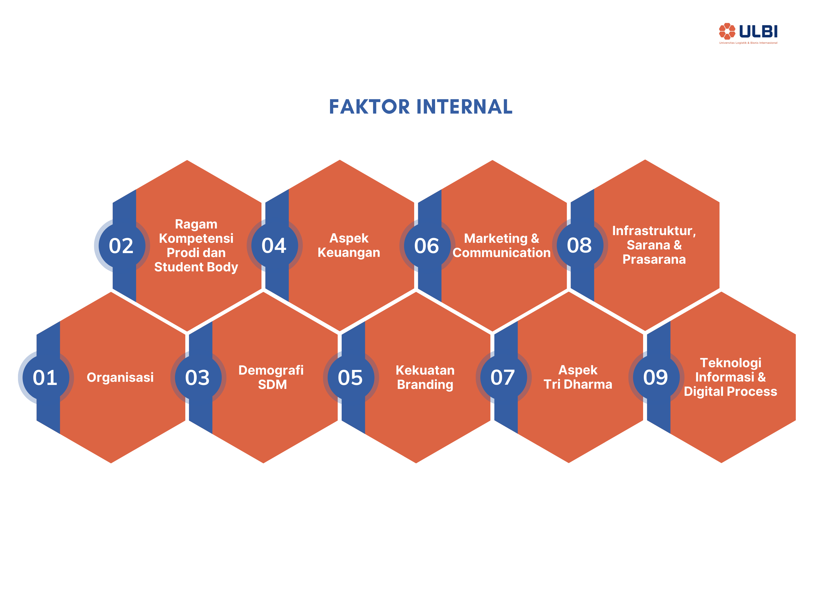

Gambar 4.15 Faktor Internal

### Organisasi

Sesuai Anggaran Dasar, struktur organisasi di YPBPI dibagi menjadi Pembina, Pengurus dan Pengawas. Pembina adalah Direksi PT Pos Indonesia yang dipimpin oleh Direktur SDM dan Umum. Pengurus adalah organ yayasan yang melaksanakan kepengurusan yayasan. Sedangkan Pengawas adalah organ yayasan yang bertugas melakukan pengawasan dan memberikan nasihat kepada pengurus dalam menjalankan kegiatan yayasan.

Kepengurusan YPBPI dipimpin oleh Ketua Yayasan yang dibantu Wakil Ketua, Sekertaris, dan bendahara. Saat ini ada 5 (lima) Deputi yang aktif membidangi fungsi bisnis YPBPI yaitu Deputi SDM dan Kesekretariatan, Deputi Sarana, Deputi TIK, Deputi Keuangan, dan Deputi Marketing Communication.

YPBPI secara langsung membawahi POLTEKPOS dan STIMLOG, sehingga seluruh operasional perguruan tinggi dimonitor secara berkala oleh pihak YPBPI. Operasional perguruan tinggi juga melibatkan Yayasan dalam penentuan kebijakan, tata kelola dan keputusan yang bersifat strategis. Penyatuan POLTEKPOS dan STIMLOG menjadi ULBI berdampak pada perubahan struktur organisasi di kedua perguruan tinggi tersebut, yang kemudian disatukan dalam satu Struktur Organisasi dan Tata Kerja (SOTK) Universitas Logistik dan Bisnis Internasional (ULBI). Posisi tertinggi struktur organisasi ULBI dipimpin oleh seorang Rektor.

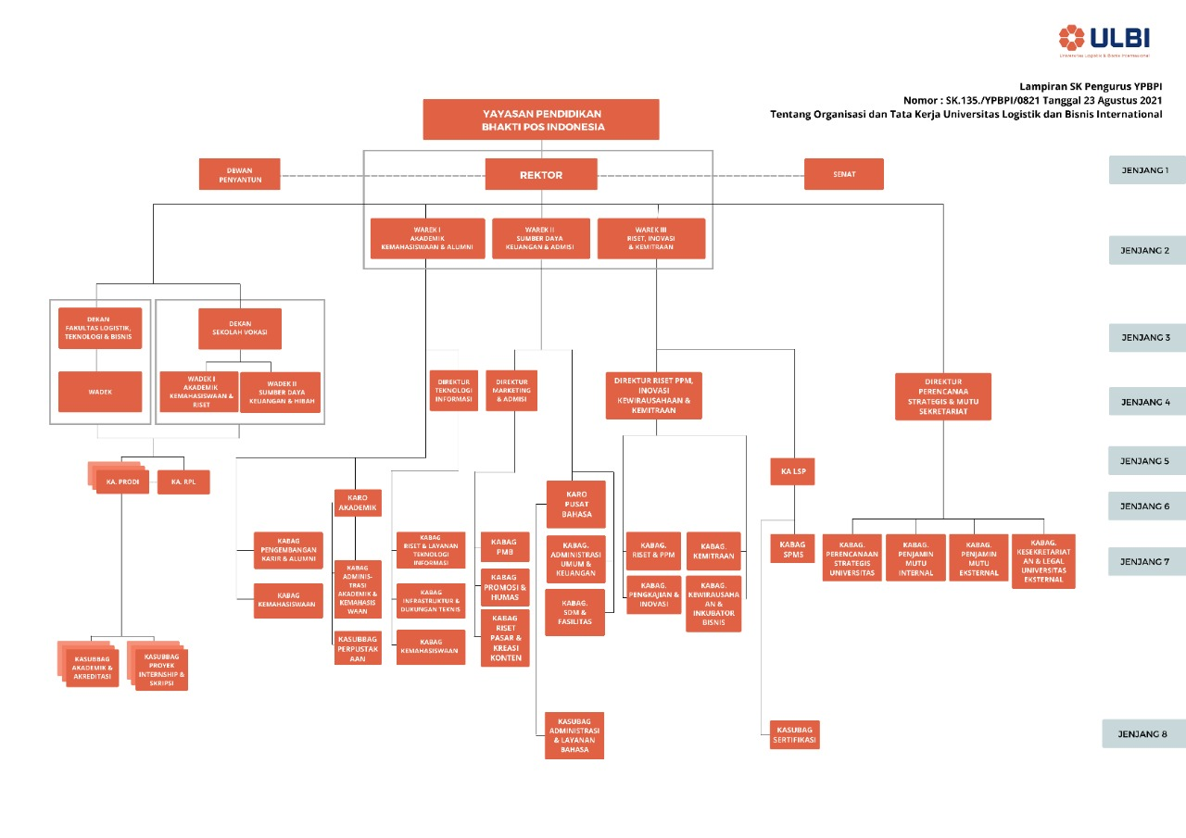

Gambar 4.16 Struktur Organisasi ULBI

* + 1. Fakultas



Gambar 4.17 Susunan Janjang Fakultas

* + 1. Bidang Wakil Rektor I



Gambar 4.18 Susunan Janjang Wakil Rektor I

* + 1. Bidang Wakil Rektor II



Gambar 4.19 Susunan Janjang Wakil Rektor II

* + 1. Bidang Wakil Rektor III



Gambar 4.20 Susunan Janjang Wakil Rektor III

* + 1. Bidang Perencanaan Strategis dan Mutu Kesekretariatan



Gambar 4.21 Susunan Janjang Bidang Perencanaan Strategis dan Mutu Kesekretariatan

### Ragam Kompetensi Prodi dan *Student Body*

Berdasarkan data berikut, saat ini POLTEKPOS dan STIMLOG terakreditasi B dengan memiliki total 15 (lima belas) program studi aktif dengan 1 (satu) program studi memiliki akreditasi A, 10 (sepuluh) program studi memiliki akreditasi B dan 4 (empat) program studi baru yang terakreditasi “Baik”.

Tabel 4.11 Tabel Akreditasi Institusi POLTEKPOS dan STIMLOG

|  |  |  |
| --- | --- | --- |
| Institusi | Akreditasi | Masa Berlaku |
| POLTEKPOS | B | 19 Februari 2024 |
| STIMLOG | B | 19 Maret 2024 |

Tabel 4.12 Data Program Studi dan Akreditasi

|  |  |  |  |
| --- | --- | --- | --- |
| Level | Program Studi | Akreditasi | Masa Berlaku |
| S1 | Manajemen Transportasi | B | 27 Des 2022 |
| S1 | Manajemen Logistik | B | 27 Des 2022 |
| S1 | Bisnis Digital | Baik | 9 Feb 2027 |
| S1 | Sains Data | Baik | 20 Jul 2027 |
| S1 | Manajemen Rekayasa | Baik | 6 Juli 2027 |
| S1-Terapan | Logistik Bisnis | B | 27 Des 2022 |
| S1-Terapan | Manajemen Perusahaan | B | 30 Mei 2023 |
| S1-Terapan | Teknik Informatika | B | 06 Jun 2023 |
| S1-Terapan | Akuntansi Keuangan | B | 08 Mei 2023 |
| S1-Terapan | Logistik Niaga-El | Baik | 27 Apr 2027 |
| D3 | Administrasi Logistik | A | 15 Agu 2023 |
| D3 | Manajemen Pemasaran | B | 27 Agu 2023 |
| D3 | Manajemen Informatika | B | 17 Apr 2023 |
| D3 | Teknik Informatika | B | 14 Nov 2020 |
| D3 | Akuntansi | B | 19 Sep 2020 |

Berdasarkan data PPDIKTI 2022 gabungan antara POLTEKPOS dan STIMLOG memiliki *student body* sebanyak 2.974 mahasiswa, dimana jika kita melakukan analisis pertahun baik POLTEKPOS maupun STIMLOG memiliki permasalahan utama yaitu penurunan jumlah mahasiswa baru.

Tabel 4.13 Data MABA dan Student Body

|  |  |  |  |  |  |
| --- | --- | --- | --- | --- | --- |
| Tahun | POLTEKPOS | | STIMLOG | | ULBI |
| **Realisasi**  **MABA** | **Student Body** | **Realisasi**  **MABA** | **Student Body** | **Total SB** |
| 2016/2017 | 990 | 3047 | 256 | 633 | 3680 |
| 2017/2018 | 752 | 3094 | 210 | 727 | 3821 |
| 2018/2019 | 808 | 2967 | 282 | 971 | 3938 |
| 2019/2020 | 575 | 2552 | 237 | 1090 | 3642 |
| 2020/2021 | 662 | 2560 | 198 | 1110 | 3670 |
| 2021/2022 | N/A | 1941 | N/A | 1033 | 2974 |

Gambar berikut menunjukkan pola pertumbuhan *student body* dari tahun 2017 sampai dengan 2021. Angka *student body* tertinggi berada pada tahun 2019 selanjutnya penurunan cukup tajam terlihat pada tahun-tahun berikutnya.

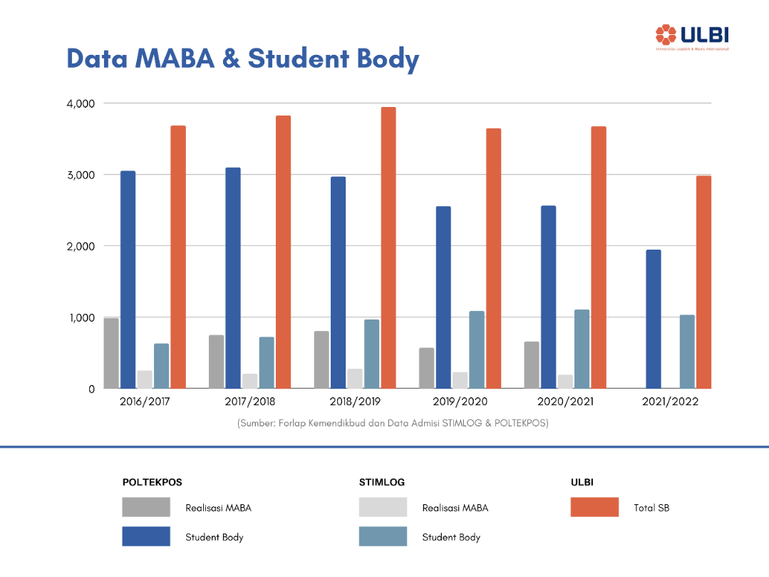

Gambar 4.22 Grafik Data *Student Body* ULBI

Hal ini tentu saja menjadi tantangan besar ULBI untuk membalik tren negatif *student body.* Penurunan *student body* sendiri dipengaruhi oleh berbagai hal. Faktor akademik yang turut berpengaruh pada kuantitas *student body* meliputi kompetensi prodi, kapabilitas dosen, kualitas lulusan, dan kinerja dalam pemeringkatan oleh lembaga independen. Sedangkan faktor lain seperti pola pemasaran, kerja sama, dan prosedur PMB turut berpengaruh pada jumlah peserta didik perguruan tinggi.

### Demografi SDM

Pengembangan mutu Sumber Daya Manusia (SDM) menjadi salah satu basis utama peningkatan kualitas Perguruan Tinggi. Kompetensi SDM, dalam hal ini adalah dosen dan TPA perlu terus dibenahi untuk memastikan fungsi bisnis ULBI dapat berjalan dengan maksimal. Maka dari itu, dalam perumusan RPJP dan Renstra, perlu diidentifikasi kondisi demograsi SDM yang ada saat ini. Data SDM termasuk di dalamnya distribusi berdasarkan status kepegawaian, gender dan usia, jenjang pendidikan, dan jabatan fungsional dosen. Keseluruhan data tersebut menjadi acuan dasar rencana pengembangan SDM yang kemudian diturunkan melalui komposisi SDM unit dan fakultas ULBI.

Tabel berikut menunjukkan distribusi jumlah pegawai untuk tiap status kepegawaian. Jumlah keseluruhan SDM saat ini adalah 148 orang yang terbagi dalam 5 (lima) status yaitu Pegawai Tetap, Calon Pegawai Tetap, Tenaga Kerja Kontrak, Perbantuan dan Pengkaryaan. SDM dengan status organik mencapai 84% dari total pegawai keseluruhan.

Tabel 4.14 Komposisi SDM berdasarkan status kepegawaian

|  |  |  |  |  |
| --- | --- | --- | --- | --- |
| Pegawai Tetap | Calon Pegawai Tetap | TKK | Perbantuan | Pengkaryaan |
| 125 | 0 | 22 | 0 | 1 |

Berdasarkan distribusi usia, komposisi SDM yang dimiliki ULBI saat ini cukup ideal. Hal ini dapat dilihat pada Tabel berikut, di mana 93% SDM ada di usia produktif yakni antara 26-60 tahun.

Tabel 4.15 Data Distribusi SDM Berdasarkan Usia

|  |  |  |  |
| --- | --- | --- | --- |
| Distribusi Usia | Gender | | Jumlah |
| **L** | **P** |
| 18-25 | 3 | 2 | 5 |
| 26-40 | 28 | 31 | 59 |
| 40-60 | 14 | 53 | 67 |
| >60 | 5 | 0 | 5 |

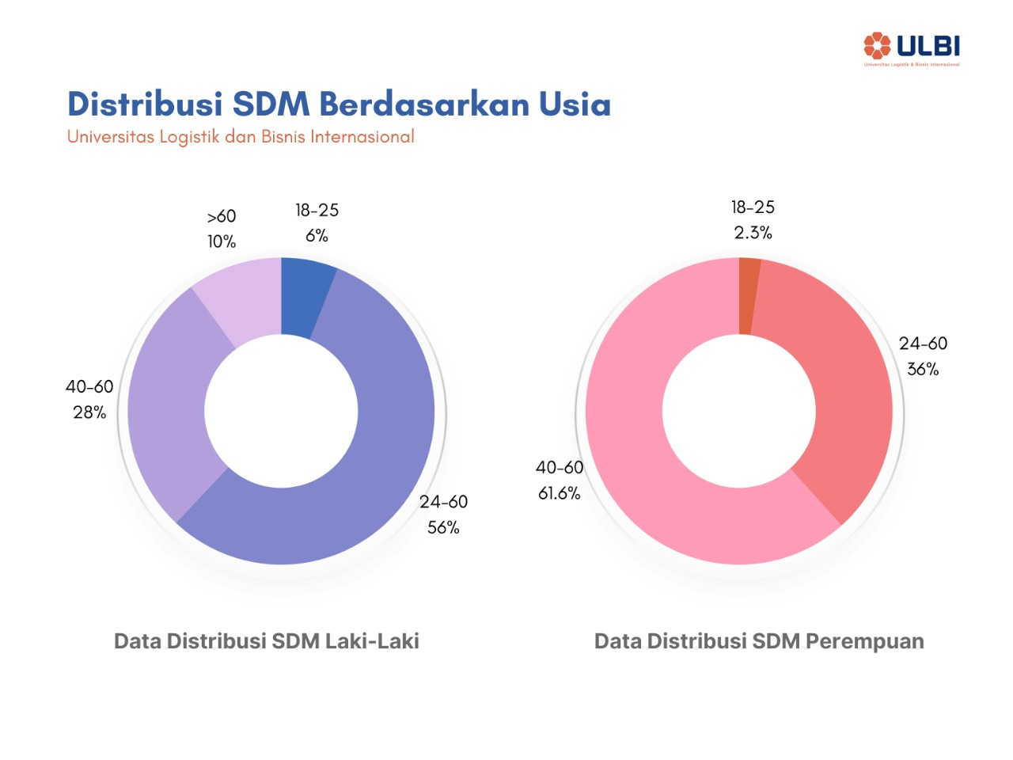

Gambar 4.23 Data Distribusi SDM Berdasarkan Usia

Tabel berikut memperlihatkan komposisi SDM berdasarkan jenjang pendidikan. Dari 98 dosen yang ada, hanya 15% dosen yang telah menyelesaikan pendidikan S3. Sejalan dengan peningkatan kualitas pengajaran, maka kualitas tenaga pengajar harus terus ditingkatkan salah satunya dengan pengembangan kompetensi dosen melalui pendidikan lanjut.

Tabel 4.16 Komposisi SDM Berdasarkan Jenjang Pendidikan

|  |  |  |  |  |  |
| --- | --- | --- | --- | --- | --- |
| SDM/Jenjang Pendidikan | SMA | D3 | S1 | S2 | S3 |
| Dosen | 0 | 0 | 0 | 83 | 15 |
| Tenaga Kependidikan | 9 | 11 | 15 | 0 | 0 |

Selain dari tingkat pendidikan, kualitas dosen dapat ditingkatkan melalui pencapaian Jabatan Fungsional Akademik (JFA). Dari tabel berikut, dapat dilihat saat ini ULBI memiliki 42 dosen dengan jabatan fungsional asisten ahli, 47 dosen memiliki jabatan fungsional lector dan 2 dosen memiliki jabatan fungsional sebagai Lektor Kepala. Dari 123 dosen yang terdapat di ULBI, masih terdapat 32 dosen yang belum memiliki jabatan fungsional akademik. Hal ini tentu harus menjadi perhatian khusus, karena sangat berpengaruh pada proses akreditasi ULBI nantinya.

Tabel 4.17 Komposisi Dosen berdasarkan JFA

|  |  |  |  |  |
| --- | --- | --- | --- | --- |
| JFA | | | | NJFA |
| AA | **L** | **LK** | **GB** |
| 42 | 47 | 2 | 0 | 32 |

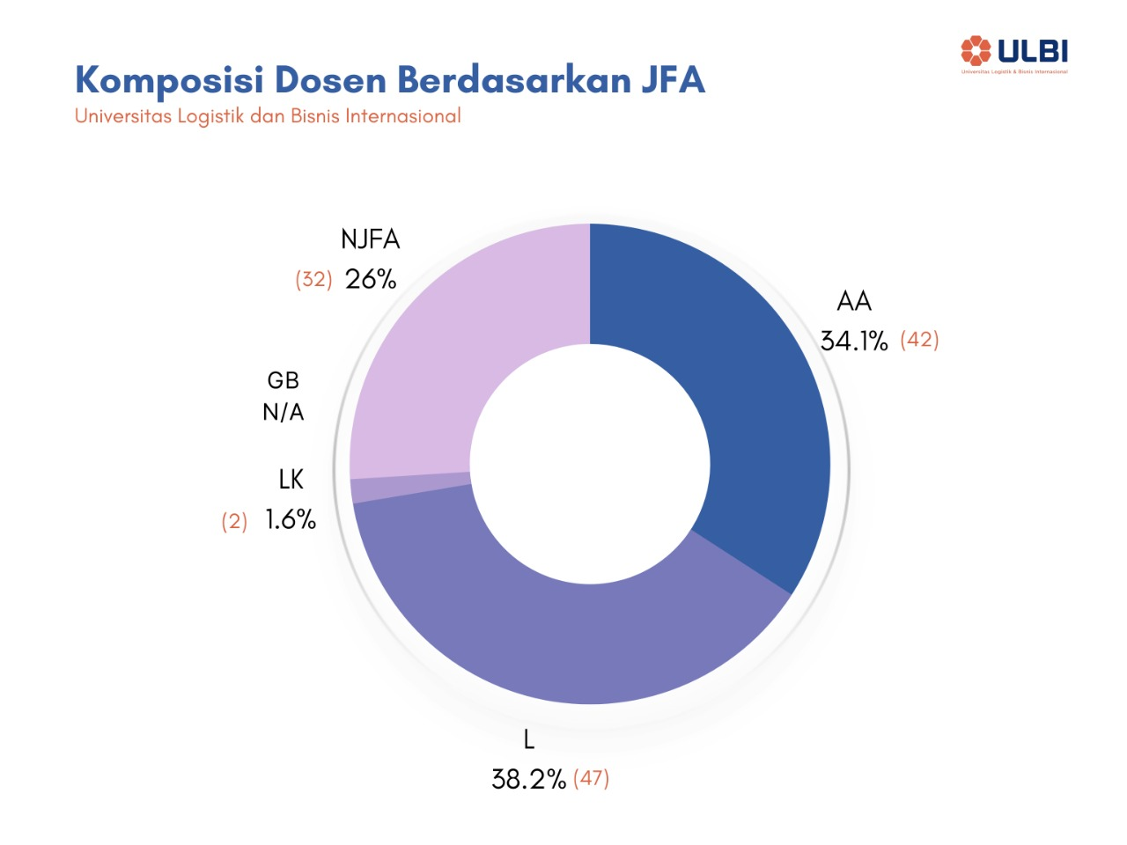

Gambar 4.24 Komposisi Dosen berdasarkan JFA

### Aspek Keuangan

Kondisi keuangan sebuah Perguruang Tinggi berpengaruh besar terhadap kemampuan institusi untuk dapat menjalankan komitmen dan program kerja yang telah disepakati. Data keuangan yang relevan digunakan adalah data yang sudah terverifikasi dalam 5 (lima) tahun terakhir yaitu 2017 sampai dengan 2021, serta data tahun 2022. Data ini nantinya menjadi dasar pengembangan keberlanjutan finansial pada perumusan RPJP.

Gambar berikut memperlihatkan data keuangan POLTEKPOS dan STIMLOG pada periode 2017-2021 serta data RKA tahun 2022, yang meliputi: Pertumbuhan revenue, beban, operating ratio, SHU dan fluktuasi investasi. Dari data yang ada, pendapatan terbesar ada di tahun 2019 dengan total pendapatan mencapai Rp. 66,4 M, Sedangkan di tahun 2022, dari target RKA 2022, pendapatan hingga akhir tahun diharapkan mencapai hingga RP 53,2 M dan beban dapat ditekan hingga Rp 51,7 M sehingga SHU naik menjadi Rp 1,5 M. Dengan pendirian ULBI, nilai investasi hingga akhir tahun ditargetkan naik hingga Rp. 8,0 M.

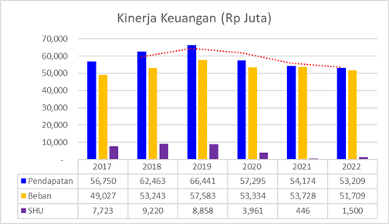

Gambar 4.25 Data Kinerja Keuangan

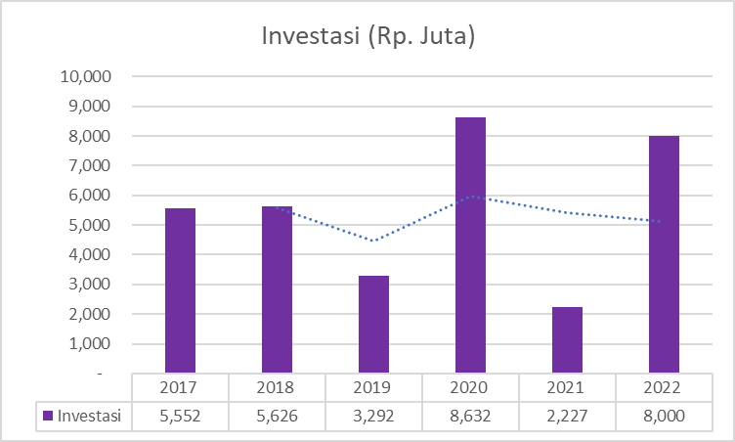

Gambar 4.26 Data Kinerja Investasi

Selain pendapatan *tuition fee* (TF), YPBPI memiliki anak usah yang bergerak di bidang non akademik. Pendapatan ini akan masuk pada *non-tuition fee* (NTF) Yayasan yang dapat digunakan untuk kepentingan ULBI melalui kewenangan Yayasan.

Tabel 4.18 Kontribusi Anak Usaha

|  |  |  |
| --- | --- | --- |
| Anak Usaha | Bisnis | Kontribusi Rata-rata per Tahun |
| PT. Prima Yasa Eduka | *Outsourcing* | Rp 30 Juta |

### Kekuatan Branding

Kekuatan *branding* dapat diukur melalui beberapa cara, diantaranya survey terhadap persepsi market secara random, misalnya pengukuran *top of mind; willingness* mahasiswa untuk dapat diterima di ULBI; persepsi akan kualitas, baik secara subyektif maupun melalui kinerja pemeringkatan baik oleh Webometrics, 4ICU, QS, maupun THE. Selain itu, faktor *employability* lulusan di dunia kerja dan Industri dapat dijadikan alat untuk memperkuat branding dalam promosi dan kegiatan marcom.

ULBI sebagai Institusi baru tentu membutuhkan upaya-upaya luar biasa untuk mengenalkan diri dan menggaet kepercayaan dari pasar. Hal ini dapat ditingkatkan dengan branding yang telah melekat pada POLTEKPOS dan STIMLOG sebagai kampus yang dimiliki oleh PT. Pos Indonesia, dimana sejak awal telah mengimplementasikan *Link and Match* dengan Industri, serta telah tumbuh dalam ekosistem kolaborasi dan sinergi yang kuat dengan Industri terutama di sektor Bisnis dan Logistik.

### Marketing and Communication (Marcom) serta Admisi,

Marketing dan komunikasi dalam sebuah perguruan tinggi bertujuan untuk melakukan pengenalan dan penjaringan calon mahasiswa baru baik melalui pengadaan event, social media, pemasangan iklan, atau kunjungan langsung ke Sekolah Menengah Atas (SMA).

Komunikasi juga termasuk kerjasama dengan alumni, terutama untuk menarik calon mahasiswa baru (maba) dari daerah alumni masing-masing. Bagian admisi berperan penting untuk memastikan prosedur pendaftaran calon maba dapat diakses dengan lancar serta menawarkan banyak kemudahan misalnya pada proses ujian masuk, beasiswa, channel pembayaran, hingga pengembalian biaya saat undur diri.

Saat ini ULBI memiliki Divisi Marcom dan Admisi meskipun masih fokus pada masing-masing fakultas. Beberapa jalur marketing PMB yang telah berjalan di antaranya seperti Tabel berikut:

Tabel 4.19 Jalur Marketing PMB

|  |  |  |  |  |
| --- | --- | --- | --- | --- |
| No | Program Kerja | Sasaran | Inisiatif Strategis | Realisasi |
| 1. Promosi | | | | |
| 1 | Peningkatan aktivitas Promosi | Lebih dikenalnya POLTEKPOS dan STIMLOG oleh siswa SMA/SMK/MA | Pembuatan cinderamata/plakat dan perangkat promosi lainnya | Pencetakan perangko sudah dilakukan setiap ada kegiatan untuk tamu atau pihak sekolah |
| Pembuatan alat promosi berupa brosur, flayer dan poster | Banyaknya permintaan dari pihak sekolah yang minta dikirimkan marketing tools fisik (92%) |
| Mengikuti kegiatan edufair online/offline | Dari kegiatan edufair kami berhasil mendapatkan data sekitar 15.180 data siswa |
| Presentasi ke siswa kelas 12 | Dari kegiatan presentasi ke siswa kelas 12 kami berhasil mendapatkan data siswa sekitar 1.238 |
| Optimalisasi Kerjasama dengan Guru BK | Masih dalam tahap koordinasi dengan para guru BK |
| Kunjungan ke sekolah-sekolah | Kami sudah melakukan kunjungan ke 67 sekolah yang berada di Jawa Barat (67%) |
| 2 | Peningkatan jumlah mahasiswa baru | Meningkatkan jumlah pendaftar dan pendaftar ulang | Penyebaran surat undangan ke siswa kelas 12 | Penyebaran data siswa kelas 12 untuk dikirimkan melalui surat undangan |
| Penyebaran informasi melalui media sosial | Sudah dilakukan setiap bulannya tim marcom melakukan paid promote di IG PMB |
| Penyebaran informasi melalui WA Blast (Wappim) | Mengirimkan informasi serta reminder menngenai promosi potongan DPP 100% yang akan berakhir |
| Penyebaran informasi kepada pendaftar melalui sms | Dilakukan melalui WA Blast (49%) |
| 1. PMB | | | | |
| 3 | Peningkatan kualitas mahasiswa baru | Mendapatkan mahasiswa berkualitas | Mendapat data siswa yang berkualitas di sekolah | Data didapatkan dari 72 sekolah yang mayoritas dari Provinsi Jawa Barat (38%) |
| Mengembangkan sekolah binaan | Masih dalam tahap koordinasi dengan para guru BK/ pihak sekolah (3%) |
| Membuat komitmen dan rekomendasi guru sekolah | Yang mengklaim baru 3 orang guru BK dan 1 orang duta kampus (2%) |
| 4 | Perolehan mahasiswa baru | Mahasiswa yang mendaftar | Pendaftar POLTEKPOS 1.500 orang | Masih banyak siswa yang fokus dengan ujian kelulusan sekolah dan PTN |
| Pendaftar STIMLOG 600 orang | Masih banyak siswa yang fokus dengan ujian kelulusan sekolah dan PTN |
| Mahasiswa yang mendaftar ulang (Her-Registration) | Daftar ulang POLTEKPOS 800 orang | Masih banyak siswa yang fokus dengan ujian kelulusan sekolah dan PTN |
| Daftar ulang STIMLOG 200 orang | Masih banyak siswa yang fokus dengan ujian kelulusan sekolah dan PTN |
| Pemberian diskon DPP bagi MABA, sesuai periode waktu | Pemberian diskon free DPP (100%) untuk periode Januari-Maret 2022 (33%) |
| 1. Public Relation | | | | |
| 5 | Pengembangan SDM dan pembinaan mitra | Meningkatkan Kerjasama dengan pihak lain | Kemitraan dengan Go Kampus | Masih dalam tahap pembahasan di tim marcom (3%) |
| Kemitraan dengan maukuliah.id | Masih dalam tahap pembahasan di tim marcom (3%) |

Teknik pemasaran yang dilakukan POLTEKPOS maupun STIMLOG saat ini adalah dengan menggunakan media sosial, melalui guru BK dan mengarahkan mahasiswa yang pulang ke kampung halamannya untuk memberi gambaran kampus kepada adik kelas dengan memberikan *reward*. Program admisi yang saat ini telah berjalan di antaranya:

1. Jalur penerima beasiswa
2. KIP Kuliah Merdeka
3. Alih Jenjang
4. Program RPL
5. Kelas Karyawan.

Dengan melakukan evaluasi kinerja admisi dan data PMB, maka dapat dianalisis efektivitas program markom yang telah berjalan. Perumusan RPJP dan Renstra nantinya diharapkan dapat mendorong inisiasi program-program baru di marcom serta pemanfaatan omnichannel yang lebih dinamis, sehingga dapat menarik pasar baru yang relative belum tersentuh.

### Aspek Tri Dharma

#### Pengajaran

Aspek tri dharma pertama dalam ranah pengajaran mencakup keseluruhan aktivitas pengajaran mulai dari kurikulum, sistem pembelajaran, dosen yang terlibat dan TPA pendukung. Selain itu, perlu dilakukan evaluasi proses pembelajaran melalui survey kepuasan mahasiswa. Terkait dengan penyusunan RPJP, beberapa data spesifik perlu dianalisis untuk pengembangan pengajaran di antaranya nisbah dosen mahasiswa serta data evaluasi dosen oleh mahasiswa (EDOM).

Data berikut menunjukkan nisbah dosen mahasiswa per program studi pada semester genap 2021/2022. Dengan mempertimbangkan angka nisbah ideal untuk prodi non-STEM yaitu 1:45 dan prodi STEM 1:30 maka dengan kondisi saat ini, maka tantangan ULBI fokus pada peningkatan jumlah mahasiswa. Kebutuhan dosen nantinya mengikuti pertumbuhan *student body* tiap prodi.

Tabel 4.20 Data Nisbah Dosen Per Program Studi

|  |  |  |  |  |  |  |  |
| --- | --- | --- | --- | --- | --- | --- | --- |
| Level | Prodi | Jumlah Dosen | | | |  |  |
| **Tetap** | **Profesional** | **Total** | **Jumlah**  **Mhs Total** | | **Nisbah**  **Dosen**  **Mhs** |
| D3 | Administrasi Logistik | 8 | 2 | 10 | 273 | | 1 : 27,3 |
| D3 | Akuntansi | 7 | 0 | 7 | 75 | | 1 : 10,7 |
| D3 | Manajemen Informatika | 7 | 0 | 7 | 58 | | 1 : 8,3 |
| D3 | Manajemen Pemasaran | 6 | 0 | 6 | 77 | | 1 : 12.8 |
| D3 | Teknik Informatika | 6 | 0 | 6 | 68 | | 1 : 11,3 |
| S1-Terapan | Akuntansi Keuangan | 10 | 0 | 10 | 191 | | 1 : 19,1 |
| S1-Terapan | Logistik Bisnis | 14 | 6 | 20 | 598 | | 1 : 29,9 |
| S1-Terapan | Logistik Niaga-El | 5 | 1 | 6 | 39 | | 1 : 6,5 |
| S1-Terapan | Manajemen Perusahaan | 9 | 2 | 11 | 302 | | 1 : 27.5 |
| S1-Terapan | Teknik Informatika | 11 | 1 | 12 | 260 | | 1 : 21.7 |
| S1 | Manajemen Logistik | 14 | 3 | 17 | 664 | | 1 : 39.1 |
| S1 | Manajemen Transportasi | 8 | 3 | 11 | 369 | | 1 : 33.5 |

Salah satu kriteria penting dalam evaluasi *teaching*/pengajaran adalah survey kepuasan Mahasiswa terhadap kegiataan pembelajaran di kelas dalam bentuk evaluasi dosen oleh mahasiswa (EDOM). Tabel berikut terlihat data survey kepuasan mahasiswa untuk tahun ajaran 2021/2022 semester ganjil. Kepuasan mahasiswa rata-rata ada di angka 76,9. Nilai ini dapat dijadikan basis peningkatan kualitas layanan pengajaran dosen pada mahasiswa secara umum.

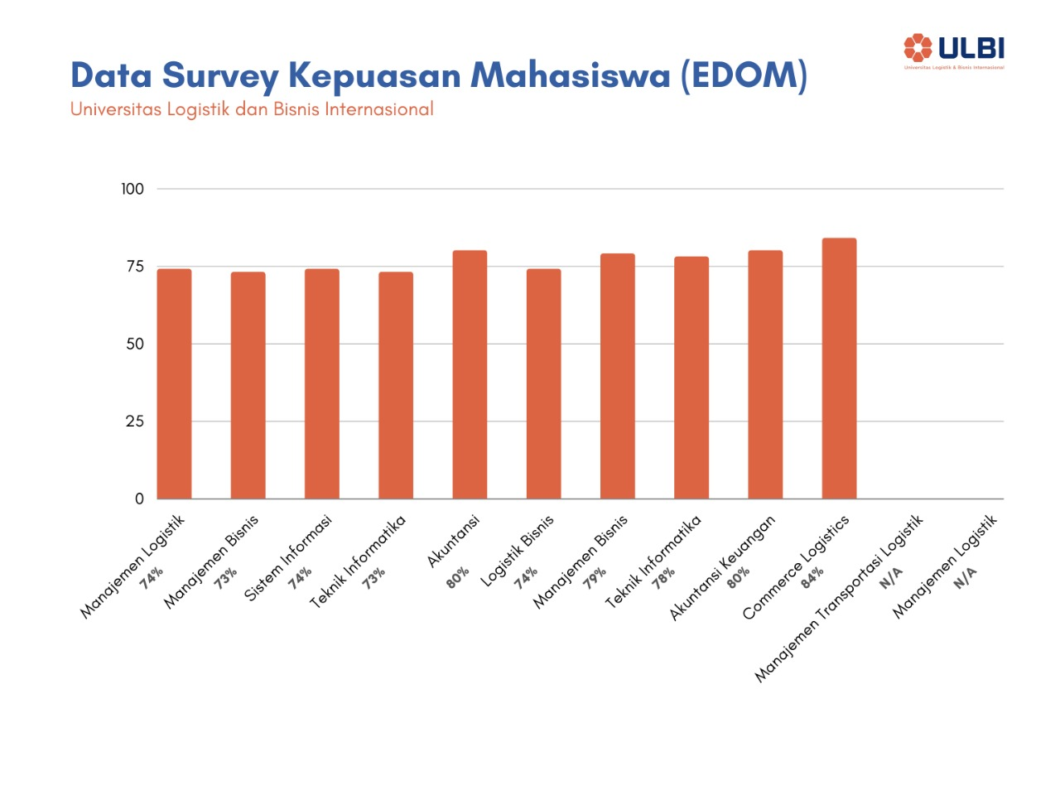

Gambar 4.27 Data Survey Kepuasahan Mahasiswa (EDOM)

#### Penelitian

Aktivitas penelitian sebagai tri dharma kedua perguruan tinggi dapat dipahami sebagai kontribusi langsung dosen dan institusi terhadap masyarakat luas melalui produk ilmu pengetahuan. Hasil penelitian diakui dalam beberapa cara termasuk di dalamnya publikasi, hak kekayaan inteltual (HKI), termasuk paten. Pengembangan penelitian dalam hal ini juga terkait dengan dukungan institusi dari sisi insentif, pendanaan dan kerjasama mitra.

Berikut merupakan data penelitian, publikasi dan hasil inovasi dalam 5 (lima) tahun terakhir. Produktivitas penelitian di tahun 2019 cukup baik di angka 28, namun selanjutnya mengalami penurunan tajam hingga di tahun 2021 hanya ada 6 (enam) topik penelitian. Begitu pula jumlah publikasi yang pada rentang 2018-2020 cukup produktif, namun hanya menghasilkan 1 (satu) judul publikasi di tahun 2021.

Tabel 4.21 Data Penelitian, Publikasi, dan hasil Inovasi

|  |  |  |  |  |  |  |  |  |
| --- | --- | --- | --- | --- | --- | --- | --- | --- |
| Tahun | PKM | | Penelitian Internal | | Penelitian Eksternal | | HC | |
| **P** | **S** | **P** | **S** | **P** | **S** | **P** | **S** |
| 2017 | 14 | N/A | 17 | N/A | 3 | N/A | 0 | 0 |
| 2018 | 26 | N/A | 22 | N/A | 12 | N/A | 0 | 0 |
| 2019 | 18 | 3 | 28 | 28 | 15 | 1 | 16 | 0 |
| 2020 | 22 | 3 | 27 | 26 | 12 | 0 | 38 | 0 |
| 2021 | 18 | 3 | 22 | 20 | 9 | 0 | 44 | 0 |
| *\*N/A: Not Available*  *P: POLTEKPOS*  *S: STIMLOG* | | | | | | | | |

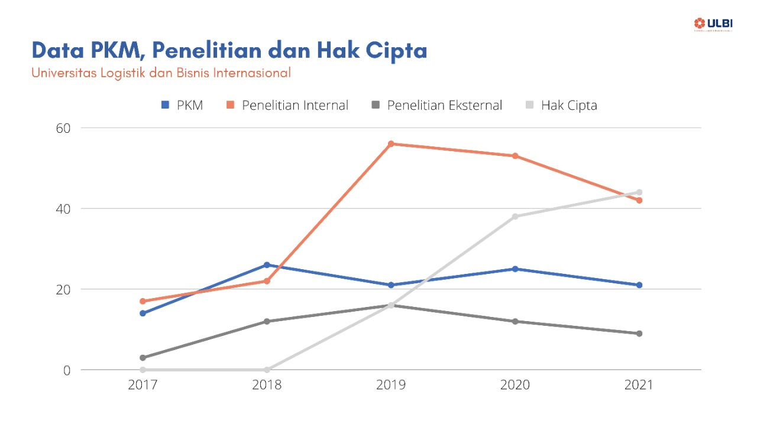

Gambar 4.28 Luaran Penelitian

Dukungan PKM dan penelitian dalam hal pendanaan, bisa dilihat dalam tabel distribusi dana sebagai berikut.

Tabel 4.22 Dana PKM, Penelitian, dan Hak Cipta

|  |  |  |  |  |  |  |
| --- | --- | --- | --- | --- | --- | --- |
| Tahun | PKM (Juta) | | Penelitian Internal (Juta) | | Penelitian Eksternal (Juta) | |
| **P** | **S** | **P** | **S** | **P** | **S** |
| 2017 | 112 | N/A | 152 | N/A | 183,250 | N/A |
| 2018 | 156 | N/A | 143 | N/A | 360,025 | N/A |
| 2019 | 134,82 | 43 | 221,2 | 135 | 342,131 | 15 |
| 2020 | 154 | 18,832 | 230 | 127 | 222,419 | 0 |
| 2021 | 120,6 | 120 | 205,5 | 101 | 175,720 | 0 |
| *\*N/A: Not Available*  *P: POLTEKPOS*  *S: STIMLOG* | | | | | | |

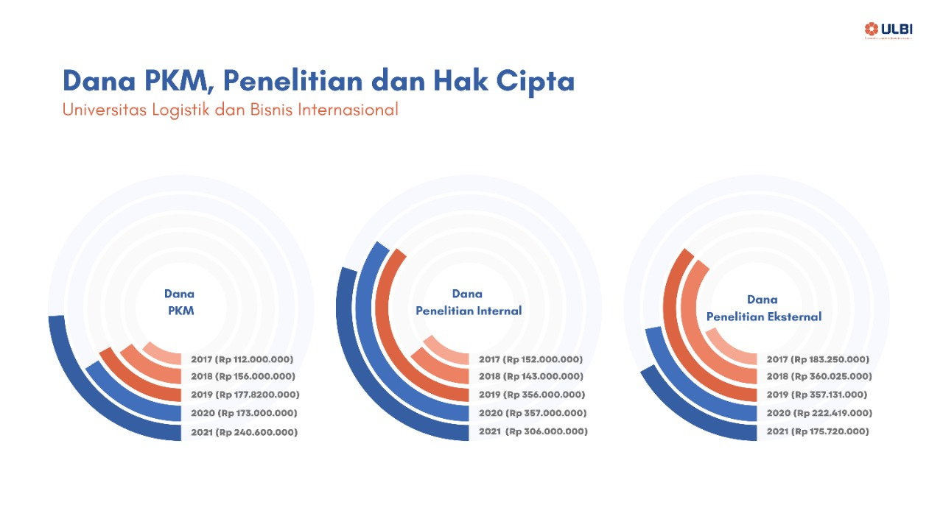

Gambar 4.29 Data Dana PKM dan Penelitian

Daftar perusahaan mitra yang sering berkerja sama dengan untuk bidang penelitian di antaranya dapat dilihat pada Tabel berikut:

Tabel 4.23 Daftar Mitra pada Bidang Penelitian

|  |  |
| --- | --- |
| No | Perusahaan Mitra |
| 1 | PT. Pos |
| 2 | PT. Pertamina |
| 3 | PT. Telkomsel |
| 4 | PT. DHL Supply Chain |
| 5 | PT. Toyota Astra |
| 6 | PT. C&P Logistic |
| 7 | PT. Mats Ekspress |
| 8 | PT. Schenker |
| 9 | PT. Puninar Jaya |
| 10 | Bank BNI |

Dari data di atas, secara keseluruhan aktivitas penelitian memerlukan perhatian khusus karena bila dilihat dari anggaran penelitian, setiap tahun mengalami kenaikan yang signifikan. Nilai ini berbanding terbalik dengan produktivitas output penelitian yang justru turun drastis setiap tahun.

#### Pengabdian Masyarakat

Tri dharma perguruan tinggi yang ketiga yaitu aktivitas pengabdian masyarakat, merupakan bentuk tanggung jawab sosial institusi pada lingkup yang lebih luas. Aktivitas ini tidak jarang merupakan bentuk implementasi langsung dari luaran penelitian.

Tabel 4.24 Data Pengabdian Masyarakat

|  |  |
| --- | --- |
| Tahun | Jumlah Pengabdian Masyakat |
| 2017 | N/A |
| 2018 | N/A |
| 2019 | N/A |
| 2020 | N/A |
| 2021 | N/A |
| *\*N/A: Not Available* | |

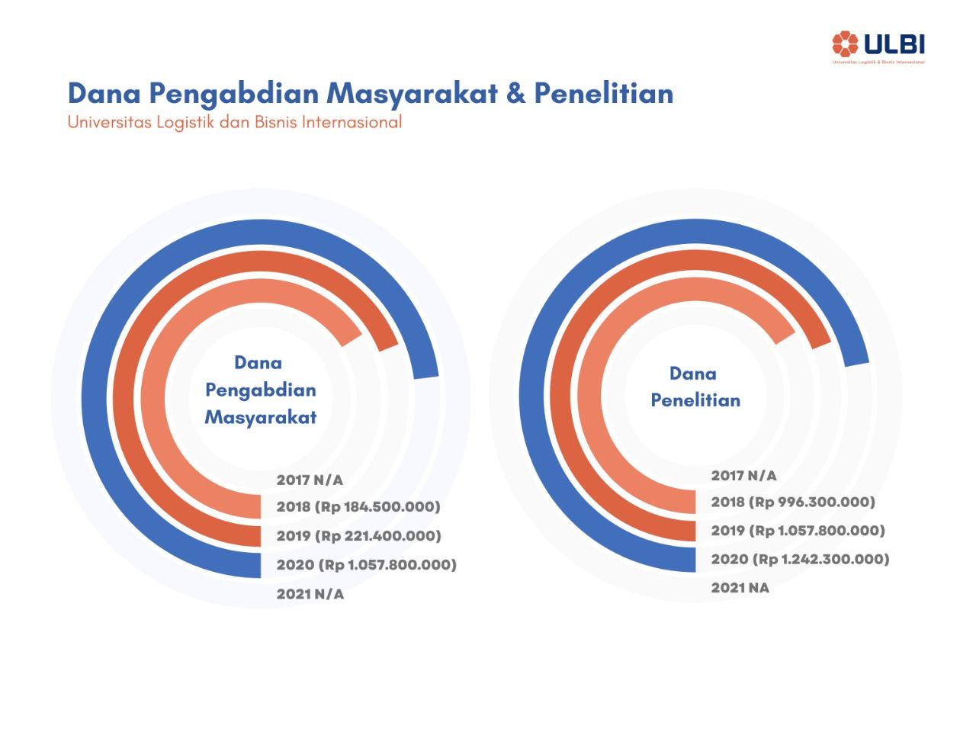

Gambar 4.30 Dana Pengabdian Masyarakat

Tabel 4.25 Daftar Mitra pada Bidang Pengabdian Masyarakat

|  |  |
| --- | --- |
| No | Perusahaan Mitra |
| 1 | ITB |
| *\*N/A: Not Available* | |

### Infrastruktur, Sarana dan Prasarana

Kelengkapan infrastruktur menjadi salah satu pra-syarat untuk menjadi *world class university* (WCU). Baik dari sisi kesiapan untuk menyelenggarakan proses akademik dan tri dharma yang berkualitas, maupun untuk memenuhi ekosistem pendidikan tinggi yang memenuhi kriteria WCU. Di samping itu, secara legal juga ada kewajiban untuk memenuhi regulasi nasional yaitu yang diatur dalam PerMen DikBud Nomor 7 Tahun 2020 tentang Kepemilikan Lahan untuk Kampus.

Data berikut ini adalah ringkasan ketersedian lahan maupun gedung dan sarana-prasarana lainnya untuk mendukung operasional ULBI. Untuk lahan yang dijadikan operasional ULBI, ada di 1 (satu) kawasan yakni berada di lokasi Jalan Sariasih 54, Bandung yang terdiri dari 10 (sepuluh) gedung di mana 9 (sembilan) di antaranya dimiliki oleh PT. Pos Indonesia dan berada pada status sewa.

Tabel 4.26 Data Lahan, Lokasi dan Status

|  |  |  |
| --- | --- | --- |
| Lahan | Lokasi | Status |
| Lahan Perguruan Tinggi | Jl Sariasih 54 | Sewa |

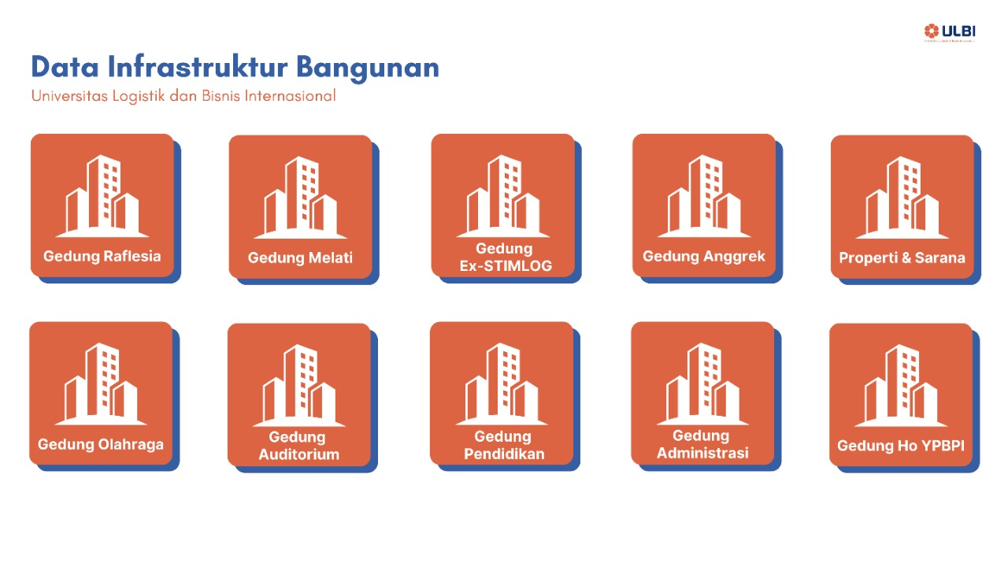

Gambar 4.31 Infrastruktur Bangunan

Data berikut ini adalah ringkasan ketersedian lahan maupun gedung dan sarana-prasarana lainnya untuk mendukung operasional ULBI. Untuk lahan yang dijadikan operasional ULBI, ada di 1 (satu) kawasan yakni Jalan Sariasih 54, Bandung yang terdiri dari 10 (sepuluh) gedung di mana 9 (sembilan) di antaranya dimiliki oleh PT. Pos Indonesia dan berada pada status sewa.

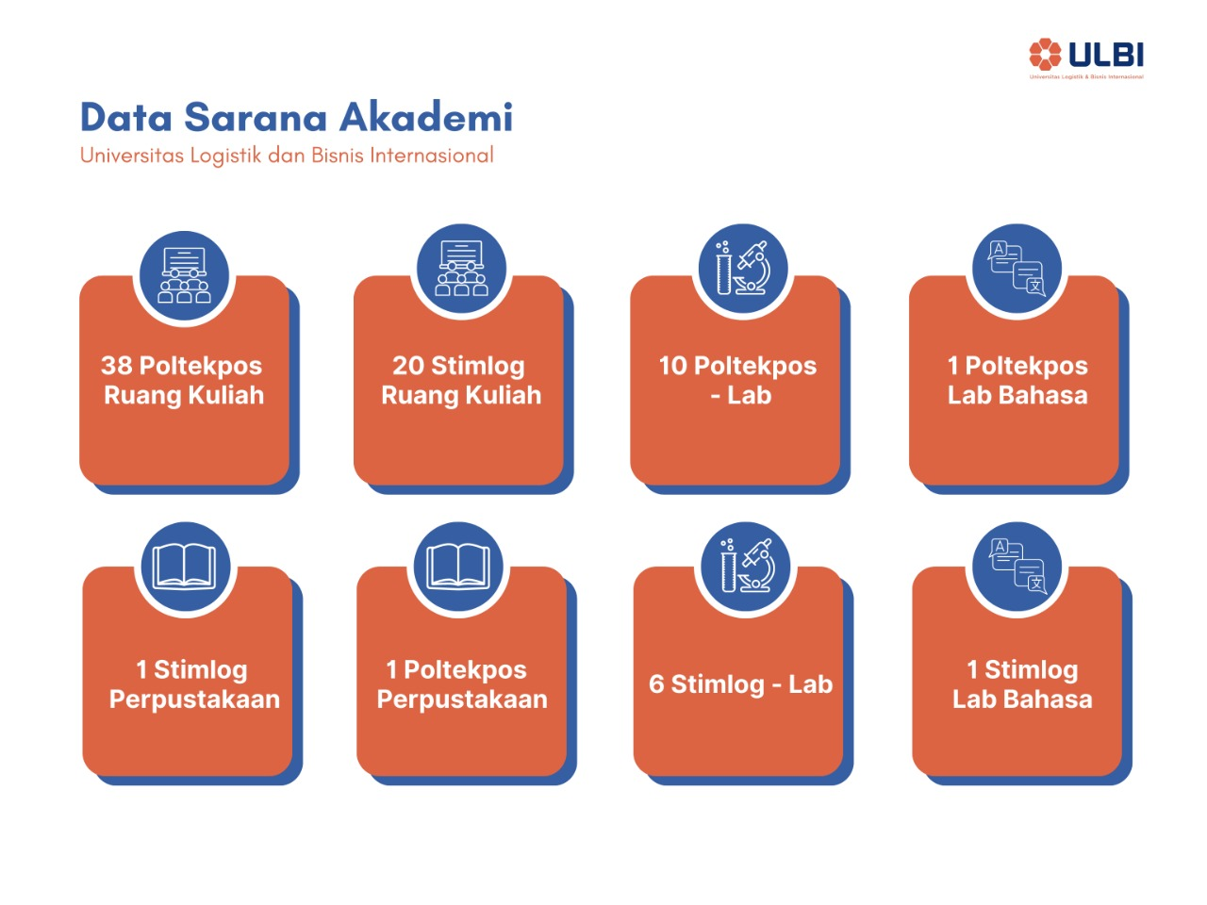

Gambar 4.32 Data Sarana Akademi

### Teknologi Informasi dan *Digital Process*

#### Arsitektur Proses Bisnis

ULBI sebagai sebuah perguruan tinggi menjalankan proses bisnis tri dharma yang meliputi pendidikan dan pengajaran, penelitian serta pengabdian masyarakat. Rangkaian proses bisnis yang dijalankan oleh ULBI dapat digambarkan dalam sebuah rantai nilai (*value chain*) proses, yang dikelompokkan menjadi aktivitas utama dan aktivitas pendukung. Setiap aktivitas berpengaruh pada aktivitas lain baik secara langsung maupun tidak langsung. Seluruh aktivitas pada value chain tersebut, mengarah pada perwujudan visi dan misi ULBI.

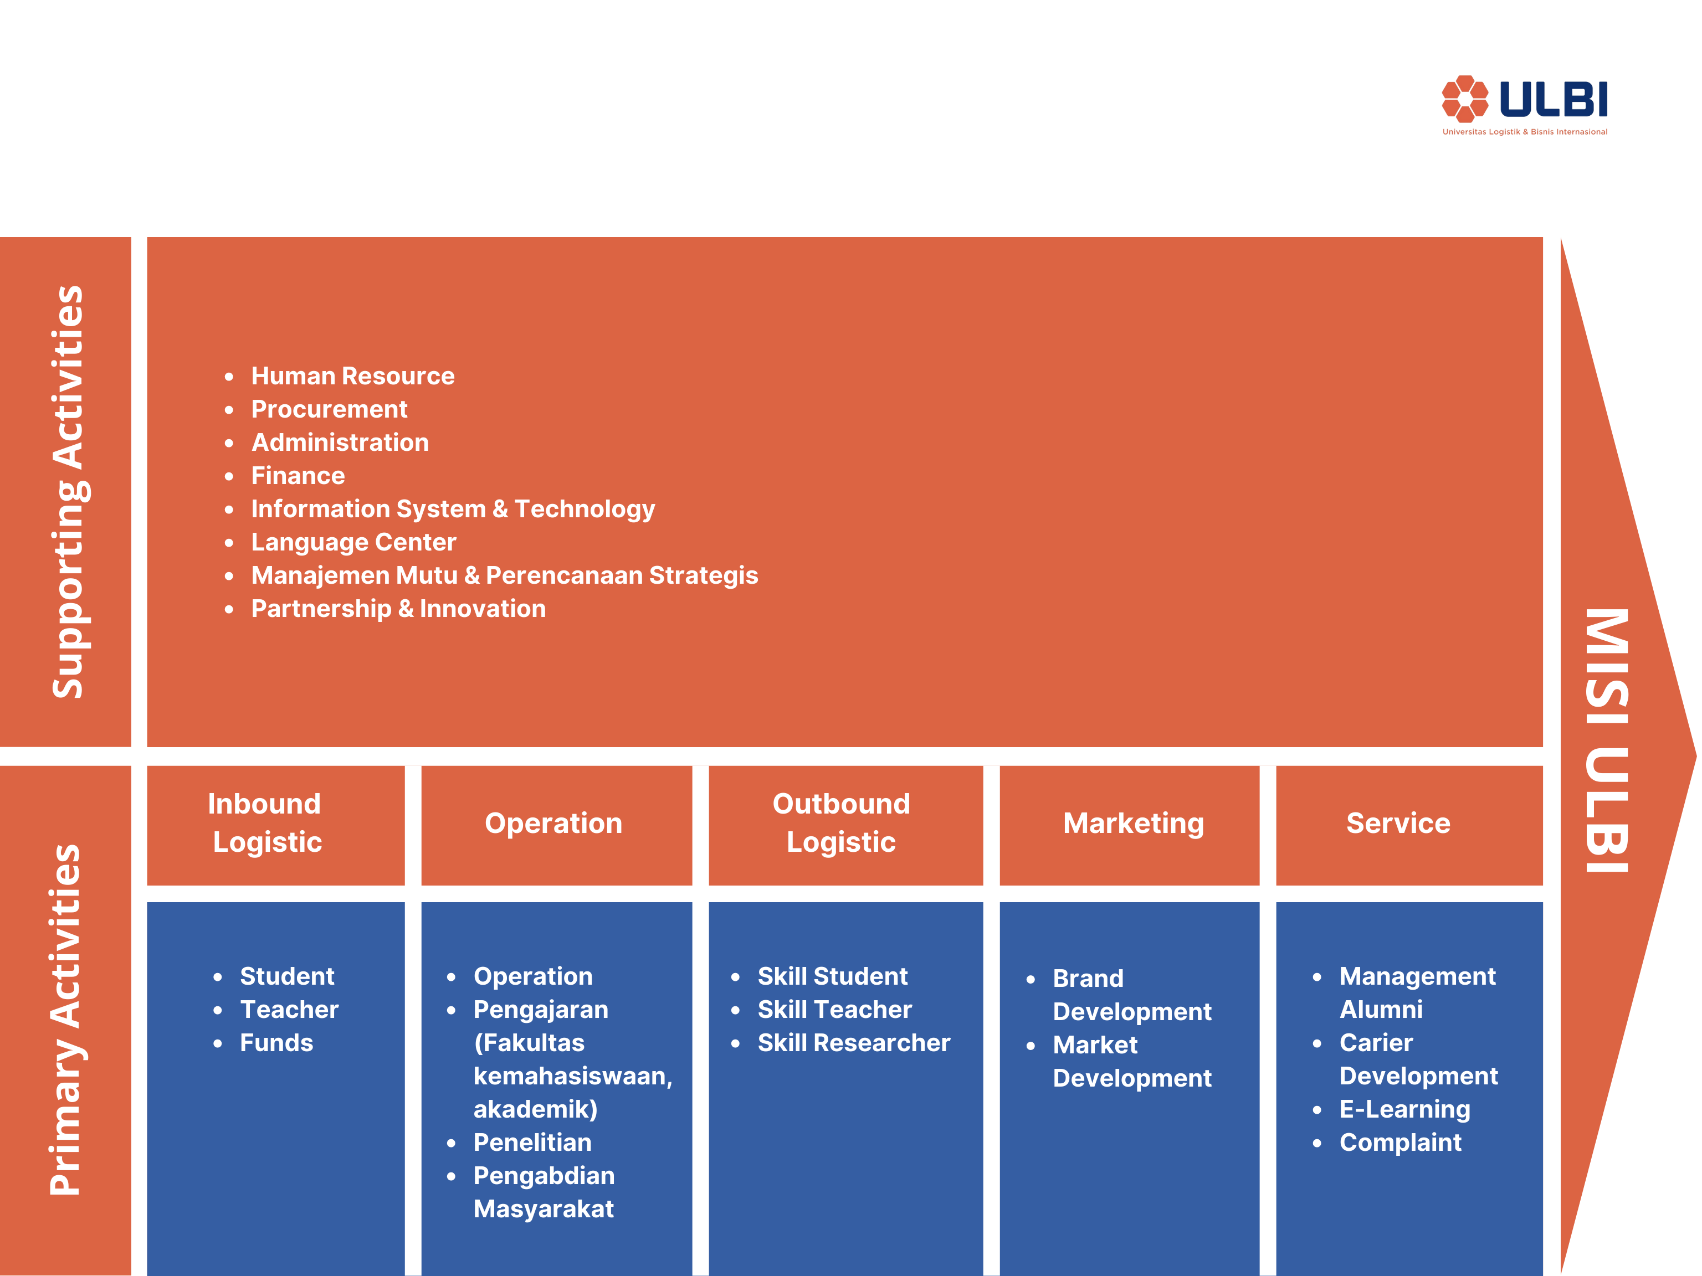

Gambar 4.33 Arsitektur Bisnis ULBI

1. Primary Activities

Aktivitas yang tergolong pada primary activities merupakan aktivitas yang terkait langsung dengan bisnis utama ULBI sebagai penyedia jasa pendidikan. *Primary Activities* terdiri dari 4 (empat) fungsi bisnis yaitu:

1. *Inbound logistics* merupakan fungsi yang mengelola *intake* berupa Penerimaan Mahasiswa Baru (PMB), rekrutmen dosen, dan penerimaan *tuition fee*.
2. *Operation* merupakan fungsi yang mengelola sistem pembelajaran, penelitian, pengabdian kepada masyarakat, dan kemahasiswaan.
3. *Outbound logistic* mengelola sistem lulusan berkualitas, dosen yang kompeten dan periset berkualitas.
4. *Marketing and Sales* merupakan fungsi yang mengelola sistem brand dan market development.
5. *Service* merupakan fungsi dukungan berkaitan dengan manajemen alumni, karir, e-learning dsb.
6. Support Activities

Aktivitas yang tergolong pada support activities merupakan aktivitas yang tidak terkait langsung dengan bisnis utama namun turun berperan penting dalam berjalannya proses bisnis utama. Fungsi aktivitas pendukung yaitu terkait pengelolaan SDM, pengadaan aset, administrasi dan keuangan, sistem informasi dan teknologi, pusat bahasa, perencanaan strategis dan penjaminan mutu serta inovasi dan kerjasama.

#### Arsitektur Aplikasi dan Sistem Informasi

Hasil asesmen arsitektur aplikasi dan sistem informasi yang ada saat ini di ULBI, diketahui terdapat total 41 aplikasi, dengan 5 (lima) di antaranya berstatus non aktif. Aplikasi dan sistem informasi dengan status aktif digambarkan sebagai berikut:

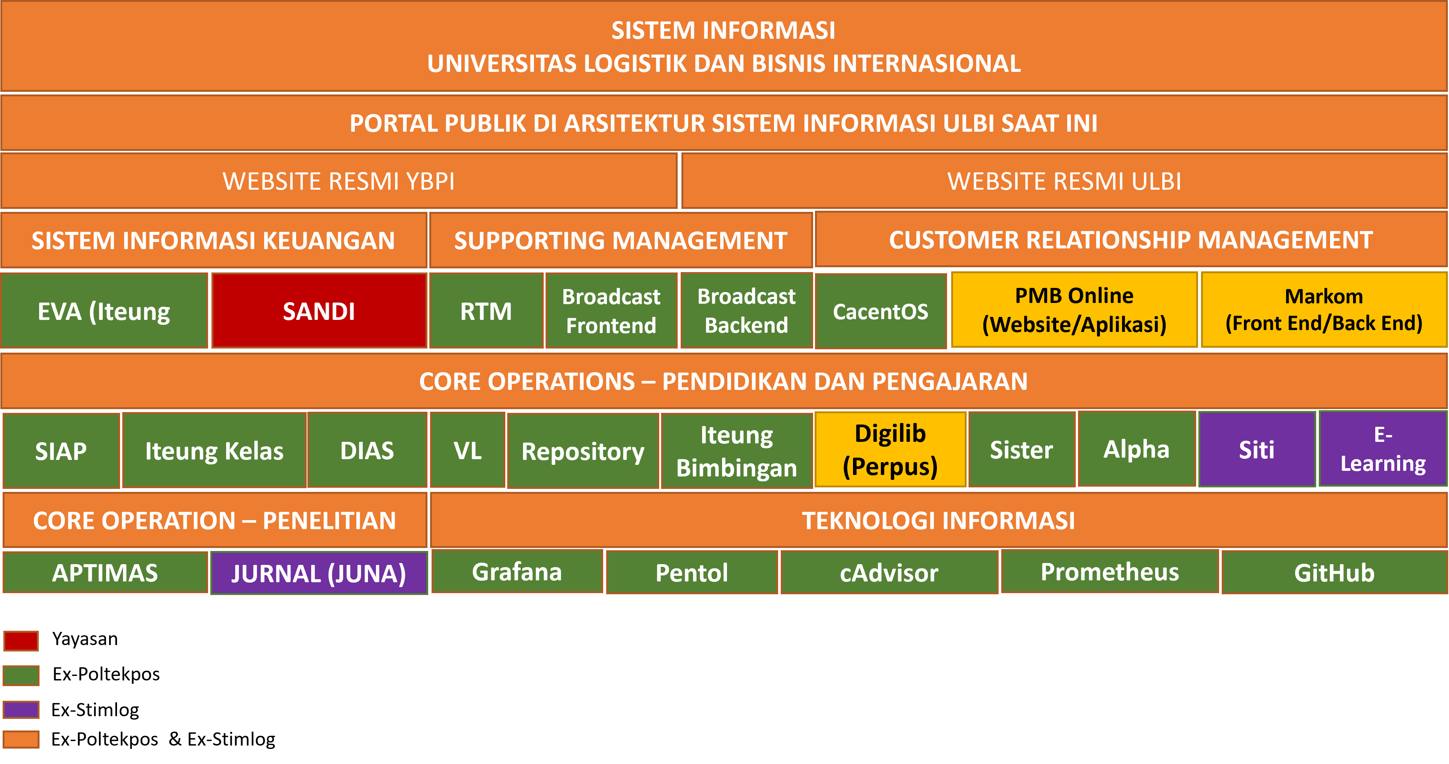

Gambar 4.34 Arsitektur Aplikasi dan Sistem Informasi Saat Ini ULBI

Aplikasi dan sistem informasi yang aktif digunakan dibedakan berdasarkan cakupan fungsi operasional yang dikelompokkan menjadi 4 (empat):

1. Yayasan di mana aplikasi dimiliki dan digunakan untuk ruang lingkup dan operasional Kantor YPBPI.
2. POLTEKPOS di mana aplikasi hanya mencakup proses bisnis POLTEKPOS saja.
3. STIMLOG di mana aplikasi hanya mencakup proses bisnis STIMLOG saja.
4. POLTEKPOS dan STIMLOG di mana aplikasi dengan fungsionalitas yang relatif sama berjalan di POLTEKPOS dan STIMLOG namun dengan database yang terpisah dan belum terintegrasi.

Dari pemetaan aplikasi di atas ada beberapa hal yang menjadi pertimbangan perencanaan aplikasi ke depan:

1. Seluruh aplikasi yang dijalankan oleh ULBI belum memiliki *backup* sistem baik lokal maupun *disaster recovery center* (DRC).
2. Aplikasi yang telah berjalan dengan baik di POLTEKPOS, artinya siap diimplementasikan di program studi STIMLOG.
3. Aplikasi yang masih relevan untuk digunakan dan dalam status “tidak aktif”, perlu untuk dianalisis lebih lanjut untuk potensi digunakan kembali.
4. Aplikasi dengan sistem COTS beli putus, tidak dimungkinkan *custom* atau tidak memungkinkan adanya *request for change* (RFC) maupun penambahan kebutuhan baru.
5. Aplikasi APTIMAS terdaftar hak ciptanya atas nama pribadi, dan kecil kemungkinan untuk penggunaan berkelanjutan dalam lingkup ULBI.

#### Arsitektur Data

Bedasarkan aplikasi dan sistem informasi yang berjalan saat ini (periode semester I tahun 2022), perlu diketahui arsitektur data masing-masing aplikasi. Hal ini penting untuk menilai kesiapan integrasi data dari POLTEKPOS dan STIMLOG. Implementasi skema dan basis data (*database*) eksisting juga akan menjadi acuan pengembangan aplikasi selanjutnya. Dengan mengetahui detail aliran data antar aplikasi, risiko error data (duplikasi, *redundancy*, *invalid data*) dapat teridentifikasi lebih dini.

Berikut merupakan kondisi database pada sistem informasi dan aplikasi POLTEKPOS. Ada 26 (dua puluh enam) aplikasi aktif yang saat ini berjalan di program studi POLTEKPOS ditambah 1 (satu) aplikasi di level Yayasan. Dari gambar terlihat database untuk masing-masing aplikasi dengan penjabaran sebagai berikut:

1. DB Master aplikasi menyimpan data akademik dari aplikasi SIAP meliputi data dosen, mahasiswa, program studi dan data terkait kegiatan pengajaran.
2. DB Iteung Keuangan (EVA) menyimpan data terkait keuangan Poltekpos meliputi tagihan, pembayaran, tunggakan, termasuk integrasi data dari API BNI
3. DB CarcentOS menyimpan data operasional *tracer study.*
4. DB Aptimas menyimpan data aktivitas pengabdian masyarakat.
5. DB Operasional Gabungan menyimpan data operasional dari aplikasi lainnya meliputi seluruh aktivitas akademik (dosen dan mahasiswa), PMB dan perpustakaan.

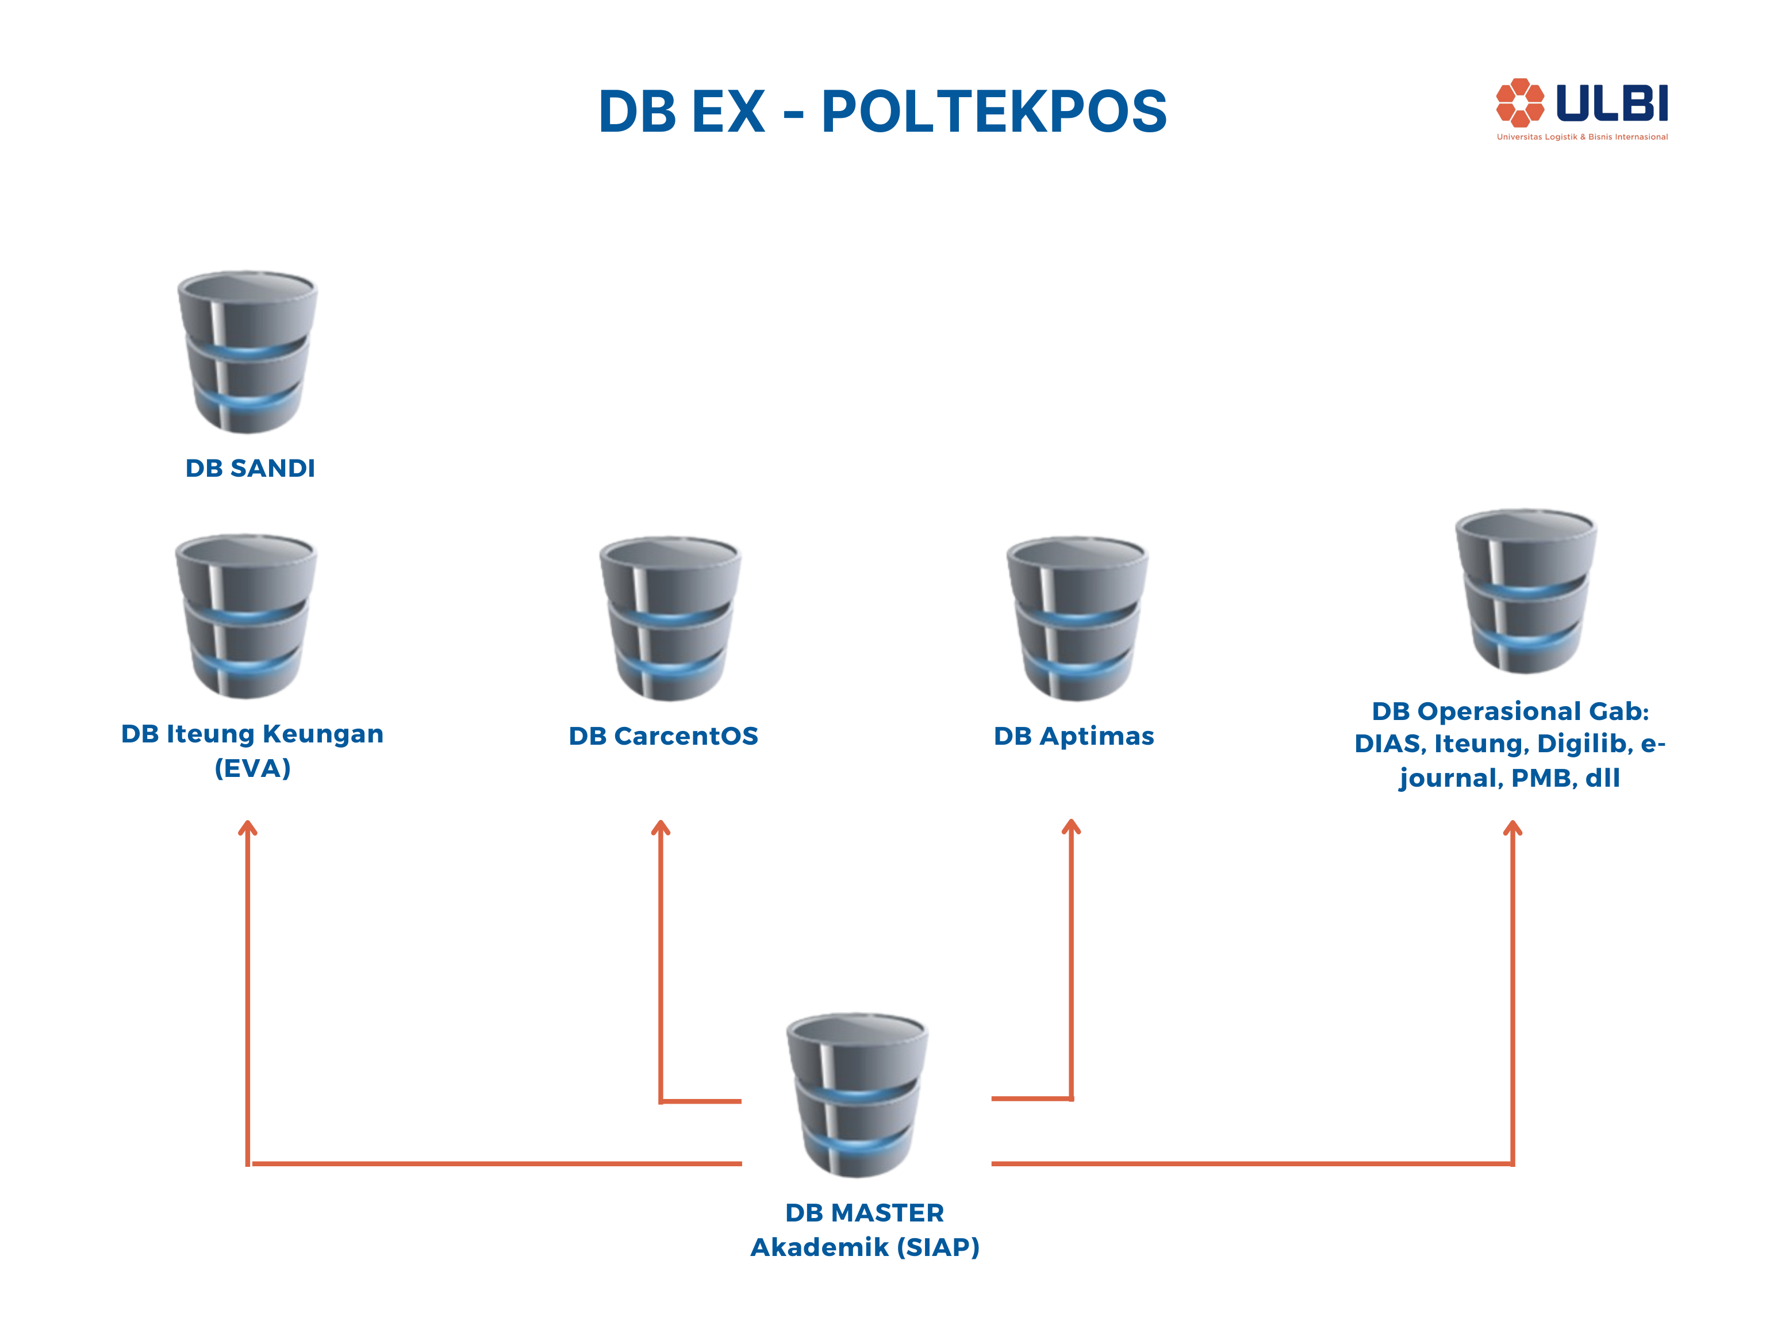

Gambar 4.35 Database Eksisting Aplikasi POLTEKPOS

Di lingkup yang lebih kecil, terdapat 3 (tiga) aplikasi aktif yang saat ini berjalan di program studi STIMLOG ditambah 1 (satu) aplikasi di level Yayasan. Dari gambar terlihat database untuk masing-masing aplikasi dengan penjabaran sebagai berikut:

1. DB Master aplikasi menyimpan data akademik dari aplikasi SITI meliputi data dosen, mahasiswa, program studi dan data terkait kegiatan pengajaran.
2. DB Operasional Gabungan menyimpan data dari aplikasi lain meliputi aktivitas perpustakaan, PMB, penelitian dan data yang dibutuhkan aplikasi e-learning.

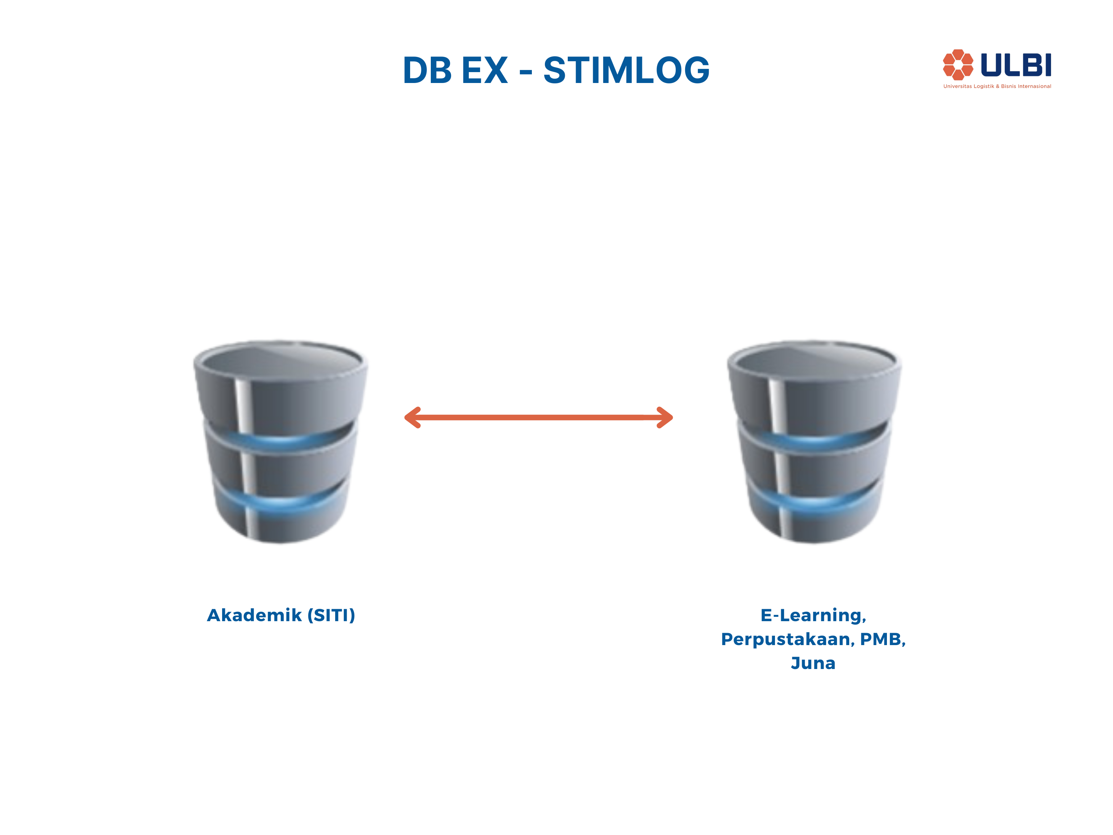

Gambar 4.36 Database Eksisting Aplikasi STIMLOG

Pemisahan data master dan data operasional sudah cukup efektif, sehingga integrasi dapat lebih mudah dilakukan. Perlu dianalisis lebih lanjut untuk aplikasi yang bersifat COTS (*commercial off-the-shelf*), karena database tidak dapat dengan mudah dilakukan modifikasi, sehingga perlu pembenahan lebih lanjut pada fase perencanaan.

#### Arsitektur Teknologi dan Infrastruktur

1. **Infrastruktur Jaringan**

Gambar berkut merupakan topologi jaringan eksisting ULBI saat ini yang mencakup 9 (sembilan) gedung/bangunan. Dari assessment infrastruktur yang dilakukan, dapat dideskripsikan kondisi topologi jaringan saat ini sebagai berikut:

Tabel 4.27 Kondisi Eksisting Infrastruktur jaringan

|  |  |  |
| --- | --- | --- |
| No | Komponen | Kondisi Eksisting |
| 1 | *Bandwidth* Internet | 600 Mbps dari 1 (satu) *Internet Service Provider* (ISP) termasuk Access Point |
| 2 | Uplink | Memiliki backup plan menggunakan *fiber optic*. |
| 3 | Access Point (AP) | Setiap ruang kelas telah dipasang 1 (satu) AP dengan jumlah total 75 AP yang masing-masing memiliki SSID. |
| 4 | Management user | Menggunakan Mikrotik, di mana limitasi bandwidth pada Mikrotik tersebut. |
| 5 | *Switch* | Terdapat banyak *unmanaged switch* yang cukup mengganggu |
| 6 | Jaringan wifi dan LAN | Dipisah secara fisik dengan kabel yang masih menggunakan tipe CAT5. |
| 7 | *firewall* dan *system monitoring* | Terdapat lebih dari 2 (dua) merek perangkat jaringan Internet yang belum mempunyai *firewall* dan *system monitoring* terpadu. |
| 8 | Fiber Optic (FO) | Link antar gedung sudah menggunakan *fiber optic* |

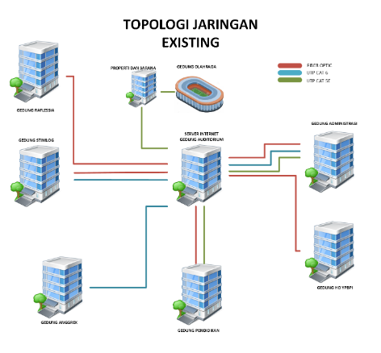

Gambar 4.37 Topologi Jaringan Eksisting

Hasi asesmen lapangan yang berkaitan dengan infrastruktur menemukan permasalahan yang telah terjadi maupun yang mungkin terjadi pada pengelolaan jaringan yaitu:

1. Tim infrastruktur baik dari Deputi TIK maupun tim yang berada di POLTEKPOS dan STIMLOG tidak dapat melakukan perawatan secara berkala karena tidak ada fitur monitoring perangkat.
2. Tim infrastruktur tidak mendapat gambaran *real time* terkait kualitas jaringan Internet dan okupasi penggunaan jaringan Internet.
3. Keamanan jaringan sangat rentan karena tidak terdapat *firewall* dan adanya penggunaan *switch unmanaged* di sisi akses.
4. SSID yang berbeda-beda membuat pengguna tidak bisa berpindah jaringan secara otomatis (*seamless*) dan harus memutuskan jaringan terlebih dahulu dan menghubungkan ulang ke SSID yang berbeda.
5. Interferensi atau gangguan sinyal radio terjadi karena terdapat lebih dari 1 (satu) merek perangkat.
6. Penggunaan beberapa perangkat Mikrotik menyebabkan tingginya *latency*.
7. Jika terdapat banyak pengguna, Mikrotik menjadi *slow response* atau bahkan *hang* dan perlu dilakukan *system restart*.
8. Adanya potensi penurunan kecepatan dikarenakan akses menggunakan kabel cat-5 yang sudah lebih dari 5 (lima) tahun.
9. Data penggunan login Internet masih menggunakan memori internal di Mikrotik.
10. Terbatasnya tim pengelola infrastruktur jaringan Internet maupun *sysadmin*.
11. Tidak ada dokumentasi terkait dengan konfigurasi jaringan dan kualitas layanan termasuk permasalahan yang terjadi.
12. Sering terjadi serangan virus pada jaringan laboratorium komputer.
13. **Infrastruktur Server**

Hasil asesmen infrastruktur server di ULBI saat ini menemukenali beberapa hal sebagai berikut:

Tabel 4.28 Kondisi Eksisting Infrastruktur Server

|  |  |  |
| --- | --- | --- |
| No | Komponen | Kondisi Eksisting |
| 1 | Virtualisasi | Menggunakan Proxmox |
| 2 | *Backup* dan R*estore* | Belum terdapat prosedur *backup* dan *restore* untuk semua server aplikasi |
| 3 | L*oad Balancer* | Belum diimplementasikan |
| 4 | *Storage* | Tipe *storage* yang digunakan adalah *hard disk* (*direct-attached storage*). |
| 5 | Penggunaan Core | Total penggunaan *core* pada server berjumlah 42 core, |
| 6 | *RAM* | Total penggunaan RAM pada server sebesar 172 GB, |
| 7 | *Storage* | Total penggunaan *storage* pada server sebesar 512 GB. |
| 8 | Garansi dan *technical support* | Server yang berjalan tidak memiliki garansi dan *technical support*. |

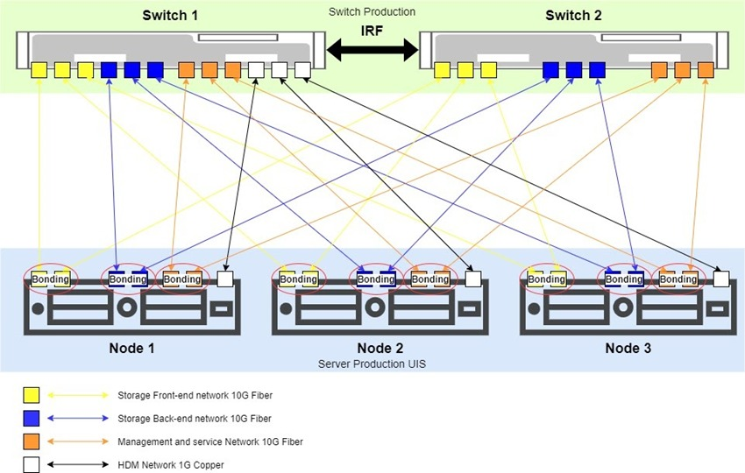

Gambar 4.38 Gambaran Infrastruktur Server

Selanjutnya berdasarkan kondisi tersebut, dianalisis permasalahan yang sudah dan mungkin terjadi:

1. Tim infrastruktur tidak dapat melakukan perawatan secara berkala karena tidak ada fitur monitoring perangkat.
2. Belum ada dokumentasi terkait dengan kualitas layanan termasuk permasalahan yang terjadi,
3. Belum ada dokumentasi terkait konfigurasi jaringan.
4. Tidak terdapat garansi pada perangkat server.
5. Tidak terdapat dukungan teknis dari penyedia perangkat server.
6. **Infrastruktur Data Center**

Untuk mendukung aplikasi yang saat ini berjalan, *data center* memegang peranan vital bagi keberlangsungan operasional ULBI. Dari hasil assessment data center yang telah dilakukan, ULBI telah memiliki data center fisik yang dikelola oleh sumber daya internal. Gambar berikut menjelaskan detail arsitektur data center ULBI di mana server menggunakan software berbasis freeBSD untuk kebutuhan *firewall* dan *router* yang mendukung berbagai aplikasi eksisting.

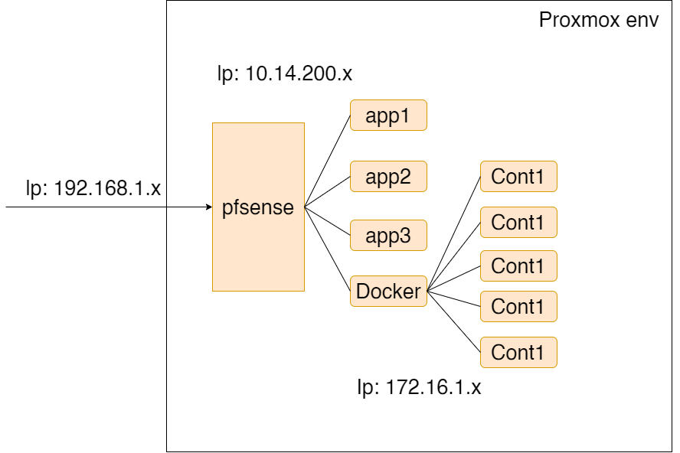

Gambar 4.39 Arsitektur Data Center

Instalasi menggunakan docker sebagai kontainer pada *virtual environment* Proxmox. Penggunaan Docker menjadikan *cost* lebih efisien karena tidak memerlukan biaya *annual technical support*, namun diperlukan *resource* yang kompeten untuk menyelesaikan kendala yang mungkin terjadi.

#### Tata Kelola dan Manajemen TI

Proses tata kelola TI dan bisnis secara umum dapat dilihat pada gambar berikut. Dapat dilihat bahwa tata kelola IT tetap dalam ruang lingkup bisnis yang mana dapat diartikan seluruh inisiatif TI berada dalam koridor bisnis. Teknologi diimplementasikan sesuai kebutuhan yang didefinsikan perspektif bisnis. Maka dari itu kontrol proses dilakukan mulai dari inisiasi kebutuhan TI sampai dengan otomatisasi proses sebagai output dari teknologi.

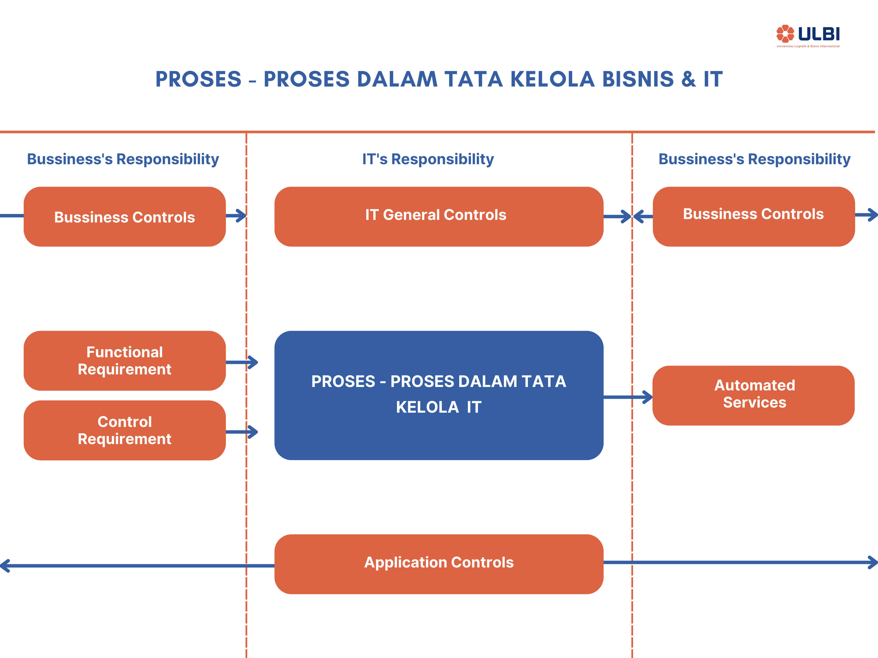

Gambar 4.40 Proses Tata Kelola Bisnis dan TI pada Umumnya

Hingga saat ini, tata kelola TI ULBI belum mengadopsi model apapun sebagai referensi (misal COBIT, ITIL, ISO). Proses yang berhubungan dengan prosedur pengadaan infrastruktur, permintaan aplikasi, pengajuan komplain dan lainnya terkait TI dilakukukan sesuai prioritas kebutuhan, ketersediaan sumber daya, dan kemampuan finansial ULBI. Kondisi ini sangat membutuhka n pematangan pondasi tata kelola TI dalam penyusunan *Digital Campus Master Plan* (DCMP) ULBI.

## Analisis SWOT

Perumusan strategi merupakan sebuah upaya yang digunakan untuk mencapai sasaran pada tahun berjalan. Sebagai tahap awal perumusan strategi dilakukan dengan memetakan faktor eksternal organisasi yang meliputi berbagai peluang dan kemungkinan ancaman yang timbul yang dihadapi oleh ULBI kedepan. Hal lain yang perlu mendapatkan perhatian dalam perumusan Rencana Strategis ULBI kedepan yaitu kondisi internal ULBI sendiri, baik dalam kaitannya dengan mengidentifikasi kekuatan dan kelemahan maupun langkah-langkah yang dapat ditempuh untuk meningkatkan kekuatan dan mengurangi kelemahan.

Oleh karena itu, ULBI perlu mengidentifikasi secara lebih cermat dan jujur mengenai kekuatan-kekuatan dan kelemahan-kelemahan tersebut serta dapat merumuskan strategi yang tepat untuk mengoptimalisasikan kekuatan dan meminimalisasikan kelemahan tersebut.

Kegiatan dalam rangka analisis lingkungan ini lazim disebut sebagai environmental *scanning*, yaitu kegiatan pengamatan kondisi lingkungan untuk mendapatkan gambaran yang tepat tentang diri dan lingkungan, khususnya yang menyangkut pengenalan atas berbagai elemen kekuatan dan kelemahan yang dimiliki serta elemen peluang dan ancaman yang dihadapinya. Hal ini juga dikenal dengan analisis SWOT *(Strength, Weaknesses, Opportunities, Threats)*.

Didasarkan pada pemahaman yang tepat atas elemen-elemen tersebut, maka kemudian diharapkan dapat mengidentifikasi berbagai isu strategis yang selanjutnya dapat dirumuskan bidang-bidang strategis yang dipandang penting untuk ditangani melalui penerapan berbagai strategi.

Berikut ini adalah hasil analisis SWOT dalam mendukung upaya perumusan strategi dalam pembuatan Rencana Strategi ULBI kedepan adalah sebagai berikut.

### Analisis Kekuatan (Strength)

Pada tahap ini akan dilakukan analisis terkait berbagai kekuatan yang dimiliki oleh ULBI. Kekuatan-kekuatan tersebut antara lain sebagai berikut:

1. Fasilitas olahraga, laboratorium, unit kegiatan mahasiswa yang memadai.
2. Memiliki kapabilitas memenangkan & mengelola hibah DIKTI.
3. Memiliki banyak mitra industri untuk internship & penyaluran lulusan.
4. Memiliki LSP (lisensi BNSP) untuk mensertifikasi kompetensi lulusan.
5. Memberikan sertifikasi SAP, PPJK, Exim, Microsoft, CISCO, Brevet Tax, Financial, Service Operation, dll untuk meningkatkan kompetensi lulusan.
6. Memiliki jaringan alumni yang luas.
7. Adanya prodi logistik yg. merupakan keunikan ULBI.
8. Adanya jaminan kerja dari PT Posindo untuk lulusan ULBI.
9. Perguruan Tinggi Swasta dengan mutu yang memadai.

### Analisis Kelemahan (Weak)

Pada tahap ini akan dilakukan analisis terkait berbagai kelemahan yang dimiliki oleh ULBI. Kelemahan-kelemahan tersebut antara lain sebagai berikut:

1. Relatif rendahnya mutu input mahasiswa baru.
2. Masih rendahnya kualifikasi dosen dalam pendidikan dan jabatan fungsional.
3. Masih rendahnya kuantitas & kualitas Penelitian, abdimas, serta publikasi penelitian dosen.
4. Masih sangat rendahnya kuantitas & kualitas Program Kreatifitas Mahasiswa (PKM).
5. Rendahnya kemampuan berbahasa Inggris Dosen, Staf dan Mahasiswa.
6. Minimnya riset untuk kebutuhan industri yang dibiayai oleh industri.
7. Minim anggaran untuk pengembangan SDM.
8. *Brand image* ULBI masih rendah.
9. Belum cukup tersedia buku referensi dan jurnal ilmiah berlangganan di perpustakaan.

### Analisis Peluang (Oportunity)

Pada tahap ini akan dilakukan analisis terkait berbagai peluang yang dihadapi oleh ULBI . Peluang-peluang tersebut antara lain sebagai berikut:

1. Peluang memperoleh beasiswa studi lanjut sangat besar.
2. Perubahan profil pangsa pasar pendidikan tinggi.
3. Banyaknya tersedia hibah kompetisi dari Dikti.
4. Perubahan model bisnis pendidikan tinggi.
5. Banyak Perusahaan membuka diri untuk bermitra.
6. Daya serap perusahaan untuk lulusan pendidikan vokasi lebih besar dari akademik.
7. Banyak PT asing yang menawarkan kerjasama.
8. Ada banyak jurnal ilmiah bereputasi dan seminar nasional/internasional untuk sarana publikasi peneltian dosen.
9. Tumbuhnya industri sektor logistik di Indonesia.

### Analisis Ancaman (Threat)

Pada tahap ini akan dilakukan analisis terkait berbagai ancaman yang dihadapi oleh ULBI. Ancaman-ancaman tersebut antara lain sebagai berikut:

1. Dibukanya regulasi invesasi perguruan tinggi asing.
2. Banyaknya PTS yang melakukan promosi secara besar-besaran didukung dana yang besar serta biaya pendidikan yang lebih kompetitif.
3. Industri digital menggeser eksistensi program studi.

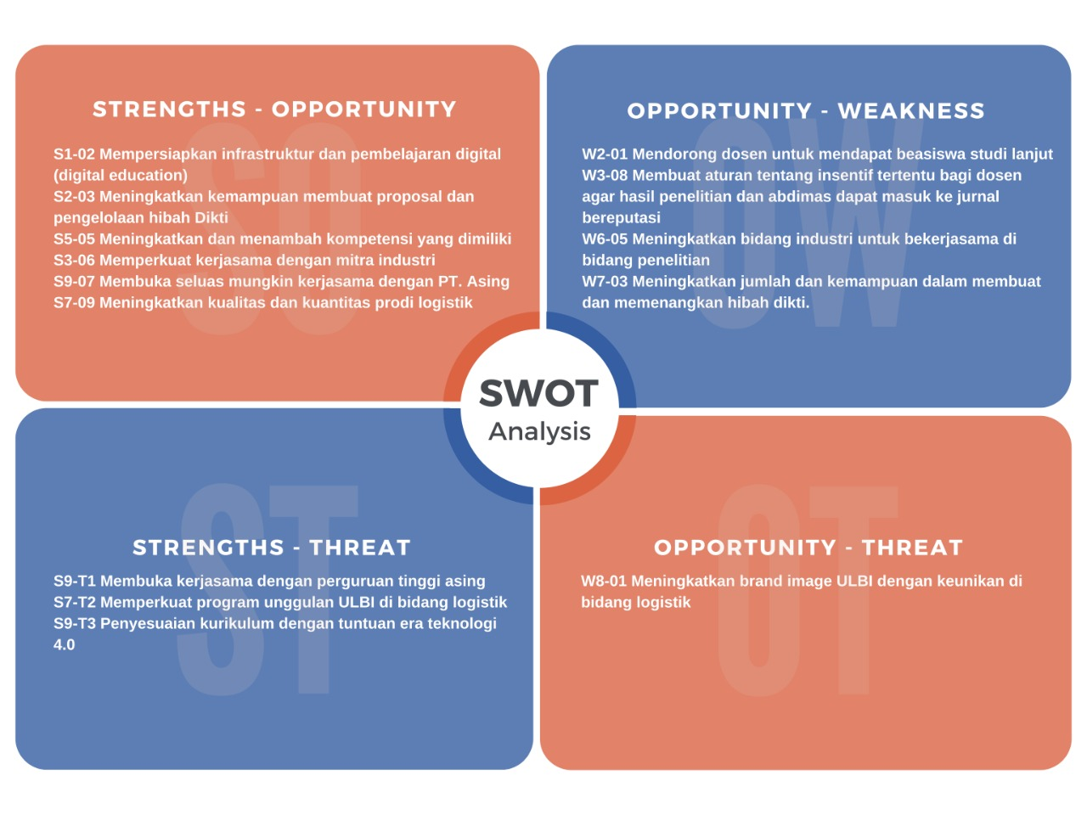

Gambar 4.41 Analisis SWOT

## Peta Kompetisi Pendidikan Tinggi di Indonesia

Analisis peta kompetisi dimana Universitas Logistik dan Bisnis Internasional (ULBI) dilakukan untuk melihat secara relatif posisi ULBI terhadap kompetitor perguruan tinggi lain di Indonesia, khususnya di area Bandung dan sekitarnya, Jawa Barat maupun Indonesia.

Referensi yang bisa digunakan untuk memetakan kompetisi pendidikan tinggi di Indonesia yaitu berdasarkan pemeringkatan oleh lembaga pemeringkat dunia yang independen, di antaranya *Webometrics*, *UniRank* (4icu), QS *World University Ranking,* dan Times Higher Education *World University Ranking*. Sedangkan khusus untuk kinerja relatif bidang penelitian dan publikasi, merujuk kepada pemeringkatan yang dikeluarkan oleh SINTA DIKTI.

### Webometrics

Pemeringkatan internasional yang diinisiasi oleh *Cybermetrics Lab*, sebuah grup riset di bawah *Consejo Superior de Investigaciones Cientificas* (CSIC), Spanyol, yaitu *Webometrics Ranking of World Universities*. Webometrics mendorong perguruan tinggi untuk mengembangkan inovasi, penelitian dan kolaborasi dengan perguruan tinggi lain maupun industri. Webometrics menjadi inisiasi *open access* dari ilmu pengetahuan, hasil penelitian dan inovasi perguruan tinggi, untuk dipublikasikan melalui Internet. Berikut adalah indikator penilaian Webometrics yang perlu disiapkan oleh Universitas Logistik dan Bisnis Internasional (ULBI) untuk dapat bersaing dengan Perguruan Tinggi lainnya secara internasional:

1. *Impact/Visibility*, menggambarkan popularitas sebuah Perguruan Tinggi. Nilai Visibility dihitung berdasarkan jumlah tautan eksternal (*subnets*) ke konten maupun halaman website Perguruan Tinggi. Webometrics menggunakan sumber data dari *Ahref* maupun *Majestic*.
2. *Openness/Transparency,* menggambarkan produktivitas ilmiah Perguruan Tinggi, yang menarik sitasi eksternal ke hasil riset Perguruan Tinggi. Nilai Openness/Transparency ini dihitung berdasarkan jumlah sitasi dari top 210 *authors*/peneliti dengan mengecualikan 20 peneliti dengan sitasi tertinggi, berdasarkan data dari *Google Scholar*.
3. *Excellence/Scholar*, menggambarkan aktivitas publikasi ilmiah Perguruan Tinggi. Nilai Excellence/Scholar dihitung berdasarkan jumlah publikasi ilmiah berupa paper/jurnal yang terindeks, berdasarkan top 10% dari paper/jurnal yang paling banyak disitasi yang termasuk dalam 27 disiplin ilmu yang ada di basis data *Scimago*.

Tabel 4.29 Komponen Penilaian Webometrics

*(Sumber: webometrics.info)*

| INDICATORS | MEANING | METHODOLOGY | SOURCE | SOURCE WEIGHT |
| --- | --- | --- | --- | --- |
| PRESENCE | Public knowledge shared | **DISCONTINUED** |  |  |
| VISIBILITY | Web contents Impact | Number of external networks (subnets) linking to the institution’s webpages (normalized and then the maximum value is chosen). | Ahrefs Majestic | 50% |
| TRANSPARENCY (or OPENNESS) | Top cited researchers | Number of citations from **Top 210 authors** (excluding the top 20 outliers). | Google Scholar Profiles | 10% |
| EXCELLENCE (or SCHOLAR) | Top cited papers | Number of papers amongst the top 10% most cited in each one of the all 27 disciplines of the full database. Data for the five-year period: **2017-2021** | SCImago | 40% |

Berdasarkan data pemeringkatan Webometrics terakhir yaitu edisi Juli 2022, posisi POLTEKPOS berada di peringkat 10.895 dunia, sedangkan STIMLOG berada pada peringkat 21.333 dunia. Posisi POLTEKPOS ini berada di peringkat 354 Indonesia, sedangkan STIMLOG berada di peringkat 999 Indonesia. Hal ini tentu masih membutuhkan kerja keras dalam rangka menjadikan ULBI setara dengan Universitas terbaik di Indonesia dan setapak demi setapak menuju *World Class University* yang disegani.

Tabel 4.30 Pemeringkatan Webometrics ULBI Periode Juli 2022

|  |  |  |  |  |  |  |  |
| --- | --- | --- | --- | --- | --- | --- | --- |
| Indonesia (ID) Rank | | Impact World Rank | | Openness  World Rank | | Excellence  World Rank | |
| P | S | P | S | P | S | P | S |
| 354 | 999 | 8.116 | 20.760 | 7.619^ | 7.619^ | 7.217^ | 7.217^ |
| *\*P: POLTEKPOS dan S: STIMLOG ^: Ranking terendah di indikator tersebut atau belum memiliki nilai* | | | | | | | |

Garis besar strategi pemeringkatan Webometrics yang dapat dijalankan ULBI disampaikan dalam Dokumen Digital Campus Master Plan (DCMP) Universitas Logistik dan Bisnis Internasional (ULBI). Sedangkan peta kompetisi untuk 10 PTS di Bandung berdasarkan ranking Webometrics periode Juli 2022 didapatkan posisi peringkat sesuai Tabel berikut:

Tabel 4.31 Pemeringkatan Webometrics Kampus Kompetitor Periode Juli 2022

|  |  |  |  |  |
| --- | --- | --- | --- | --- |
| ID Rank | Perguruan Tinggi | Impact | Openness | Excellence |
| 9 | Universitas Telkom | 817 | 1.764 | 2.627 |
| 54 | Universitas Katolik Parahyangan | 5.403 | 2.507 | 5.112 |
| 62 | Universitas Widyatama | 5.202 | 3.222 | 5.482 |
| 67 | Universitas Komputer Indonesia | 2.391 | 2.650 | 6.566 |
| 92 | Universitas Islam Bandung | 3.356 | 2.400 | 7.217^ |
| 126 | Universitas Jendral Achmad Yani | 5.944 | 3.059 | 7.217^ |
| 150 | Institut Teknologi Nasional | 7.610 | 3.178 | 7.217^ |
| 195 | Universitas Pasundan | 3.287 | 7.619^ | 7.217^ |
| 388 | Universitas Islam Nusantara | 9.029 | 7.619^ | 7.217^ |
| 940 | Universitas Sangga Buana YPKP | 19.711 | 7.619^ | 7.217^ |

^: Ranking terendah di indikator tersebut atau belum memiliki nilai

### UniRank

*UniRank* merupakan lembaga pembuat rangking perguruan tinggi internasional yang berpusat di Sydney, Australia. UniRank melakukan perankingan lebih dari 13.800 universitas dan telah diakui di 200 lebih negara. Peringkatan UniRank didasarkan pada algoritma yang mencakup 5 (lima) metrik web yang independent sebagai sumber yaitu: *Max Domain Authority*, *Alexa Global Rank*, *Similar Web Global Rank*, *Majestic Referring Domain* dan *Trust Flow*.

Perankingan UniRank dilakukan 2 (dua) kali dalam setahun yaitu di January dan July. POLTEKPOS dan STIMLOG sendiri saat ini belum masuk ke perankingan 4ICU, Dengan mergernya kedua Lembaga menjadi ULBI, diharapkan segera dilakukan pendaftaran ke peranking UniRank, guna meningkatkan *positioning* ULBI di kancah persaingan universitas dunia dan Indonesia, mengingat UniRank merupakan salah satu perangkingan yang cukup efektif dan berpengaruh besar terhadap penilaian masyarakat pada kualitas sebuah universitas. Pemeringkatan Unirank. Berikut hasil pemeringkatan 4ICU untuk perguruan tinggi di bandung.

Tabel 4.32 Pemeringkatan Unirank Kampus Kompetitor Tahun 2022

| ID Rank | Perguruan Tinggi |
| --- | --- |
| 11 | Universitas Telkom |
| 58 | Universitas Katolik Parahyangan |
| 124 | Universitas Widyatama |
| 60 | Universitas Komputer Indonesia |
| 71 | Universitas Islam Bandung |
| 141 | Universitas Jendral Achmad Yani |
| 114 | Institut Teknologi Nasional |
| 84 | Universitas Pasundan |
| 205 | Universitas Islam Nusantara |
| 128 | Universitas Sanggabuana YPKP |

### QS World University Ranking

Quacquarelli Symonds (QS) merilis pemeringkatan tahunan universitas dunia berdasarkan framework QS World University Ranking (QS WUR) yang dikompilasi dalam 6 (enam) metriks untuk memotret performa dari sebuah universitas. Enam metriks tersebut meliputi:

* 1. *Academic reputation* (40%)
  2. *Employer reputation* (10%)
  3. *Faculty/student ratio* (20%)
  4. *Citations per faculty* (20%)
  5. *International faculty ratio* (5%) dan *international student ratio* (5%)

Pemeringkatan ini bisa menjadi alternatif untuk mengukur tingkat kompetisi dan posisi Universitas Logistik dan Bisnis Internasional sebagai *World Class University (WCU)*. Belum banyak perguruan tinggi yang terdaftar dan masuk dalam peringkat QS World Ranking. Pemeringkatan ini menjadi salah satu referensi utama kualitas WCU bersama dengan pemeringkatan THE dan menjadi *branding* prestisius bagi sebuah Universitas kelas dunia.

Tabel 4.33 Universitas di Indonesia pada Pemeringkatan QS World Tahun 2022

| World Rank | Perguruan Tinggi | Skor Keseluruhan QS WUR |
| --- | --- | --- |
| 254 | Universitas Gadjah Mada | 38.3 |
| 290 | Universitas Indonesia | 35.1 |
| 303 | Institut Teknologi Bandung | 34.2 |
| 465 | Universitas Airlangga | 25.3 |
| 511-520 | Institut Pertanian Bogor | - |
| 751-800 | Institut Teknologi Sepuluh November | - |
| 801-1000 | Universitas Padjadjaran | - |
| 1001-1200 | Universitas Bina Nusantara | - |
| 1001-1200 | Universitas Diponegoro | - |
| 1001-1200 | Universitas Telkom | - |

### Science and Technology Index (SINTA)

Kementrian Pendidikan, Kebudayaan, Riset dan Teknologi, merilis *Science and Technology Index* (SINTA) yang merupakan sebuah aplikasi yang menawarkan akses cepat ke jurnal, sitasi dan keahlian yang dipublikasikan oleh perguruan tinggi dan institusi penelitian lainnya. Sistem informasi SINTA juga dapat digunakan untuk mengukur kinerja peneliti, institusi jurnal di Indonesia.

Berdasarkan SINTA Score v3 pada bulan April 2022, POLTEKPOS mendapatkan total nilai keseluruhan sebesar 2.949, dan produktivitas SINTA score sebesar 30. Sedangkan STIMLOG baru mendapatkan nilai keseluruhan sebesar 10 dan belum mendapatkan nilai produktivitas. Hasil SINTA Score v3 ini menunjukkan bahwa produktivitas publikasi yang dimiliki oleh POLTEKPOS jauh lebih baik dibandingkan STIMLOG. Demikian halnya data lain yang diperoleh SINTA berdasarkan sumber data Scopus Index, Google Scholar, World of Science Master Journal List (WOS), dan Garba Rujukan Digital (Garuda), ditunjukkan pada tabel berikut.

Tabel 4.34 Score ULBI pada Pemeringkatan SINTA

|  |  |  |  |  |  |  |  |  |
| --- | --- | --- | --- | --- | --- | --- | --- | --- |
| Komponen | Scopus | | Google Scholar | | WOS | | Garuda | |
| **P** | **S** | **P** | **S** | **P** | **S** | **P** | **S** |
| Artikel | 62 | 0 | 1.158 | 190 | 12 | 0 | 10 | 0 |
| Sitasi | 160 | 0 | 1.591 | 658 | 11 | 0 | 2 | 0 |
| Dokumen Disitasi | 40 | 0 | 325 | 83 | 6 | 0 | 2 | 0 |
| Sitasi per Peneliti | 1,44 | 0 | 14,33 | 24,37 | 0,10 | 0 | 0,02 | 0 |

\*P: POLTEKPOS dan S: STIMLOG

Tabel 4.35 Pemeringkatan ULBI dan Kampus Kompetitor pada Pemeringkatan SINTA

|  |  |  |  |  |
| --- | --- | --- | --- | --- |
| No | Nama Yayasan | Nama Perguruan Tinggi | Score Sinta PT | |
| **All years** | **3 Tahun** |
| 1 | YPBPI | ULBI  (POLTEK POS dan STIMLOG) | 2.949 | 1.774 |
| 2 | YPT | Universitas Telkom | 336.008 | 136.613 |
| 3 | Yayasan Science dan Teknologi | Universitas Komputer Indonesia | 33.704 | 19.792 |
| 4 | Yayasan Uni. Katolik Parahyangan | Universitas Katolik Parahyangan | 70.745 | 15.760 |
| 5 | YPKP | Universitas Sangga Buana | 9.006 | 5.998 |
| 6 | YPT Pasundan | Universitas Pasundan | 29.555 | 12.886 |
| 7 | Yayasan Widyatama Bandung | Universitas Widyatama | 38.533 | 30.796 |
| 8 | Yayasan Unisba | Universitas Islam Bandung | 56.396 | 26.067 |
| 9 | YPTK Maranatha | Universitas Maranatha | 29.038 | 11.767 |
| 10 | YKEP | Universitas Jendral Achmad Yani | 27.873 | 11.504 |

### Times Higher Education (THE) World University Ranking

 THE *World University Ranking*, didirikan tahun 2019 merupakan metode perankingan yang popular dijadikan acuan kualitas sebuah perguruan tinggi berdasarkan United Nations’ *Sustainable Development Goals* (SDGs). THE adalah salah perankingan global yang memasukkan unsur pengajaran dan penelitian secara eksplisit dalam metodenya.

Berbeda dengan perankingan lain yang menerapkan metodologi yang sama, baik untuk pemeringkatan dunia dan Asia, THE melakukan pembobotan indikator yang berbeda pada keduanya. Metodologi melibatkan 5 (lima) indikator, yaitu:

1. ***Teaching****(The Learning Environment);*
2. ***Research****(Volume, Income and Reputation);*
3. ***Citations****(Research Influence);*
4. ***International Outlook****(Staff, Students and Research); And*
5. ***Industry Income****(Knowledge Transfer).*

Berikut ini posisi ranking dunia kampus kompetitor ULBI pada pemeringkatan THE tahun 2022.

Tabel 4.36 Peringkat Kampus kompetitor pada THE AUR Tahun 2022

|  |  |  |  |  |  |  |  |
| --- | --- | --- | --- | --- | --- | --- | --- |
| Cam | Perguruan Tinggi | Overall score | Citations | Industry Income | International Outlook | Reseacrh | Teaching |
| 201-250 | Universitas Indonesia | 32.4–34.6 | 14.5 | 80.7 | 52.9 | 24.1 | 44.5 |
| 301-350 | Institut Teknologi Bandung | 27.2–29.5 | 16.3 | 97.5 | 29.1 | 24.5 | 26.4 |
| 401-500 | Universitas Gadjah Mada | 20.9–24.8 | 12.5 | 67.5 | 39.6 | 17.1 | 26.8 |
| 401-500 | Universitas Airlangga | 20.9–24.8 | 18.3 | 36.5 | 34.2 | 12.9 | 25.2 |
| 401-500 | Institut Pertanian Bogor | 20.9–24.8 | 14.6 | 56.9 | 42.6 | 12.1 | 29.4 |
| 401-500 | Institut Teknologi Sepuluh November | 20.9–24.8 | 16.5 | 61.4 | 38.4 | 15.6 | 22.4 |
| 401-500 | Universitas Telkom | 20.9–24.8 | 31.0 | 35.3 | 15.9 | 12.0 | 16.5 |
| 501+ | Universitas Padjadjaran | 13.4–20.8 | 15.2 | 39.5 | 26.7 | 11.8 | 28.0 |
| 501+ | Universitas Diponegoro | 13.4–20.8 | 11.7 | 43.4 | 26.6 | 12.8 | 25.6 |

Sampai saat ini, baik POLTEKPOS maupun STIMLOG belum masuk pada pemerinngkatan THE. Namun diharapkan ke depan THE menjadi salah satu fokus target ULBI mengingat indikator penilaian THE yang cukup lengkap dan sejalan dengan tri dharma perguruan tinggi.

### Perbandingan ULBI dengan PTS lain di Bandung

Berdasarkan data yang ada, posisi ULBI jika dilihat dari aspek jumlah mahasiswa (*student body*), jumlah dosen, jumlah program studi dan akreditasi, maka saat ini ULBI dapat disetarakan dengan Universitas Islam Nusantara, dan Universitas Sanggabuana YPKP. Ketiga universitas yang setara ini akan menjadi data pembanding, beserta perguruan tinggi lain yang berada di area Bandung dan sekitarnya.

Tabel 4.37 Data Umum Perbandingan Perguruan Tinggi Swasta di Bandung

|  |  |  |  |  |  |  |  |  |  |  |  |  |  |  |  |
| --- | --- | --- | --- | --- | --- | --- | --- | --- | --- | --- | --- | --- | --- | --- | --- |
| No | Nama Yayasan | Nama Perguruan Tinggi | Distribusi Prodi | | | | | | Total Prodi | Akre  ditasi  PT | Akreditasi Prodi Study | | | Student Body | Jml Dosen |
| **D3** | **D4** | **S1** | **S2** | **S3** | **prof** |  |  | **A/**  **Unggul** | **B/**  **Baik**  **Sekali** | **C/**  **Baik** |
| 1 | YPBPI | ULBI (d.h POLTEK POS dan STIMLOG) | 5 | 5 | 2 | 0 | 0 | 0 | 12 | B | 1 | 10 | 1 | 3.605 | 128 |
| 2 | YPT | Universitas Telkom | 9 | 1 | 21 | 9 | 1 | 0 | 41 | Unggul | 31 | 6 | 4 | 31.142 | 1.014 |
| 3 | Yayasan Science dan Teknologi | Universitas Komputer Indonesia | 12 | 0 | 18 | 3 | 0 | 0 | 33 | Baik Sekali | 9 | 17 | 7 | 9.964 | 234 |
| 4 | Yayasan Universitas Katolik Parahyangan | Universitas Katolik Parahyangan | 1 | 0 | 22 | 13 | 7 | 1 | 44 | Unggul | 14 | 14 | 15 | 11.548 | 446 |
| 5 | YPKP | Universitas Sangga Buana | 3 | 0 | 10 | 3 | 0 | 0 | 16 | Baik Sekali | 1 | 15 | 0 | 3.129 | 172 |
| 6 | YPT Pasundan | Universitas Pasundan | 0 | 0 | 33 | 11 | 3 | 2 | 49 | A | 20 | 18 | 9 | 20.468 | 599 |
| 7 | Yayasan Widyatama Bandung | Universitas Widyatama | 6 | 2 | 15 | 2 | 1 | 1 | 27 | Baik Sekali | 10 | 3 | 13 | 8.033 | 300 |
| 8 | Yayasan Unisba | Universitas Islam Bandung | 0 | 0 | 19 | 9 | 2 | 3 | 33 | A | 11 | 15 | 7 | 16.151 | 576 |
| 9 | YPTK Maranatha | Universitas Maranatha | 3 | 0 | 19 | 6 | 0 | 4 | 32 | Baik Sekali | 8 | 19 | 5 | 6.304 | 474 |
| 10 | YKEP | Universitas Jendral Ahmad Yani | 6 | 1 | 23 | 9 | 0 | 5 | 44 | B | 4 | 17 | 23 | 14.973 | 661 |

#### Kategori Ukuran Perguruan Tinggi

Untuk menentukan ukuran (*size*) perguruan tinggi, digunakan metode berdasarkan Standar QS WUR 2022 yang membagi universitas dalam 4 (empat) ukuran berdasarkan *student body*.

Tabel 4.38 Ukuran Students Body

| Ukuran | | Students Body |
| --- | --- | --- |
| XL | Extra Large | More than 30,000 |
| L | Large | >=12,000 |
| M | Medium | >=5,000 |
| S | Small | Fewer than 5,000 |

Menggunakan metode di atas, berikut ukuran (*size*) perguruan tinggi kompetitor yang dikelola Yayasan. Dari 10 (sepuluh) kampus yang dipilih, distribusi size cukup beragam di skala S, M, dan L.

Tabel 4.39 Ukuran Perguruan Tinggi Berdasarkan Standar QS WUR 2022

|  |  |  |
| --- | --- | --- |
| Nama Yayasan | Nama Perguruan Tinggi | Size |
| YPBPI | ULBI (d.h POLTEK POS dan STIMLOG) | **S** |
| YPT | Universitas Telkom | **XL** |
| Yayasan Science dan Teknologi | Universitas Komputer | **M** |
| Yayasan Universitas Katolik Parahyangan | Universitas Katolik Parahyangan | **M** |
| YPKP | Universitas Sangga Buana | **S** |
| YPT Pasundan | Universitas Pasundan | **L** |
| Yayasan Widyatama Bandung | Universitas Widyatama | **M** |
| Yayasan Unisba | Universitas Islam Bandung | **L** |
| YPTK Maranatha | Universitas Maranatha | **M** |
| YKEP | Universitas Jendral Ahmad Yani | **L** |

#### Pengukuran Kinerja Relatif ULBI terhadap Kompetitor PTS di Bandung

Dalam melalukan analisis posisi ULBI, perlu dilakukan pengukuran kinerja relative ULBI terhadap perguruan tinggi kompetitor. Dalam analisis ini, digunakan 4 (empat) metode pengukuran dengan indikator yang berbeda, mencakup Jenjang/Kedalaman Prodi dan Ragam Keilmuan/kompetensi Prodi; Akreditasi Perguruan Tinggi (APT) dan Akreditasi Program Studi (APS); kekuatan SDM Dosen; dan Riset dan Publikasi (Berdasarkan Score Sinta Perguruan Tinggi).

##### Pengukuran Kinerja Relatif Jenjang/Kedalaman Prodi dan Ragam Keilmuan/Kompetensi Prodi

Pengukuran jenjang Kedalaman Prodi dan Ragam Keilmuan/Kompetensi Prodi menggunakan metode pembobotan berdasarkan jenjang prodi:

|  |  |  |  |  |  |  |
| --- | --- | --- | --- | --- | --- | --- |
| **Metode Pembobotan**: | **Jenjang Prodi** | D3 | D4 | S1 | S2 | S3 |
|  | **Bobot** | 1 | 2 | 3 | 4 | 5 |
| **Scoring**: | **Score\_1 = Sum(jumlah jenjang Prodi x Bobot)** | | | | | |

Menggunakan metode di atas, berikut angka kinerja relatif perguruan tinggi swasta kompetitor yang dikelola oleh Yayasan. Dari penilaian jumlah prodi dan bobot, maka dihasilkan skor awal. Kemudian dilakukan normalisasi akhir dari nilai yang didapat.

Tabel 4.40 Data Kinerja Relatif Perguruan Tinggi Berdasarkan Kedalaman Prodi dan Ragam Keilmuan/Kompetensi Prodi

|  |  |  |  |  |  |  |  |  |  |  |  |
| --- | --- | --- | --- | --- | --- | --- | --- | --- | --- | --- | --- |
| No | Nama Yayasan | Nama Perguruan Tinggi | Jumlah Prodi | | | | | | Score\_1 | | Normali  sasi |
| **D3** | **D4** | **S1** | **S2** | **S3** |  | | **Score\_1** | |
| 1 | YPBPI | ULBI (d.h POLTEK POS dan STIMLOG) | 5 | 5 | 2 | 0 | 0 | 21 | | 0,13 | |
| 2 | YPT | Universitas Telkom | 9 | 1 | 21 | 9 | 1 | 115 | | 0,73 | |
| 3 | Yayasan Science dan Teknologi | Universitas Komputer | 12 | 0 | 18 | 3 | 0 | 78 | | 0,49 | |
| 4 | Yayasan Universitas Katolik Parahyangan | Universitas Katolik Parahyangan | 1 | 0 | 22 | 13 | 7 | 154 | | 0,97 | |
| 5 | YPKP | Universitas Sangga Buana | 3 | 0 | 10 | 3 | 0 | 45 | | 0,28 | |
| 6 | YPT Pasundan | Universitas Pasundan | 0 | 0 | 33 | 11 | 3 | 158 | | 1,00 | |
| 7 | Yayasan Widyatama Bandung | Universitas Widyatama | 6 | 2 | 15 | 2 | 1 | 68 | | 0,43 | |
| 8 | Yayasan Unisba | Universitas Islam Bandung | 0 | 0 | 19 | 9 | 2 | 103 | | 0,65 | |
| 9 | YPTK Maranatha | Universitas Maranatha | 3 | 0 | 19 | 6 | 0 | 84 | | 0,53 | |
| 10 | YKEP | Universitas Jendral Ahmad Yani | 6 | 1 | 23 | 9 | 0 | 113 | | 0,72 | |

Dari data di atas dapat digambarkan dalam grafik berikut dimana Universitas Pasundan memiliki angka kinerja relatif terbesar, sedang ULBI masih berada pada peringkat paling bawah.

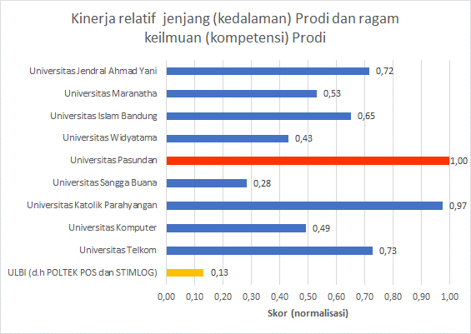

Gambar 4.42 Grafik Kinerja Relatif Perguran Tinggi Berdasarkan Kedalaman Prodi dan Ragam Keilmuan/Kompetensi Prodi

##### Pengukuran Kinerja Relatif Akreditasi Perguruan Tinggi (APT) dan Akreditasi Program Studi (APS)

Pengukuran kinerja dari APT dan APS menggunakan metode pembobotan berdasarkan konversi nilai akreditasi:

|  |  |  |  |  |  |  |  |  |  |  |  |
| --- | --- | --- | --- | --- | --- | --- | --- | --- | --- | --- | --- |
| **Metode Pembobotan**: | **APT** | C | B | A |  |  | **APS** | C | B | A | |
|  | **Bobot** | 4 | 8 | 12 |  |  | **Bobot** | 1 | 2 | 3 | |
| **Scoring**: | **Score\_2 = (Bobot\_APT + Sum(Jumlah\_APS x Bobot\_APS ))** | | | | | | | | | |

Menggunakan metode di atas, berikut angka kinerja relatif perguruan tinggi swasta kompetitor yang dikelola oleh Yayasan. Dari penilaian akreditasi dan bobot, maka dihasilkan skor awal. Kemudian dilakukan normalisasi akhir dari nilai yang didapat.

Tabel 4.41 Data Kinerja Relatif Perguruan Tinggi Berdasarkan APT dan APS

| No | Nama Yayasan | Nama Perguruan Tinggi | APT | Jumlah APS | | | | Score\_2 | | Norma  lisasi |
| --- | --- | --- | --- | --- | --- | --- | --- | --- | --- | --- |
| A | B | C |  | | **Score\_2** | |
| 1 | YPBPI | ULBI (d.h POLTEK POS dan STIMLOG) | 8 | 1 | 10 | 1 | 32 | | 0,26 | |
| 2 | YPT | Universitas Telkom | 12 | 31 | 6 | 4 | 121 | | 1,00 | |
| 3 | Yayasan Science dan Teknologi | Universitas Komputer | 8 | 9 | 17 | 7 | 76 | | 0,63 | |
| 4 | Yayasan Universitas Katolik Parahyangan | Universitas Katolik Parahyangan | 12 | 14 | 14 | 15 | 97 | | 0,80 | |
| 5 | YPKP | Universitas Sangga Buana | 8 | 1 | 15 | 0 | 41 | | 0,34 | |
| 6 | YPT Pasundan | Universitas Pasundan | 12 | 20 | 18 | 9 | 117 | | 0,97 | |
| 7 | Yayasan Widyatama Bandung | Universitas Widyatama | 8 | 10 | 3 | 13 | 57 | | 0,47 | |
| 8 | Yayasan Unisba | Universitas Islam Bandung | 12 | 11 | 15 | 7 | 82 | | 0,68 | |
| 9 | YPTK Maranatha | Universitas Maranatha | 8 | 8 | 19 | 5 | 75 | | 0,62 | |
| 10 | YKEP | Universitas Jendral Ahmad Yani | 8 | 4 | 17 | 23 | 77 | | 0,64 | |

Dari data di atas dapat digambarkan dalam grafik berikut di mana Universitas Telkom memiliki angka kinerja relatif terbesar, sedang ULBI masih berada pada peringkat paling bawah.

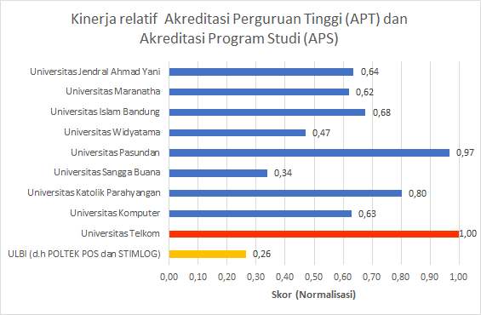

Gambar 4.43 Grafik Kinerja Relatif Perguran Tinggi Berdasarkan APT dan APS

##### Pengukuran Kinerja Relatif Riset dan Publikasi (Berdasarkan Score Sinta Perguruan Tinggi)

Pengukuran kinerja dari riset dan publikasi menggunakan metode pembobotan berdasarkan skor SINTA DIKTI:

|  |  |
| --- | --- |
| Metodologi pembobotan: | Sesuai SINTA DIKTI |
| **Scoring:** | **Score\_3 = 0.6 x Overall + 0.4 x 3\_thn** |

Metode di atas digunakan untuk mengukur skor yang merepresentasikan angka kinerja relatif perguruan tinggi swasta kompetitor yang dikelola olah Yayasan. Skor awal didapatkan dari nilai SINTA DIKTI dan kemudian dilakukan normalisasi akhir dari nilai yang didapat.

Tabel 4.42 Data Kinerja Relatif Perguruan Tinggi Berdasarkan Riset dan Publikasi

|  |  |  |  |  |  |  |
| --- | --- | --- | --- | --- | --- | --- |
| No | Nama Yayasan | Nama Perguruan Tinggi | Score Sinta PT | | Score\_3 | Normalisasi |
| All years | 3 Tahun | **Score\_3** |
| 1 | YPBPI | ULBI (d.h POLTEK POS dan STIMLOG) | 2949 | 1774 | 2479 | 0,01 |
| 2 | YPT | Universitas Telkom | 336008 | 136613 | 256250 | 1,00 |
| 3 | Yayasan Science dan Teknologi | Universitas Komputer | 33704 | 19792 | 28139 | 0,11 |
| 4 | Yayasan Uni. Katolik Parahyangan | Universitas Katolik Parahyangan | 70745 | 15760 | 48751 | 0,19 |
| 5 | YPKP | Universitas Sangga Buana | 9006 | 5998 | 7803 | 0,03 |
| 6 | YPT Pasundan | Universitas Pasundan | 29555 | 12886 | 22887 | 0,09 |
| 7 | Yayasan Widyatama Bandung | Universitas Widyatama | 38533 | 30796 | 35438 | 0,14 |
| 8 | Yayasan Unisba | Universitas Islam Bandung | 56396 | 26067 | 44264 | 0,17 |
| 9 | YPTK Maranatha | Universitas Maranatha | 29038 | 11767 | 22130 | 0,09 |
| 10 | YKEP | Universitas Jendral Achmad Yani | 27873 | 11504 | 21325 | 0,08 |

Bedasarkan perhitungan di atas dapat digambarkan dalam grafik dimana Universitas Telkom memiliki angka kinerja relatif terbesar, sedang ULBI masih berada pada peringkat paling bawah.

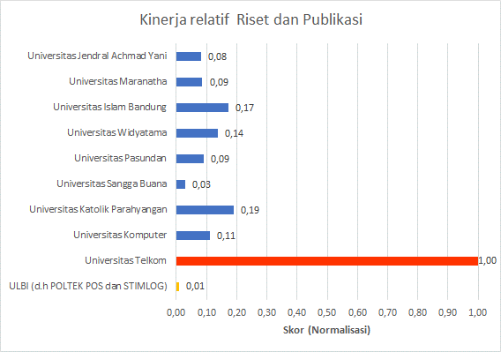

Gambar 4.44 Grafik Kinerja Relatif Perguran Tinggi Berdasarkan Riset dan Publikasi

##### Pengukuran Kinerja Relatif Total Perguruan Tinggi Swasta di Bandung

Pengukuran kinerja relative total menggunakan metode pembobotan berdasarkan 4 (empat) nilai kinerja relatif sebelumnya:

|  |  |
| --- | --- |
| **Metode**: | Normalisasi masing-masing score terhadap nilai maksimum skor di tiap kategori pengukuran |
| **Scoring**: | **Score\_tot= {(Score\_1/Max. value) + (Score\_2/Max. value) + (Score\_3/Max. value)}/3** |

Menggunakan metode di atas, berikut angka kinerja relatif total perguruan tinggi swasta kompetitor yang dikelola oleh Yayasan.

Tabel 4.43 Data Kinerja Relatif Total Perguruan Tinggi

|  |  |  |  |
| --- | --- | --- | --- |
| No | Nama Yayasan | Nama Perguruan Tinggi | Total Score |
| **(Norm.)** |
| 1 | YPBPI | ULBI (d.h POLTEK POS dan STIMLOG) | 0,14 |
| 2 | YPT | Universitas Telkom | 0,91 |
| 3 | Yayasan Science dan Teknologi | Universitas Komputer | 0,41 |
| 4 | Yayasan Universitas Katolik Parahyangan | Universitas Katolik Parahyangan | 0,66 |
| 5 | YPKP | Universitas Sangga Buana | 0,22 |
| 6 | YPT Pasundan | Universitas Pasundan | 0,69 |
| 7 | Yayasan Widyatama Bandung | Universitas Widyatama | 0,35 |
| 8 | Yayasan Unisba | Universitas Islam Bandung | 0,50 |
| 9 | YPTK Maranatha | Universitas Maranatha | 0,41 |
| 10 | YKEP | Universitas Jendral Ahmad Yani | 0,48 |

Dari data di atas dapat digambarkan dalam grafik berikut di mana Universitas Telkom memiliki angka kinerja relatif terbesar, sedang ULBI masih berada pada peringkat paling bawah.

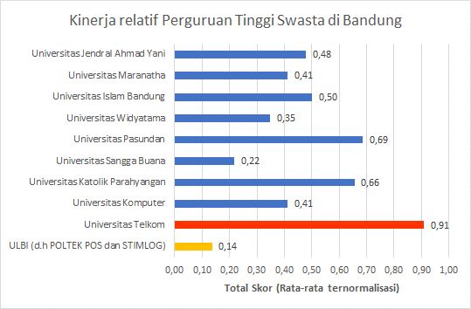

Gambar 4.45 Grafik Kinerja Relatif Total Perguran Tinggi



# PERUMUSAN RENCANA STRATEGIS

​Pembangunan sebuah perguruan tinggi, seperti halnya yang dijalankan oleh Universitas Logistik dan Bisnis Internasional (ULBI), tidak bisa dilakukan secara parsial, tapi perlu dilaksanakan secara utuh dengan mengikutsertakan seluruh sivitas akademik ULBI. Sehingga pembangunan ULBI tidak hanya fokus pada pembangunan fisik seperti fasilitas dan layanan untuk penyelenggaraan tri dharma perguruan tinggi yang unggul dan diakui secara global, tetapi juga meliputi pembangunan sikap, budaya akademik, dan moral akademik berlandaskan nilai-nilai luhur bangsa Indonesia.

Di samping itu, pengembangan ULBI juga menekankan pada penegakan kode etik dan perilaku akademik yang baik dan bertanggung jawab. Hal ini sebagai bagian penting untuk mewujudkan capaian kegiatan tri dharma perguruan tinggi yang unggul dan diakui secara internasional. Arah pembangunan ULBI di dalam Rencana Pembangunan Jangka Panjang (RPJP) ULBI periode tahun 2023 hingga 2047 secara umum dilaksanakan secara terintegrasi dan menyeluruh. Pelaksanaannya didasari oleh momentum transformasi ULBI sebagai hasil penggabungan antara dua perguruan tinggi sebelumnya yaitu POLTEKPOS dan STIMLOG. Termasuk mengedepankan faktor budaya dimana ULBI dan Yayasan Pendidikan Bhakti Pos Indonesia (YPBPI) adalah angggota keluarga besar BUMN, serta regulasi pendidikan tinggi yang diatur oleh Kemendikbud-Ristek.

Kehadiran ULBI diharapkan mampu berkontribusi dalam penguatan transformasi ekonomi nasional menuju Indonesia maju, khususnya dalam pemenuhan sumber daya manusia yang unggul di bidang bisnis, logistik, dan *supply chain management* (SCM). Untuk mencapai *purpose* tersebut, YPBPI telah menetapkan visi jangka panjang ULBI untuk bisa bertransformasi menjadi “*World Class Entrepreneurial University in Supply Chain Management and Logistics Business in 2047*”.

Berdasarkan visi jangka panjang ULBI tersebut, pembangunan jangka menengah ULBI ini dirumuskan dan dituangkan dalam bentuk Rencana Strategis (Renstra) ULBI periode tahun 2023 hingga 2027 sebagai tahapan pertama dari lima tahap pembangunan jangka menengah ULBI yang dilakukan secara berkesinambungan. Setiap tahap pembangunan 5 (lima) tahunan tersebut menekankan pada fokus dan tema tertentu agar sumber daya yang ada dan terbatas bisa secara optimal digunakan untuk penguatan kualitas pelaksanaan tri dharma perguruan tinggi dan meletakkan landasan yang kuat bagi pembangunan di tahap selanjutnya hingga tercapai sasaran akhir, yaitu ULBI menjadi *entrepreneurial university* yang unggul dan diakui secara global.



## *Fundamental Strategy* (Visi, Misi, Tujuan, dan Sasaran) ULBI 2023-2027.

### Visi ULBI 2023-2027

Visi jangka menengah ULBI untuk periode 2023-2027 yaitu:

“***To be A Good Governance and Excellent Teaching University in Logistic Business and Supply Chain Management in 2027.”***

### Misi ULBI 2023-2027

Misi jangka menengah ULBI untuk periode 2023-2027 adalah sebagai berikut:

1. Membangun tata kelola universitas yang baik dan kuat dalam semua dimensi, baik tata kelola akademik maupun non-akademik sesuai dengan standar Akreditasi Nasional, standar pemeringkatan Universitas dunia, serta ISO 21001:2018.
2. Menyelenggarakan pendidikan tinggi yang unggul/*excellent* dan mampu memperkaya *student’s learning experiences*, sehingga dapat menghasilkan lulusan yang kompetitif baik di level nasional maupun global.
3. Melaksanakan kegiatan penelitian dan pengabdian kepada masyarakat melalui pemanfaatan Iptek untuk membantu peningkatan taraf kehidupan masyarakat.
4. Meningkatkan kualitas dan efektivitas operasional serta layanan kampus dengan membangun digitalisasi layanan akademik, sumber daya manusia (SDM) dan keuangan serta memperkuat infrastruktur teknologi informasi.
5. Menjaga kesinambungan kinerja finansial untuk memperkuat pembangunan berkelanjutan ULBI dengan memperkuat *marketing communication* (marcom) dan admisi ULBI.

### Tujuan ULBI 2023-2027

Tujuan jangka menengah ULBI untuk periode 2023-2027 adalah sebagai berikut:

1. Terciptanya efektivitas dan kualitas tata kelola ULBI sesuai dengan standar nasional dan internasional.
2. Meningkatnya kualitas pengajaran (*excellent teaching*) dan reputasi akademik sivitas akademik ULBI.
3. Meningkatnya kontribusi ULBI terhadap masyarakat melalui kegiatan riset dan pengabdian masyarakat, serta melalui pembangunan sumber daya manusia unggul di bidang logistik dan *supply chain management*.
4. Tercapainya daya saing alumni ULBI yang kuat di kancah nasional dan global.
5. Meningkatnya kemampuan *financial sustainability* dan *prosperity* untuk seluruh stakeholder ULBI.

### Sasaran ULBI 2023-2027

Sasaran pembangunan strategis ULBI untuk periode 2023-2027 ditargetkan sebagai berikut:

1. Tercapainya tata kelola universitas yang baik sesuai dengan standar internasional.
2. ULBI mampu memberikan jaminan kualitas penyelenggaraan akademik yang terakreditasi secara nasional.
3. Terbangunnya budaya kerja yang profesional, *fair*, dan transparan melalui penerapan *merit system*.
4. Terciptanya operasionalisasi dan layanan kampus yang efisien, *agile*, *reliable*, dan mampu beradaptasi dengan kebutuhan Pendidikan 4.0.
5. Dosen sebagai elemen inti proses tri dharma mampu memberikan layanan akademik terbaik bagi mahasiswa.
6. Menghasilkan lulusan yang memiliki integritas yang tinggi, serta *hard skills* *dan soft skills* yang kuat agar kompetitif di dunia kerja.
7. Meningkatnya kepercayaan masyarakat dan industri akan kualitas lulusan ULBI.
8. Meningkatnya kuantitas dan kualitas penelitian dan pengabdian pada masyarakat sebagai elemen penting dalam penyelenggaraan akademik, akreditasi, dan pemeringkatan ULBI.
9. Tercapainya pengelolaan dan kinerja keuangan yang *sustainable* untuk menjamin keberlangsungan hidup dan pengembangan jangka panjang ULBI.
10. Terbangunnya kompetensi lulusan yang sesuai dengan tren kebutuhan Industri 4.0, serta memperluas minat calon mahasiswa dan bidang kerja lulusan.
11. Meningkatnya admisi mahasiswa baru sebagai pilar utama *sustaibnability* ULBI, serta meningkatnya kepercayaan masyarakat dan industri pemakai lulusan.
12. Meningkatnya kebermanfaatan (*leveraging*) ULBI di tingkat internasional.

## *Strategic Policy Direction* (Arah Kebijakan Strategis) ULBI 2023-2027.

Arah kebijakan strategis pengembangan ULBI disusun dengan memperhatikan momentum merger dua perguruan tinggi dibawah YPBPI, yaitu POLTEKPOS dan STIMLOG beserta tanatangan yang ada di ekosistem Pendidikan 4.0 baik di level nasional dan internasional. Di samping itu juga melihat peta kompetisi di kalangan perguruan tinggi, terutama PTS di Bandung yang akan berpengaruh pada sisi penawaran dan permintaan dalam dunia pendidikan, serta garis-garis besar yang telah ditetapkan dalam Rencana Pembangunan Jangka Panjang (RPJP) ULBI 2023-2047.

Secara khusus, arah kebijakan strategis pengembangan ULBI periode 2023-2027 memperhatikan beberapa faktor berikut ini:

1. RPJP ULBI 2023 - 2047 telah menargetkan bahwa di tahun 2047 ULBI akan menjadi *Global Entrepreneurial University* yang mandiri dan unggul. Upaya untuk mencapai itu telah dituangkan secara bertahap dalam rencana strategis 5 tahunan, dimana tiap tahap telah ditetukan tema besarnya, beserta target-target utamanya. Rencana Strategis ULBI tahap pertama ini (2023-2027) dari RPJP menggariskan amanah untuk mencapai target menjadi *excellent teaching university*, dan tata kelola universitas yang baik dan kuat.
2. Adanya globalisasi dan kemajuan teknologi digital, persaingan pendidikan tinggi di Indonesia dan di dunia menjadi semakin ketat dan transparan. Persaingan yang tidak dapat dihindari ini ditunjukkan antara lain dengan sistem pemeringkatan global seperti Webometrics, QS dan THE. Pemeringkatan ini seringkali menjadi acuan bagi berbagai pihak dalam menilai kualitas dan reputasi suatu universitas, dan sangat menentukan baik bagi calon mahasiswa untuk menentukan pilihan studi lanjutnya, maupun bagi industri dan para pihak pengguna alumni. Oleh karena itu, ULBI perlu mengejar posisi yang tinggi di pemeringkatan nasional maupun internasional.
3. Keunikan ULBI sebagai institusi pendidikan tinggi yang berfokus pada bisnis logistik dan *supply chain management* perlu dimanifestasikan ke dalam kurikulum dan aktivitas tri dharma, sehingga akan menjadi kekuatan yang akan meningkatkan leveraging dan Branding ULBI di kancah nasional.
4. Terjadinya disrupsi teknologi, yaitu maraknya sistem belajar daring (*online*) akibat kondisi pandemi, dan penggunaaan apliaksi dan layanan digital yang makin intensif untuk mendukung operasional perguruan tinggi. Hal ini dijadikan sebagai salah satu pedoman dalam penyusunan Renstra ULBI, terutama di tahap I dan tahap II.

Arah kebijakan strategis ULBI periode 2023-2027 diringkas dalam 4 (empat) arah utama (D-1 saampai D-4) yang disebut **G-E-M-S** sebagaimana dalam Gambar 5.1 berikut ini.

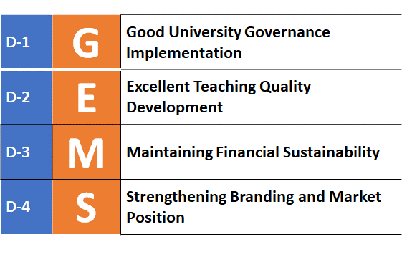

Gambar 5.1 *Strategic Policy Direction*

**D-1**: ***Good University Governance (GUG) Implementation*** pada periode Renstra ini mengacu pada paling tidak 3 (tiga) standar, yaitu:

1. Standar ISO 21001:2018 tentang sistem manajemen organisasi pendidikan.
2. Standar Akreditasi BAN PT atau Lembaga Akreditasi Mandiri (LAM).
3. Standar pemeringkatan global, yaitu Webometrics.

**D-2**: ***Excellent Teaching Quality Development*** dilakukan pada semua aspek meliputi pengembangan kualifikasi dosen (pendidikan dan jabatan fungsional akademik), upgrading kompetensi dosen secara kontinyu untuk menyesuaikan dengan perkembangan kebutuhan pendidikan, pengembangan sarana dan prasarana akademik, pengembangan teknologi pembelajaran yang *up-to-date*, peningkatan *student engagement* melalui kegiatan ekstra-kurikuler dan MBKM, perbaikan sistem *feedback* dan evaluasi proses belajar-mengajar, dan penguatan budaya akademik yang baik dan luhur.

**D-3**: ***Maintaining Financial Sustainability***, dengan intensifikasi dan ekstensifikasi sumber pendanaan yang sekarang masih didominasi dari pendapatan *tuition fee* atau bersumber dari mahasiswa. Sedangkan pendapatan non-tuition fee yang berasal dari pihak ketiga baik melalui kerjasama komersial, pendapatan hibah, penelitian, pelatihan maupun jasa-jasa konsultasi dan sumber-sumber lainya masih kecil. Oleh karena itu perlu penguatan marcom dan admisi yang efektif dan mampu menjangkau masyarakat yang luas dalam rangka meningkatkan jumlah dan kualitas admisi mahasiswa baru.

Untuk periode Renstra ini, diproyeksikan admisi mahasiswa baru masih menjadi tulang punggung operasional ULBI, sehingga perlu juga dilakukan peningkatan kapasitas (*capacity building*) ULBI dengan membangun prodi-prodi baru yang sesuai dengan tren kebutuhan industri dan mampu menarik minat masyarakat. Upaya-upaya lain bisa dilakukan oleh ULBI untuk meningkatkan pendanaan dengan cara optimalisasi kapasitas unit usaha komersial dan penunjang di lingkungan ULBI, serta pengelolaan aset secara lebih maksimal.

Perencanaan investasi juga perlu dibuat dengan hati-hati dan progresif dalam bentuk perencanaan investasi jangka panjang dengan horizon satu periode Rencana Strategis (Renstra), untuk menjamin keberlangsungan pengembangan ULBI sembari tetap menjaga *financial sustainability* untuk jangka panjang.

Tata kelola keuangan akan ditingkatkan dengan pemanfaatan sistem dan teknologi informasi yang lebih baik untuk integrasi antara sistem perencanaan dan *budgeting* (pembuatan Rencana Kerja dan Anggaran), sistem pengadaan barang dan jasa, serta sistem keuangan dan akuntansi. Hal ini penting untuk implementasikan demi menjaga akurasi, efisiensi dan proses manajemen operasional anggaran yang efektif dan akuntabel, serta mendukung sistem pelaporan dan pertanggung jawaban keuangan sesuai dengan standar akutansi yang baik.

**D-4 *Strengthening Branding dan Market Position*** perlu dirancang secara baik untuk bisa menjangkau seluruh segmen market dan area marketing yang menjadi prioritas ULBI. Peran *digital marketing* sangat krusial disini, karena kebiasaan calon mahasiswa yang berumur 17-19 tahun sebagai *digital native*, dan terbiasa menggunakan media social secara intensif untuk komunikasi antar sesama. Sehingga program-program *Marcom* melalui *omni channel* perlu di intensifkan, dan dibentuk struktur yang khusus mengelola kegiatan ini, dilengkapi dengan kemampuan *data analysis* dan *market profiling*.

Untuk menjangkau market secara mendalam di wilayah tertentu yang menjadi kekuatan market ULBI ataupun untuk pengembangan pasar, perlu dibentuk struktur organisasi Admisi yang kuat dan efektif untuk menangani marketing di wilayah tersebut. Di samping itu perlu penguatan kerjasama dengan mitra-mitra seperti Kantor Pos wilayah dan juga guru-guru BK.

Dalam periode ini perlu diinisiasi sebuah *international office* untuk menangani admisi mahasiswa internasional sekaligus sebagi *point of contact* untuk menjalin kerjasama-kerjasama internasional.

## *Strategic Initiatives* (Inisiatif Strategis) ULBI 2023-2027.

*Strategic initiative* ULBI untuk periode 2023-2027 dibuat sebagai turunan yang lebih rinci dan teknis dari *Strategic Policy Direction* seperti tercantumdi atas, dan terdiri dari 9 (sembilan) *Strategic* Initiative **L-O-G-I-S-T-I-C-S** (**SI-1** sampai **SI-9**) sebagai berikut:

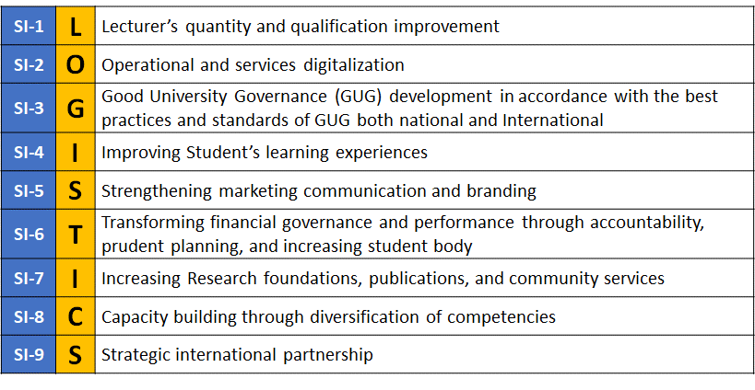

Gambar 5.2 *Strategic Initiatives*

**SI-1*****Lecturer’s Quantity and Qualifications Improvement*** dilakukan untuk memenuhi persyaratan akreditasi menuju status Unggul, dimana target puncaknya adalah jumlah Dosen S3 lebih dari 52.5 %, dan juga jumlah Dosen berjabatan akademik Lektor, Lektor Kepala, dan Guru Besar juga lebih dari 52.5 %. Hal ini perlu di rencanakan dan dituangkan dalam *Faculty and Staff Development Planing* (FSDP). Di samping itu nisbah/perbandingan antara jumlah Dosen dengan jumlah mahasiswa perlu di jaga lebih kecil dari 1: 30 untuk prodi-prodi STEM, dan lebih kecil dari 1: 45 untuk prodi-prodi non-STEM.

**SI-2 *Operational and Service Digitalization*** ditargetkan untuk mentransformasikan semua layanan dan operasional kampus yang sekarang masih manual menjadi digital yang terintegrasi dengan dukungan Teknologi Informasi. Hal ini ditujukan untuk meningkatkan efektivitas dan efisiensi baik proses layanan akademik, operasional maupun aktivitas manajemen. Digitalsisasi ditargetkan selesai dalam dua kali Renstra, dimana dalam Renstra ULBI 2023-2027 difokuskan pada aplikasi serta layanan akademik, sumber daya manusia (SDM) dan keuangan.

**SI-3 *Good University Governance (GUG) Development in accordance with the best practices and standards of GUG both national and International.*** GUG yang kuat dan *comply* dengan standar regulasi, akreditasi, dan tata kelola Universitas akan menjamin kualitas manajemen kampus yang baik dan secara langsung akan sesuai dengan akreditasi baik oleh BAN-PT, LAM, maupun oleh lembaga pemeringkatan global seperti Webometrics, QS, maupun THE. GUG akan menjadi fondasi untuk menciptakan budaya akademik yang berkualitas dan unggul, serta akan meningkatkan reputasi ULBI sebagai kampus yang mampu memenuhi kualitas dan standar internasional menuju *World Class University*.

**SI- 4 *Improving Student’s Learning Experiences s*** melalui *student’s engagement* dalam aktivitas kampus, terutama dalam kegiatan kurikuler, ekstra-kurikuler, dan program Merdeka Belajar – Kampus Merdeka (MBKM) agar mahasiswa memiliki integritas yang tinggi, serta *hard skills* dan *soft skills* yang kuat. Hal ini akan meningkatkan kepercayaan masyarakat dan industri terhadap kualitas lulusan ULBI, sehingga para alumni akan mampu kompetitif di dunia kerja. Untuk itu, kelengkapan sarana dan teknologi yang mendukung aktifitas mahasiswa tersebut perlu dipenuhi.

**SI-5 *Strengthening Marketing Communication and Branding*** secara intensif dengan menggunakan berbagai media promosi, terutama media digital dan *platform* media sosial, serta secara ekstensif di seluruh tanah air terutama pada wilayah-wilayah yang secara tradisional *branding* ULBI (dahulu POLTEKPOS dan STIMLOG) kuat. Peningkatan marcom dan penguatan *branding* ULBI akan meningkatkan admisi Mahasiswa baru sebagai pilar utama *sustaibnability* ULBI, serta meningkatkan kepercayaan masyarakat dan industri pemakai pada lulusan ULBI.

**SI-6 *Transforming Financial Governance and Performance through accountability, prudent planning, and increasing student body*** untuk menjamin keberlangsungan hidup dan pengembangan jangka panjang ULBI. Hal ini bisa dilakukan dengan cara meningkatkan kualitas *financial planning* dan eksekusi *budget*, memperbesar jumlah mahasiswa baru dan *student body* dengan tetap menjaga kualitas dan selektifitas mahasiswa baru, serta meningkatkan sumber-sumber pendapatan *non-tuition fee.*

**SI-7 *Increasing Research Foundations, publications, and community services*** untuk memperkuat penyelenggaraan dharma kedua dari tri dharma perguruan tinggi. Meningkatnya kuantitas dan kualitas penelitian dan pengabdian pada masyarakat akan menjadi elemen penting dalam penyelenggaraan akademik, akreditasi, dan pemeringkatan ULBI. Renstra 2023-2027 ini diprioritaskan untuk penguatan pada kegiatan riset dasar dan terapan. Dalam hal kinerja riset dan publikasi ditekankan agar memenuhi kriteria terindex ***Scopus***.

**SI-8 *Capacity Building through diversification of competencies*** melalui pendirian prodi-prodi baru sesuai dengan tren kebutuhan Industri 4.0 serta *upgrading* prodi-prodi D3 menjadi prodi D4 atau Sarjana Terapan. Hal ini dilakukan agar ULBI mampu mempersiapkan kompetensi Lulusan yang sesuai dengan tren kebutuhan Industri 4.0, serta memperluas minat calon mahasiswa dan bidang kerja lulusan.

Ada pun program studi baru yang akan didirikan dalam periode 2023-2027 adalah sebagai berikut:

* + - 1. Program studi S2 Manajemen Logistik
      2. Program studi S2 Transportasi, dan
      3. Program studi S1 Desain Komunikasi Visual.

**SI-9 *Strategic International Partnership*** untuk memperkuat kemitraan dengan Pemerintah, industri, dan universitas kelas dunia baik di level nasional maupun internasional. Selain akan memperkuat sinergi dan jejaring ULBI, juga akan menaikan profil dan *leverage* ULBI di kancah nasional dan internasional, serta nantinya akan dapat memenuhi kriteria *international outlook* pada pemeringkatan QS dan THE.

## *Strategic Objectives* (Sasaran Strategis) ULBI 2023-2027

Sasaran strategis ULBI 2023-2027 disusun sebagai manifestasi tujuan jangka menengah yang ingin dicapai dalam periode ini sesuai dengan *fundamental strategy* (Visi, Misi, dan Tujuan), sesuai dengan arah kebijakan strategis dan inisiatif strategis di atas, serta mempertimbangkan tantangan dari ekosistem pendidikan saat ini dan masa depan, dan atas dasar pertimbangan kondisi sumber daya ULBI saat ini. Sasaran strategis ini menjadi basis untuk menentukan program-program utama (*key programs*) beserta indikator dan target yang akan dicapai untuk periode tahun 2023 hingga 2027.

Tabel 5.1 *Strategic Objectives* (Sasaran strategis) ULBI 2023-2027

|  |  |
| --- | --- |
| Strategic Objectives | |
| SO-1 | Tercapainya tata kelola Universitas yang baik sesuai dengan standar internasional, yaitu ISO 21001:2018 |
| SO-2 | ULBI mampu memberikan jaminan kualitas penyelenggaraan akademik yang terakreditasi secara nasional |
| SO-3 | Terbangunnya budaya kerja yang profesional, *fair*, dan *transparant* melalui penerapan *Merit System.* |
| SO-4 | Terciptanya operasionalisasi dan layanan kampus yang efisien, *agile*, *reliable*, dan mampu beradaptasi dengan kebutuhan Pendidikan 4.0**.** |
| SO-5 | Dosen sebagai elemen inti proses tri dharma mampu memberikan layanan akademik terbaik bagi mahasiswa. |
| SO-6 | Menghasilkan lulusan yang memiliki integritas yang tinggi, serta *hard skills* dan *soft skills* yang kuat agar kompetitif di dunia kerja |
| SO-7 | Meningkatnya kepercayaan masyarakat dan industri akan kualitas lulusan ULBI |
| SO-8 | Meningkatnya kuantitas dan kualitas penelitian dan pengabdian pada masyarakat sebagai elemen penting dalam penyelenggaraan akademik, akreditasi, dan pemeringkatan ULBI |
| SO-9 | Tercapainya pengelolaan dan kinerja keuangan yang *sustainable* untuk menjamin keberlangsungan hidup dan pengembangan jangka panjang ULBI. |
| SO-10 | Terbangunnya kompetensi lulusan yang sesuai dengan tren kebutuhan Industri 4.0, serta memperluas minat calon mahasiswa dan bidang kerja lulusan |
| SO-11 | Meningkatnya admisi mahasiswa baru sebagai pilar utama *sustaibnability* ULBI, serta meningkatnya kepercayaan masyarakat dan industri pemakai lulusan |
| SO-12 | Meningkatnya *leveraging* ULBI di tingkat internasional |

## *Key Programs* (Program-program Utama) ULBI 2023-2027

*Key programs* atau program-program utama periode tahun 2023 hingga 2027 menjadi sarana dan bangunan utama untuk mewujudkan Visi, Misi, Tujuan, dan Sasaran strategis ULBI. Terdapat 24 (dua puluh empat) program utama yang akan menjadi pilar pembangunan dan pengembangan ULBI periode tahun 2023 hingga 2027 sebagaimana tercantum dalam Tabel berikut ini.

Tabel 5.2 Program-Program Utama ULBI 2023-2027

|  |  |  |  |  |
| --- | --- | --- | --- | --- |
| Key Programs | |  | Key Programs | |
| P-1 | Menerapkan ISO 21001:2018 khusus untuk Bidang Pendidikan |  | P-13 | Implementasi 8 (delapan) pilar kegiatan Merdeka Belajar Kampus Merdeka (MBKM) |
| P-2 | Meningkatkan Akreditasi Prodi (APS) dan Akreditasi Perguruan Tinggi (APT) |  | P-14 | Meningkatkan *employability* |
| P-3 | Penerapan Kontrak Manajemen (KM) berdasarkan *Balanced Scorecard* (BSC) |  | P-15 | Meningkatkan riset dasar dan terapan, serta pengabdian pada masyarakat |
| P-4 | Penerapan fundamental transformasi digital menuju *digi campus* |  | P-16 | Meningkatkan publikasi terindeks Scopus |
| P-5 | Implementasi transformasi digital tahap pertama dengan fokus pada layanan akademik, keuangan, sumber daya manusia dan manajemen performansi |  | P-17 | Meningkatkan kualitas*financial planning* dan eksekusi *budget* |
| P-6 | Peningkatan kuantitas dan kualitas infrastruktur teknologi informasi |  | P-18 | Meningkatkan jumlah dan kualitas mahasiswa baru dan *student body* |
| P-7 | Meningkatkan proporsi dosen berkualifikasi S3 |  | P-19 | Meningkatkan *non-tuition fee* (hibah, beasiswa, penelitian, pelatihan, proyek-proyek) |
| P-8 | Memperbaiki nisbah dosen:mahasiswa agar rasionya sehat |  | P-20 | Mendirikan prodi-prodi baru sesuai dengan trend kebutuhan Industri 4.0 |
| P-9 | Meningkatkan proporsi dosen berjabatan fungsional akademik Lektor - Lektor Kepala - Guru Besar |  | P-21 | Upgrade program studi D3 menjadi D4 |
| P-10 | Meningkatkan tingkat kepuasan mahasiswa terutama terhadap penyelenggaraan akademik |  | P-22 | Masuk peringkat 200 terbaik nasional versi pemeringkatan Webometrics |
| P-11 | Modernisasi sarana dan teknologi pembelajaran, infrastruktur pendukung *online learning* dan *digital classroom*, aplikasi *e-learning* (LMS) dan konten *e-learning* |  | P-23 | Intensifikasi dan ekstensifikasi *marketing communication* (marcom) PMB dan ULBI melalui *omni channel* |
| P-12 | Meningkatkan partisipasi dan prestasi mahasiswa dalam kompetisi kemahasiswaan di level regional dan nasional |  | P-24 | Membangun kerjasama dengan mitra Industri, pemerintah, dan *World Class University* |

## *Strategy Implementation* (Implementasi Strategi) ULBI 2023-2027

Penyelarasan (Alignment) dari arah kebijakan strategis (**D-x**), inisitaif strategis (**SI-x**), sasaran strategis (**SO-x**) dan program-program utama (**P-x**) bisa dilihat dalam matriks *Strategy Implementation* seperti di Tabel 5.3 di bawah ini. Dalam matriks ini juga ditentukan unit penangung jawab dan unit pendukung untuk setiap program utama, agar memudahkan dalam implementasi baik dari sisi rencana kerja manajemen beserta alokasi anggarannya.

Tabel 5.3 *Strategy Implementation*

| Strategic Policy Direction | | Strategic Initiatives | | Strategic Objectives | | Key Programs | | Responsible | Support |
| --- | --- | --- | --- | --- | --- | --- | --- | --- | --- |
| D-1 | Good University Governance Implementation | **SI-3** | Good University Governance (GUG) development in accordance with the best practices and standards of GUG both national and International. | SO-1 | Tercapainya tata kelola universitas yang baik sesuai dengan standar internasional, yaitu ISO 21001:2018 | P-1 | Menerapkan ISO 21001:2018 khusus untuk Bidang Pendidikan | SPMI | Fakultas & Unit terkait |
| SO-2 | ULBI mampu memberikan jaminan kualitas penyelenggaraan akademik yang terakreditasi secara nasional | P-2 | Meningkatkan Akreditasi Prodi (APS) dan Akreditasi Perguruan Tinggi (APT) | APS: Prodi ; APT: Rektor | Fakultas |
| SO-3 | Terbangunnya budaya kerja yang profesional, *fair*, dan *transparant* melalui penerapan *merit system.* | P-3 | Penerapan Kontrak Manajemen (KM) berdasarkan *Balanced Scorecard* (BSC) | Warek 2 | Unit terkait |
| **SI-2** | Operational and services digitalization | SO-4 | Terciptanya operasionalisasi dan layanan kampus yang efisien, *agile*, *reliable*, dan mampu beradaptasi dengan kebutuhan Pendidikan 4.0 | P-4 | Penerapan fundamental transformasi digital menuju *digicampus* | SISFO | Warek 2, Fakultas |
| P-5 | Implementasi transformasi digital tahap pertama dengan fokus pada layanan akademik, keuangan, sumber daya manusia dan manajemen performansi | SISFO | Warek 1, Warek 2, Fakultas |
| P-6 | Peningkatan kuantitas dan kualitas infrastruktur teknologi informasi | SISFO | Warek 2 |
| D-2 | Excellent Teaching Quality Development | **SI-1** | Lecturer’s quantity and qualification improvement | SO-5 | Dosen sebagai elemen inti proses tri dharma mampu memberikan layanan akademik terbaik bagi mahasiswa | P-7 | Meningkatkan proporsi dosen berkualifikasi S3 | Warek 1 | Warek 2, Fakultas |
| P-8 | Memperbaiki nisbah dosen:mahasiswa agar rasionya sehat | Warek 1 | Warek 2, Fakultas |
| P-9 | Meningkatkan proporsi Dosen berjabatan fungsional akademik Lektor – Lektor Kepala – Guru Besar | Fakultas | SISFO, LPPM |
| **SI-4** | Improving Student’s learning experiences | SO-6 | Menghasilkan lulusan yang memiliki integritas yang tinggi, serta *hard skills* dan *soft skills* yang kuat agar kompetitif di dunia kerja | P-10 | Meningkatkan tingkat kepuasan mahasiswa terutama terhadap penyelenggaraan akademik | Fakultas | Warek 3, CDC, Kemahsiwaan |
| P-11 | Modernisasi sarana dan teknologi pembelajaran, infrastruktur pendukung *online learning* dan *digital classroom*, aplikasi *e-learning* (LMS) dan konten *e-learning* | SISFO | Warek 2 |
| P-12 | Meningkatkan partisipasi dan prestasi mahasiswa dalam kompetisi kemahasiswaan di level regional dan nasional | Warek 3 | Kemahasiswaan |
| P-13 | Implementasi 8 pilar kegiatan Merdeka Belajar Kampus Merdeka (MBKM) | Warek 1 | Fakultas, CDC |
| SO-7 | Meningkatnya kepercayaan masyarakat dan industri akan kualitas lulusan ULBI | P-14 | Meningkatkan employability | CDC | Warek 3 |
| **SI-7** | Increasing research foundations, publications, and community services | SO-8 | Meningkatnya kuantitas dan kualitas penelitian dan pengabdian pada masyarakat sebagai elemen penting dalam penyelenggaraan akademik, akreditasi, dan pemeringkatan ULBI | P-15 | Meningkatkan riset dasar dan terapan, serta pengabdian pada masyarakat | LPPM | Fakultas |
| P-16 | Meningkatkan publikasi terindeks Scopus | LPPM | Fakultas |
| D-3 | Maintaining Financial Sustainability | **SI-6** | Transforming financial governance and performance through accountability, prudent planning, and increasing student body | SO-9 | Tercapainya pengelolaan dan kinerja keuangan yang *sustainable* untuk menjamin keberlangsungan hidup dan pengembangan jangka panjang ULBI. | P-17 | Meningkatkan kualitas*financial planning* dan eksekusi *budget* | Warek 2 | Fakultas |
| P-18 | Meningkatkan jumlah  dan kualitas mahasiswa  baru dan *student body* | Admisi | Prodi |
| P-19 | Meningkatkan *non-tuition fee* (hibah, beasiswa, penelitian, pelatihan, proyek-proyek) | Warek 3 | Fakultas, LPPM |
| **SI-8** | Capacity building through diversification of competencies (Prodi) | SO-10 | Terbangunnya kompetensi lulusan yang sesuai dengan tren kebutuhan Industri 4.0, serta memperluas minat calon mahasiswa dan bidang kerja lulusan | P-20 | Mendirikan prodi-prodi baru sesuai dengan trend kebutuhan Industri 4.0 | Warek 1 | Warek 2, Fakultas |
| P-21 | Upgrade program studi D3 menjadi D4 | Warek 1 | Warek 2, Fakultas |
| D-4 | Strengthening Branding and Market Position | **SI-5** | Strengthening marketing communication and branding | SO-11 | Meningkatnya admisi mahasiswa baru sebagai pilar utama *sustaibnability* ULBI, serta meningkatnya kepercayaan masyarakat dan industri pemakai lulusan | P-22 | Masuk peringkat 200 terbaik nasional versi pemeringkatan Webometrics | SISFO | Fakultas, LPPM |
| P-23 | Intensifikasi dan ekstensifikasi *marketing communication* (marcom) PMB dan ULBI melalui *omni channel* | Admisi | Prodi |
| **SI-9** | Strategic International Partnership | SO-12 | Meningkatnya *leveraging* ULBI di tingkat internasional | P-24 | Membangun kerjasama dengan mitra Industri, pemerintah, dan *World Class University* | Warek 3 | Fakultas, LPPM |

## *Functional Strategy (Fungsi-Fungsi Strategi) ULBI 2023-2027*

Matriks *Functional strategy* memetakan antara Arah Kebijakan Strategis (**D-x**), Inisitaif Strategis (**SI-x**), Sasaran Strategis (**SO-x**) dan Program-program Utama (**P-x**) ke dalam indikator-indikator dan target-target pencapaian untuk setiap tahunnya selama periode tahun 2023 hingga 2027. Program, indikator dan target tahunan ini menjadi dasar untuk penyusunan Rencana Kerja dan Anggaran (RKA) tahunan dengan tentunya mempertimbangkan program-program lainnya yang bukan utama, tapi dirasa perlu untuk ditambahkan. Matriks *functional strategy* ini juga menjadi template untuk melakukan monitoring dan evaluasi kinerja ULBI, dan sekaligus menjadi basis untuk membuat Kontrak Manajemen (KM) bagi pimpinan dan pengurus/elsekutif ULBI. Karena panjang, matriks *functional strategy* ditampilkan dalam tabel terpisah untuk setiap *Strategic Policy Direction* D–1 sampai D-4.

Tabel 5.4 Pemetaan Functional Strategy untuk *Strategic Policy Direction* ke-1 (D1)

| SPD | SI | SO | Key Programs | | | Indikator | 2022 | 2023 | | 2024 | 2025 | 2026 | 2027 | |
| --- | --- | --- | --- | --- | --- | --- | --- | --- | --- | --- | --- | --- | --- | --- |
| D-1 | **SI-3** | SO-1 | P-1 | Menerapkan ISO 21001:2018 khusus untuk Bidang Pendidikan | Tahap (%) | | **Awareness** | | *Gap Analysis* dan Penyusunan Dokumen (100%) | Implemen-tasi dan Internal Audit (100%) | Sertifikasi (100%) |  |  |
| SO-2 | P-2 | Meningkatkan Akreditasi Prodi (APS) dan Akreditasi Perguruan Tinggi (APT) | Presentase APS terhadap total Prodi, Status APT | | **APS: 7% A - 73% B – 20% C; APT: Sangat Baik** | | APS: 14% A - 66% B – 20% C; APT: Sangat Baik | APS: 20% A - 60% B – 20% C; APT: Sangat Baik | APS: 22% A - 51% B – 27% C; APT: Sangat Baik | APS: 27% A - 51% B – 22% C; APT: Sangat Baik | APS: 30% A - 45% B – 25% C; APT: Sangat Baik |
| SO-3 | P-3 | Penerapan Kontrak Manajemen (KM) berdasarkan *Balanced Scorecard* (BSC) | Prosentase penerapan ke tiap jenjang Unit | | **0%** | | 50% | 75% | 100% | 100% | 100% |
| **SI-2** | SO-4 | P-4 | Penerapan fundamental transformasi digital menuju *digi campus* | Tahap | | **Awareness** | | Enterprise Architecture | IT Gover-nance | IT Service Management | IT Service Manage-ment | Informa-tion Security Manage-ment System |
| P-5 | Implementasi transformasi digital tahap pertama dengan fokus pada layanan akademik, keuangan, sumber daya manusia dan manajemen performansi | Tahap (%) | | **Integration (50%); Request for Change (10%); Develop-ment (0%)** | | Integration (100%); Request for Change (50%); Develop-ment (10%) | Request for Change (100%); Development (25%) | Develop- ment  (50%) | Develop-ment (75%) | Develop-ment (100%) |
| P-6 | Peningkatan kuantitas dan kualitas infrastruktur teknologi informasi | Persentase peningka-tan infra-struktur TI | | **Data Center: 50%; Jaringan: 80%** | | Data Center: 75%; Jaringan: 90% | Data Center: 90%; Jaringan: 100% | Data Center: 100% |  |  |

Tabel 5.5 Pemetaan Functional Strategy untuk Strategic Policy Direction ke-2 (D2)

| SPD | SI | SO | Key Programs | | Indikator | 2022 | 2023 | 2024 | 2025 | 2026 | 2027 |
| --- | --- | --- | --- | --- | --- | --- | --- | --- | --- | --- | --- |
| D-2 | **SI-1** | SO-5 | P-7 | Meningkatkan proporsi dosen berkualifikasi S3 | Presentase S3 terhadap total dosen | **14%** | 21% | 23% | 26% | 28% | 30% |
| P-8 | Memperbaiki nisbah dosen:mahasiswa agar rasionya sehat | Ratio jumlah Dosen: Mahasiswa (Prodi STEM) | **1:15.6** | 1:18 | 1:21 | 1:24 | 1:27 | 1:30 |
| Jumlah kebutuhan Dosen STEM | **21** | 26 | 28 | 30 | 33 | 40 |
| Ratio jumlah Dosen: Mahasiswa (Prodi non-STEM) | **1:23.8** | 1:28 | 1:32 | 1:36 | 1:40 | 1:44 |
| Jumlah kebutuhan Dosen non-STEM | **111** | 95 | 90 | 86 | 85 | 82 |
| P-9 | Meningkatkan proporsi dosen berjabatan fungsional akademik Lektor – Lektor Kepala – Guru Besar | Presentase dosen ber-JFA L-LK-GB terhadap total dosen | **40%** | 43% | 46% | 49% | 52% | 55% |
| **SI-4** | SO-6 | P-10 | Meningkatkan tingkat kepuasan mahasiswa terutama terhadap penyelenggaraan akademik | Rata-rata tingkat kepuasan mahasiswa melalui survey, dalam % | **76.90%** | 78% | 80% | 82% | 84% | 86% |
| P-11 | Modernisasi sarana dan teknologi pembelajaran, infrastruktur pendukung *online learning* dan *digital classroom*, aplikasi *e-learning* (LMS) dan konten *e-learning* | Kesiapan infrastruktur, aplikasi dan konten e-learning | **Infrastruktur: 50%; Aplikasi: 50%;  Konten: 25%** | Infra-struktur: 75%; Aplikasi: 75%;  Konten: 40% | Infra-struktur: 90%; Aplikasi: 100%; Konten: 60% | Infra-struktur: 100%; Konten: 80% | Konten: 100% |  |
| P-12 | Meningkatkan partisipasi dan prestasi mahasiswa dalam kompetisi kemahasiswaan di level regional dan nasional | Jumlah mahasiswa yang berpartisipasi dalam kompetisi regional dan nasional, dalam % | **NA** | 4% | 6% | 8% | 10% | 12% |
| Juara 1-2-3 Regional | **NA** | 3 | 4 | 5 | 6 | 7 |
| Juara 1-2-3 Nasional | **NA** | 1 | 2 | 3 | 4 | 5 |
| P-13 | Implementasi 8 (delapan) pilar kegiatan Merdeka Belajar Kampus Merdeka (MBKM) | Prosentase mahasiswa yang ikut program MBKM | **NA** | 5% | 10% | 15% | 20% | 25% |
| SO-7 | P-14 | Meningkatkan *employability* | Prosentase lulusan yang bekerja dalam waktu 6 bulan | **NA** | 72% | 74% | 76% | 78% | 80% |
| Rata-rata waktu tunggu kerja (bulan) | **NA** | 5.2 | 5.4 | 5.6 | 5.8 | 6 |
| **SI-7** | SO-8 | P-15 | Meningkatkan riset dasar dan terapan, serta pengabdian pada masyarakat | Jumlah proposal riset yang di danai internal dan eksternal | **NA** | 61 | 67 | 74 | 81 | 89 |
| Jumlah proposal pengabdian masyarakat yang di danai internal dan eksternal | **NA** | 24 | 26 | 29 | 32 | 35 |
| Jumlah pendanaan riset (Rp Juta) | **500** | 720.0 | 1,920.0 | 2,260.1 | 2,618.9 | 2,997.2 |
| Jumlah pendanaan PM (Rp Juta) | **90** | 144.0 | 384.0 | 452.0 | 523.7 | 599.4 |
| Jumlah HKI | **NA** | 2 | 4 | 6 | 8 | 10 |
| Jumlah Paten | **NA** | 0 | 0 | 1 | 0 | 0 |
| Jumlah Start Up | **NA** | 0 | 0 | 0 | 1 | 0 |
| P-16 | Meningkatkan publikasi terindeks Scopus | Jumlah Jurnal terindex Scopus | **NA** | 12 | 18 | 24 | 31 | 37 |
| Jumlah Conference Paper terindex Scopus | **NA** | 37 | 49 | 61 | 73 | 85 |
| Jumlah Conference (*Proceedings*) yang diselenggarakan ULBI dan terindex Scopus | **NA** | 0 | 1 | 2 | 3 | 3 |

Tabel 5.6 Pemetaan Functional Strategy untuk Strategic Policy Direction ke-3 dan ke-4 (D3 dan D4)

| SPD | SI | SO | Key Programs | | Indikator | 2022 | 2023 | 2024 | 2025 | 2026 | 2027 |
| --- | --- | --- | --- | --- | --- | --- | --- | --- | --- | --- | --- |
| D-3 | **SI-6** | SO-9 | P-17 | Meningkatkan kualitas*financial planning* dan eksekusi *budget* | Pendapatan (Rp Juta) | **53,209** | 54,805 | 56,955 | 59,758 | 63,298 | 68,266 |
| Tuition fee (Rp Juta) | 49,056 | 50,528 | 52,549 | 55,176 | 58,487 | 63,166 |
| Non-Tuition fee (Rp Juta) | 4,153 | 4,278 | 4,406 | 4,582 | 4,811 | 5,100 |
| Beban (Rp Juta) | **51,709** | 53,260 | 54,858 | 56,504 | 58,199 | 59,945 |
| SHU (Rp Juta) | **1,500** | 1,545 | 2,097 | 3,255 | 5,099 | 8,321 |
| OR (%) | **97.18%** | 97.18% | 96.32% | 94.55% | 91.94% | 87.81% |
| Investasi (Rp Juta) | **8,000** | 6,200 | 6,736 | 7,727 | 9,259 | 10,734 |
| P-18 | Meningkatkan jumlah dan kualitas mahasiswa baru dan *student body* | Jumlah Mahasiswa baru | **1,000** | 1,100 | 1,210 | 1,331 | 1,464 | 1,611 |
| Student Body | **2,893** | 3,128 | 3,463 | 3,823 | 4,304 | 4,833 |
| P-19 | Meningkatkan *non-tuition fee* (hibah, beasiswa, penelitian, pelatihan, proyek-proyek) | Non-Tuition fee (Rp Juta) | **4,153** | 4,361 | 4,579 | 4,808 | 5,048 | 5,300 |
| **SI-8** | SO-10 | P-20 | Mendirikan prodi-prodi baru sesuai dengan tren kebutuhan industri | Jumlah kumulatif Prodi | **15** | 15 | 16 | 17 | 18 | 18 |
| P-21 | Upgrade program studi D3 menjadi D4 | Jumlah *upgrade* Prodi D3 | **0** | 1 | 2 | 3 | 4 | 5 |
| D-4 | **SI-5** | SO-11 | P-22 | Masuk peringkat 200 terbaik nasional versi pemeringkatan Webometrics | Peringkat nasional versi Webometrics | **NA** | 5000 | 1500 | 500 | 350 | 200 |
| P-23 | Intensifikasi dan ekstensifikasi *marketing communication* (marcom) PMB dan ULBI melalui *omni channel* | Kekuatan *branding* diukur dalam *top of mind* PTS Nasional | **NA** | 150 | 125 | 100 | 75 | 50 |
| Rasio pendaftar: mahasiswa baru yang *enroll* | **2:1** | 3:1 | 3.5:1 | 4:1 | 4.5:1 | 5:1 |
| Jumlah pendaftar | **2,000** | 3,300 | 4,235 | 5,324 | 6,588 | 8,053 |
| SI-9 | SO-12 | P-24 | Membangun kerjasama dengan mitra industri, pemerintah, dan *World Class University* | International Faculty (FTE) | **1** | 2 | 3 | 4 | 5 | 6 |
| International Student (FTE) | **1** | 3 | 7 | 13 | 17 | 21 |
| Jumlah kerjasama non-profit | **NA** | 5 | 8 | 11 | 14 | 17 |
| Jumlah kerjasama profit | **NA** | 2 | 4 | 6 | 8 | 10 |

## *Road Map* (Peta Jalan) Rencana Strategis ULBI 2023-2027

Peta Jalan (Road Map) Rencana Strategi ULBI 2023-2027 sebagaimana terlihat dalam Gambar 5.3 adalah ringkasa singkat dari indikator dan target program-program utama yang ada dalam *functional strategy* di atas. Program-program utama beserta dengan Indikator dan targetnya disusun menggunakan pendekatan *Balanced Scorecards* (BSC) untuk menggambarkan implementasi Visi, Misi, Tujuan, dan Sasaran strategis ULBI*.*

Metode *Balanced Scorecards* ini menggunakan empat perspektif, yaitu perspektif Customer/ *Stakeholder*, aspekProses Bisnis Internal *(Internal Business Process),* aspek Pembelajaran dan Pertumbuhan *(Learning and Growth),* dan aspek Keuangan (*Financial)*.

Keempat perspektif menjadi dasar untuk memastikan bahwa semua program dan upaya yang dilakukan ULBI selaras dengan visi, misi, dan tujuan Renstra 2023-2027 ULBI, yaitu *To be A Good Governance and Excellent Teaching University in Logistic Business and Supply Chain Management in 2027*.

Dari perspektif *Customer/Stake holder*, ULBI ditargetkan mampu memberikan layanan terbaik dan berkualitas serta mampu memberikan kualitas *Teaching* yang excellent dan berkelas dunia. Hal ini tentunya akan meningkatakan kualitas *Student’s learning experiences*. *Customer/Stake holder* ULBI mencakup mahasiswa, dosen dan tenaga kependidikan, industri dan bisnis, serta masyarakat lainnya.

Untuk mencapai tujuan di atas, ULBI melakukan proses bisnis internal yang terdiri atas pelayanan pendidikan yang relevan dan berkualitas tinggi, pengelolaan pendidikan, riset, dan pengabdian masyarakat, serta penerapan tata kelola yang efektif. Proses bisnis internal yang efektif perlu ditunjang oleh target dan kegiatan yang selaras dalam perspektif *learning and growth*.

Perspektif *learning and growth* difokuskan untuk membangun semua elemen penting di dalam ULBI yang mencakup sumber daya baik SDM maupun sarana dan prasarana, dukungan sistem informasi yang relevan, tepat waktu, dan berkualitas, serta budaya kerja yang mengedepankan *merit system*, akuntabilitas, serta berorientasi pada pencapaian kinerja yang unggul.

Fokus ULBI dalam perspektif keuangan adalah bagaimana menjaga *sustanaibility* keuangan yang kuat agar mampu memberikan daya dukung yang mumpuni dalam pengembangan ULBI. Dikarenakan ULBI adalah PTS baru yang sumber pendanaannya terbatas, maka fokus pada kinerja admisi mahasiswa baru dan peningkatan *student body* akan sangat krusial dalam menjaga keberlangsungan sumber pendanaan ULBI, selain dari sumber-sumber *non-tuition fee*.



Gambar 5.3 Road Map Rencana Strategis Pengembangan ULBI 2023-2027



# MANAJEMEN PERFORMANSI

## Hierarki Perencanaan Strategis

Perencanaan stategis perguruan tinggi perlu disiapkan dengan hierarki yang terstruktur. Gambar 6.1 menunjukkan hirarki perencanaan strategis mulai dari perencanaan jangka panjang, jangka menengah dan jangka pendek. Universitas Logistik dan Bisnis Internasional telah menyiapkan perencanaan jangka panjang 25 (dua puluh lima) tahun dalam Rencana Pembangunan Jangka Panjang (RPJP). Selanjutnya dari rencana jangka panjang diturunkan dalam rencana jangka menengah 5 (lima) tahunan dalam Rencana Strategis (Renstra).

Renstra ULBI merupakan kesatuan yang tidak bisa dipisahkan dari RPJP ULBI. Renstra ULBI perlu diturunkan kembali pada level yang lebih khusus sesuai dengan fungsi strategis yang ada di struktur organisasi ULBI antara lain Renstra Wakil Rektor (Warek), Renstra Fakultas dan Renstra Program Studi, maupun Renstra Direktorat atau Unit Kerja.

Berikutnya dari Renstra yang berisi program-program utama selama 5 (lima) tahunan, akan diturunkan menjadi perencanaan jangka pendek setiap tahun, yang berupa *functional action plan*. Program kerja utama tahunan setiap area fungsi strategis yang ada di organisasi ULBI, bersinergi untuk mewujudkan *Yayasan Annual Message* (YAM) yang merupakan arah kebijakan strategis tahunan.

YAM menjadi penentu prioritas program kerja yang perlu disusun dalam Rencana Kerja Manajerial (RKM) sesuai dengan Renstra ULBI maupun Renstra Fungsi Strategis yang ada di ULBI. Pelaksanaan program kerja yang ada dalam RKM membutuhkan dukungan anggaran tahunan yang dituangkan dalam Rencana Kerja dan Anggaran (RKA) dan disahkan setiap tahunnya.

Alur panjang perencanaan strategis tersebut harus dikelola, dipantau dan dievaluasi secara berkala dalam sebuah tahapan manajemen performansi, agar setiap perencanaan yang telah dibuat, dapat dilaksanakan dengan baik. Manajemen performansi juga memantau dan mengevaluasi pencapaian target kinerja ULBI secara terstruktur dan hirarkikal seperti halnya dalam perencanaan strategis ULBI, sekaligus sebagai metode pengawasan terstruktur yang dijalankan oleh ULBI maupun Yayasan.

RKA tahunan yang telah ditetapkan oleh Yayasan untuk dijalankan oleh ULBI, perlu dimonitor dan dievaluasi (*monitoring and evaluation*, monev) pelaksanaannya. Proses inilah yang menjadi bagian penting dalam manajemen performansi, dimulai dari penentuan target atau *key performance indicator* dari setiap program kerja yang telah direncanakan.

Penentuan program kerja tahunan dan setting target program kerja tahunan dalam RKM dan RKA tahunan harus mengacu pada *key programs* yang terdapat pada Renstra. Daftar program kerja dan sasaran kinerja yang akan dicapai, dituangkan dalam Kontrak Manajemen (KM).

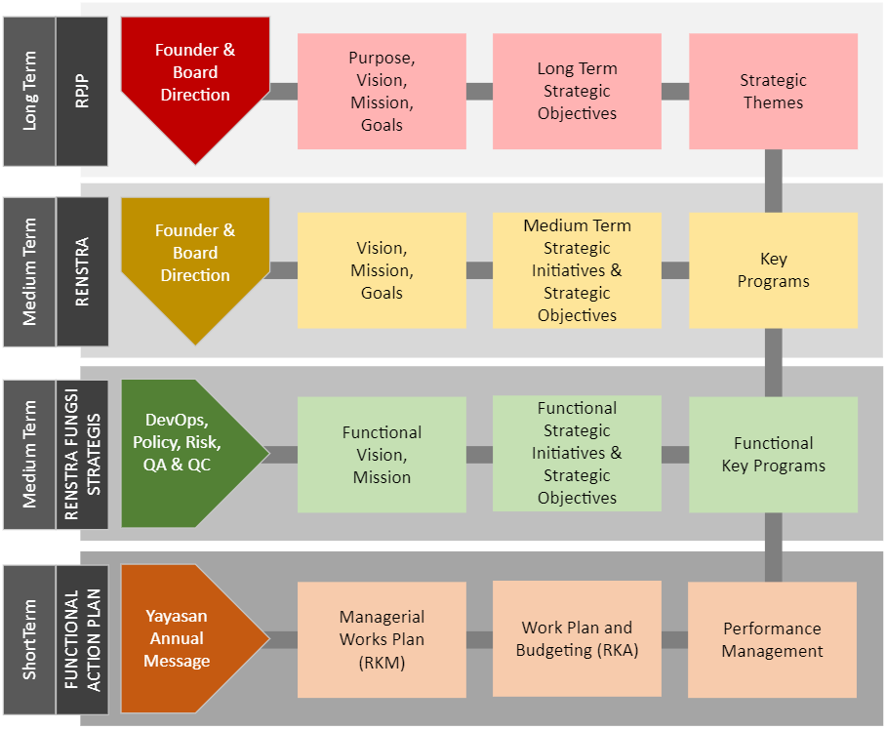

Gambar 6.1 Hierarki Perencanaan Strategis ULBI

## Kontrak Manajemen (KM)

Penentuan item kinerja akan dimonitor dalam KM menggunakan metode *Balanced Scorecards* (BSC) dengan 4 (empat) perspektif, yaitu:

* 1. Customer atau Stakeholder, yang menyatakan fokus ULBI terhadap pelanggan untuk dalam mendeliveri layanan pendidikan sesuai dengan kriteria yang ditetapkan dalam perencanaan strategis ULBI.
  2. *Internal Business Process*, dilihat dari proses bisnis internal ULBI dalam mewujudkan target yang telah ditetapkan, menjalankan semua program kerja untuk menghasilkan kualitas layanan pendidikan terbaik.
  3. *Learning and Growth*, mendorong organisasi tetap tumbuh, pengembangan organisasi dan sumber daya, termasuk pemanfaatan teknologi digital dan teknologi informasi.
  4. *Financial*,memastikan kinerja keuangan ULBI agar tetap tumbuh (*growth*), bertahan (*sustain*), dan menuai (*harvest*), dengan menentukan kriteria-kriteria performansi keuangan.

KM ditetapkan berbatas waktu dan akan dipantau dan dievaluasi secara periodik sesuai yang ditetapkan. Sebagai contoh KM ditetapkan setiap tahun menyesuaikan dengan RKA dan akan dipantau dan dievaluasi periodik setiap triwulan atau empat kali dalam setahun.

Kontrak Manajemen dapat disusun mulai dari level Yayasan, yang selanjutnya diturunkan menjadi KM Universitas yang merupakan kontrak kerja Rektor ULBI. Dari KM Universitas/Rektor kemudian diturunkan menjadi KM Wakil Rektor (Warek), KM Fakultas dan Program Studi, KM Direktur atau Kepala Unit Kerja.

Proses manajemen performansi akan sempurna apabila KM juga diturunkan hingga level individu bagi dosen maupun pegawai ULBI, berupa KM Individu atau Sasaran Kinerja Individu (SKI). KM Individu bagi dosen dapat menyesuaikan dengan target tri dharma yang harus dijalankan oleh seorang dosen maupun target Beban Kerja Dosen (BKD). Sedangkan KM Individu bagi pegawai dapat diacu sebagai Beban Kerja Non-Dosen (BKND).

Gambar 6.2 Alur Proses Manajemen Performansi ULBI

Setiap pihak yang terlibat dalam proses manajemen performansi perlu membuat laporan kinerja secara periodik sesuai yang ditentukan. Laporan kinerja akan memberikan gambaran tentang pencapaian kinerja yang berhasil diraih oleh individu maupun lembaga/unit berdasarkan KM yang ditetapkan.

Hasil dari capaian kinerja tersebut dituangkan dalam Nilai Kinerja Unit (NKU) maupun Nilai Kinerja Individu (NKI). NKU dan NKI memberikan gambaran terkait performansi ULBI secara hirarki dan terstruktur. Sehingga manajemen ULBI dan Yayasan dapat memantau secara terus-menerus tentang capaian kinerja ULBI, lembaga/unit hingga setiap individu.

Manajemen performansi juga dapat dikaitkan dengan layanan sumber daya manusia (SDM) ULBI. Salah satunya dengan memanfaatkan NKU dan NKI yang dijadikan sebagai acuan untuk penentuan renumerasi dosen dan pegawai dalam sistem penggajian ULBI.

Proses *monitoring* dan evaluasi performansi dijalankan secara periodik dengan pelaksanaan audit internal. Proses audit internal akan memotret seberapa capaian kinerja ULBI dibandingkan dengan perencanaan strategis yang telah dibuat. Hasil akhir dari performansi ULBI ini dilaporkan dalam Rapat Tinjauan Manajemen (RTM) yang dilaksanakan setiap tahun. Demikian halnya proses yang dijalankan oleh ULBI juga akan dimonitor dan dievaluasi melalui audit eksternal, yang merupakan proses panjang pengembangan berkelanjutan untuk mewujudkan ULBI menjadi *world class university*.



# PENUTUP

Rencana Strategis Universitas Logistik dan Busines Internasional (ULBI) periode tahun 2023 hingga 2027 berlaku sejak tanggal ditetapkannya dokumen ini oleh Yayasan Pendidikan Bhakti Pos Indonesia (YPBPI). RPJP diturunkan melalui Renstra 5 (lima) tahunan melalui perumusan Fundamental Strategy (Visi, Misi, Tujuan, dan Sasaran), Strategic Policy Direction (Arah Kebijakan Strategis), Strategic Initiatives (Inisiatif Strategis), Strategic Objectives (Sasaran strategis), Key Programs (Program-program Utama), Strategy Implementation (Implementasi Strategi), Functional Strategy (Fungsi-Fungsi Strategi), Road Map (Peta Jalan) Rencana Strategis.

Implementasi Renstra ULBI 2023-207 perlu dikelola, dipantau dan dievaluasi secara berkala dalam sebuah tahapan manajemen performansi, agar setiap perencanaan yang telah dibuat, dapat dilaksanakan dengan baik. Manajemen performansi juga memantau dan mengevaluasi pencapaian target kinerja ULBI secara terstruktur dan hirarkikal seperti halnya dalam perencanaan strategis ULBI, sekaligus sebagai metode pengawasan terstruktur yang dijalankan oleh ULBI maupun Yayasan.

Keberhasilan pelaksanaan Renstra ULBI 2023-2027 membutuhkan kontribusi seluruh civitas ULBI serta kerjasama yang baik antar organ yakni, PT. Pos Indonesia selaku pemilik Yayasan, YPBPI, dan ULBI sendiri. Capaian Renstra ULBI diharapkan tidak hanya dirasakan insan ULBI secara internal, namun juga memiliki dampak luas baik secara nasional maupun global. Kontribusi ULBI juga diharapkan secara nyata terhadap pembangunan SDM Indonesia melalui lulusan yang berkualitas dan berdaya saing tinggi. Pada akhirnya, ULBI dapat turut serta mendukung perekonomian nasional dan memperkuat posisi Indonesia di kancah internasional.

\* \* \*